Instrukcja użytkownika
System EDB
wersja dla przedstawicieli
organów administracji

Informacje o dokumencie:
Autor | SmallGIS
Tytuł | Instrukcja użytkownika [System EDB] (wersja dla przedstawicieli organów administracji)
Projekt | Zaprojektowanie, budowa i wdrożenie w infrastrukturze wskazanej przez Zamawiającego Elektronicznego Dziennika Budowy (EDB) [System EDB]
Wersja | 1.3
Liczba stron | 102
Data utworzenia | 2021-06-29
Data ost. modyfikacji | 2023-01-19
Odbiorca dokumentu | Główny Urząd Nadzoru Budowlanego
Nazwa pliku | GUNB_EDB_Instrukcja_uzytkownika_organ_1.3

Spis treści
1. Wstęp 5
1.1 Cel dokumentu 5
1.2 Struktura dokumentu 5
2. Opis aplikacji 5
3. Funkcje aplikacji 6
3.1 Strona startowa 6
3.2 Rejestracja konta użytkownika 6
3.2.1 Rejestracja przedstawiciela organu administracji 6
3.3 Logowanie do systemu 9
3.3.1 Logowanie do systemu za pośrednictwem konta EDB 9
3.3.2 Wylogowanie z systemu 10
3.4 Szybki start 11
3.5 Moje dzienniki budowy 12
3.5.1 Akceptacja dziennika budowy 12
3.5.2 Przyjęcie obowiązków inwestora lub upoważnionego przedstawiciela inwestora 13
3.5.3 Przeglądanie dzienników budowy 15
3.5.4 Filtrowanie danych 16
3.5.5 Eksport zestawień do pliku 17
3.5.6 Podgląd strony tytułowej 18
3.5.7 Uczestnicy procesu budowlanego i inne upoważnione osoby 21
3.5.8 Przyjęcie obowiązków uczestnika procesu budowlanego 30
3.5.9 Wpisy do Dziennika Budowy 34
3.5.10 Zmiana statusu Dziennika Budowy 41
3.5.11 Eksport DB do pliku PDF 44
3.6 Moje wnioski 45
3.6.1 Przeglądanie rejestru wniosków 45
3.6.2 Filtrowanie rejestru 47
3.6.3 Podgląd wniosku 48
3.6.4 Wprowadzenie wniosku o wydanie Dziennika Budowy 50
3.7 Rejestr EDB 50
3.7.1 Wnioski o wydanie Dziennika Budowy 50
3.7.2 Dzienniki budowy 64
3.7.3 Raporty 91
3.8 Profil użytkownika 93
3.8.1 Powiadomienia 93
3.8.2 Dane użytkownika 95
3.9 Weryfikacja wydruku 100

Wstęp
Niniejszy dokument stanowi Podręcznik użytkownika do systemu Elektronicznego Dziennika Budowy.

Cel dokumentu
Celem dokumentu jest prezentacja sposobu użytkowania systemu Elektronicznego Dziennika Budowy (system EDB).

Struktura dokumentu
Niniejszy dokument obejmuje:
- Rozdział 1 Wstęp – opis celu dokumentu i struktury dokumentu.
- Rozdział 2 Opis aplikacji – ogólny opis aplikacji, tj. przeznaczenie, zadania, które można realizować przy jej pomocy, rodzaje użytkowników aplikacji itp.
- Rozdział 3 Funkcje aplikacji – opis przeznaczenia i działania poszczególnych funkcji systemu. Wskazanie najważniejszych elementów potrzebnych do prawidłowego działania funkcjonalności. Całość dopełniają zrzuty ekranowe z systemu.

Opis aplikacji
System Elektronicznego Dziennika Budowy przeznaczony jest do dokumentowania procesu budowy i docelowo ma zastąpić papierowe Dzienniki budowy.
Elektroniczny Dziennik Budowy (EDB) wydawany jest przez właściwe organy administracji architektoniczno-budowlanej lub nadzoru budowlanego pierwszej instancji, tj.:
- STAROSTĘ,
- WOJEWODĘ (w przypadku obiektów i robót budowlanych, które należą do kompetencji wojewody - art. 82 ust. 3 ustawy - Prawo budowlane),
- POWIATOWEGO INSPEKTORA NADZORU BUDOWLANEGO (w przypadku legalizacji budowy, o której mowa w art. 49 ust. 4 ustawy - Prawo budowlane oraz w przypadku pozwolenia na wznowienie robót budowlanych, o którym mowa w art. 51 ust. 4 tej ustawy),
- WOJEWÓDZKIEGO INSPEKTORA NADZORU BUDOWLANEGO (w przypadkach opisanych w stosunku do PINB w zakresie obiektów będących we właściwości WINB).
Wyposażenie uczestników procesu budowlanego w odpowiednie narzędzie elektroniczne umożliwia szybkie i transparentne dokonywanie i przeglądanie wpisów oraz komunikację, a inwestorom wgląd w postęp prac finansowanych przez nich inwestycji.
System EDB jest dostępny do bezpłatnego i powszechnego użytkowania. Odbiorcami usług będą organy administracji publicznej, inwestorzy i pozostali uczestnicy procesu budowlanego.

Funkcje aplikacji
W niniejszej części zamieszczone zostały opisy funkcji oraz sposób działania narzędzi dostępnych dla użytkowników EDB.

Strona startowa
Strona startowa Elektronicznego Dziennika Budowy jest dostępna pod adresem https://e-dziennikbudowy.gunb.gov.pl/. Znajdują się na niej podstawowe informacje oraz bieżące informacje dotyczące Systemu EDB oraz Dziennika Budowy.
Z tego miejsca można rozpocząć pracę z elektronicznym dziennikiem budowy rejestrując i logując się w Systemie EDB.
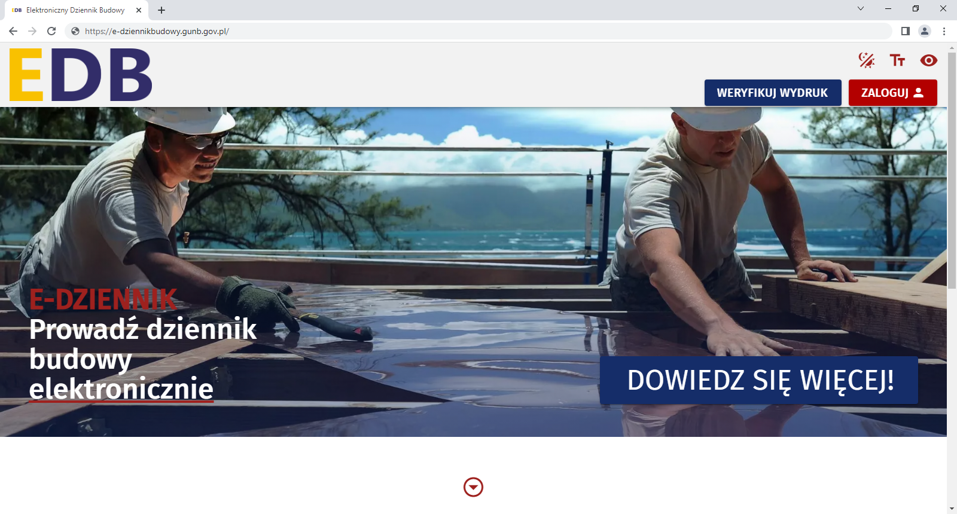
- Strona startowa Systemu EDB

Rejestracja konta użytkownika

Rejestracja przedstawiciela organu administracji
Rejestracja służy do zakładania nowego konta użytkownika systemu dla przedstawicieli organów Nadzoru Budowlanego (NB), Administracji Architektoniczno-Budowlanej (AAB), Państwowej Inspekcji Pracy (PIP), Państwowej Inspekcji Sanitarnej (PIS), Konserwatora Zabytków (KZ) oraz innych organów administracji (IO) mających interes prawny w zakresie dostępu do dziennika budowy.
W celu założenia konta użytkownika dla przedstawiciela organów administracji należy uruchomić portal https://e-dziennikbudowy.gunb.gov.pl/ i wykonać następujące kroki:
- Kliknąć przycisk znajdujący się w górnym rogu portalu EDB.
- Po otwarciu okna Zaloguj się kliknąć opcję .
- Uruchomione zostanie okno Utwórz konto.
- W wyświetlonym oknie należy uzupełnić wymagane informacje: e-mail, imię i nazwisko, typ podmiotu (wraz ze wskazaniem jednostki, którą reprezentuje użytkownik), hasło + powtórnie hasło. Następnie należy zaznaczyć opcję Nie jestem robotem, kolejno zaakceptować wymagane oświadczenia, regulaminy i zgody.
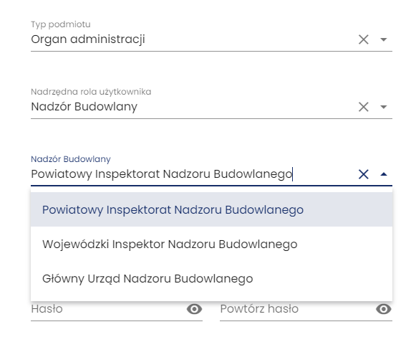
- Definiowanie organu administracji podczas rejestracji konta dla użytkownika, który go reprezentuje.
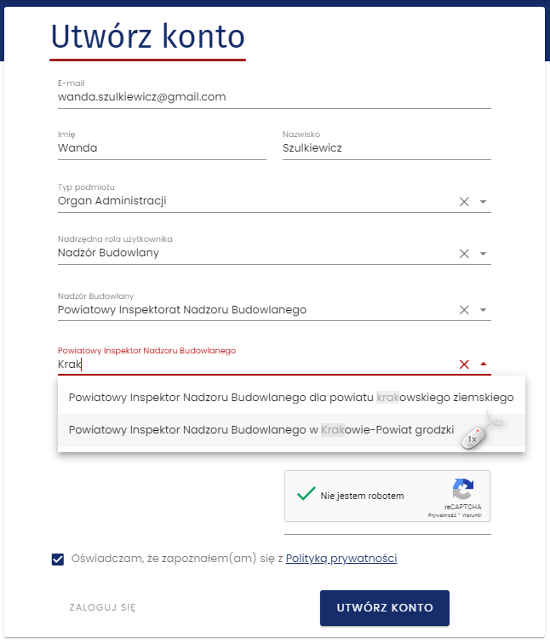
- Rejestracja konta użytkownika przedstawiciela organu administracji
- Następnie należy kliknąć przycisk . Na wskazany podczas rejestracji e-mail użytkownik otrzymuje wiadomość aktywacyjną.
- W przesłanej wiadomości e-mail należy kliknąć przycisk .
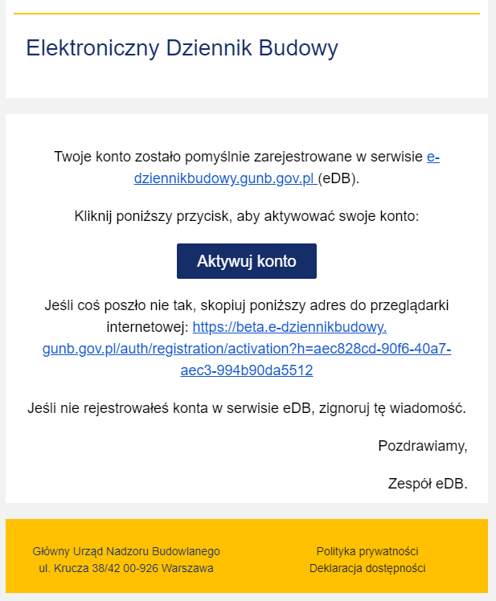
- Aktywacja konta
- Aktywacja konta zostanie potwierdzona komunikatem. Rozpoczęcie pracy w systemie EDB przez przedstawiciela organu administracji wymaga weryfikacji i odblokowania konta przez Administratora Lokalnego.
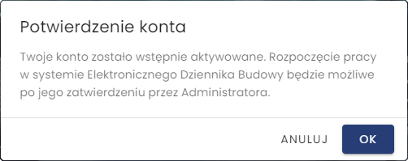
- Potwierdzenie aktywacji konta

Logowanie do systemu

Logowanie do systemu za pośrednictwem konta EDB
Logowanie do Systemu EDB dla przedstawicieli organów Nadzoru Budowlanego (NB), Administracji Architektoniczno-Budowlanej (AAB), Państwowej Inspekcji Pracy (PIP), Państwowej Inspekcji Sanitarnej (PIS), Konserwatora Zabytków (KZ) oraz innych organów administracji (IO) mających interes prawny w zakresie dostępu do dziennika budowy odbywa się wyłącznie za pośrednictwem konta użytkownika utworzonego bezpośrednio w Systemie EDB..
Aby korzystać z funkcjonalności dostępnych dla zalogowanych użytkowników konieczne jest zalogowanie do Systemu EDB.
W celu logowania do Systemu EDB należy wykonać następujące kroki:
- Uruchomić Portal Systemu EDB, kliknąć przycisk znajdujący się w górnym rogu portalu systemu.
- W wyświetlonym oknie logowania użytkownik powinien wpisać dane autoryzacyjne w polu
E-mail i Hasło, następnie kliknąć przycisk Zaloguj.
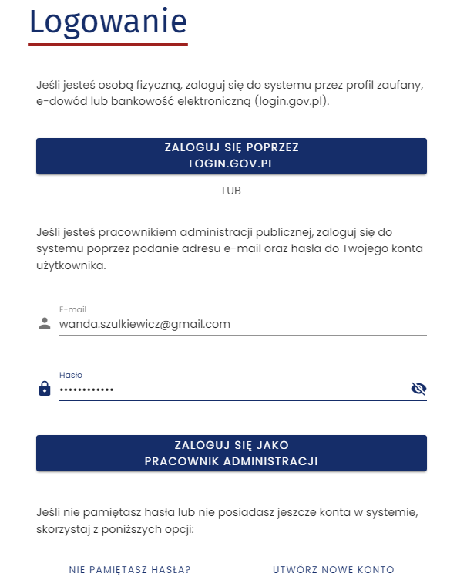
- Logowanie EDB

Wylogowanie z systemu
Po zakończeniu pracy w systemie konieczne jest wylogowanie się z systemu. Aby to zrobić należy kliknąć na pozycję Wyloguj znajdującą się na ostatnim miejscu w Menu systemu.
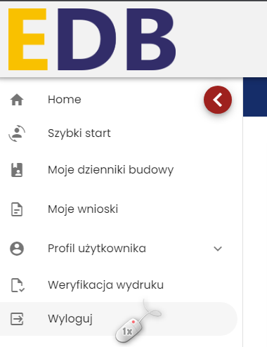
- Wylogowanie użytkownika z Systemu EDB

Szybki start
Widok Szybki start umożliwia zmianę, bez konieczności ponownego logowania się do EDB, funkcji (roli) użytkownika pełnionej przez użytkownika systemu w kontekście wszystkich dzienników budowy, do których obsługi został on zaproszony.
Domyślnie logowanie użytkownika pozwala na wyświetlenie w systemie wszystkich danych powiązanych z użytkownikiem niezależnie od funkcji pełnionej w ramach konkretnego dziennika budowy. Jednak przy użyciu opcji zamieszczonych w sekcji Szybki start użytkownik może wskazać określoną rolę na jego liście ról, dzięki czemu rejestr wniosków o DB i dzienników budowy będzie zawierał wyłącznie pozycje odpowiadające wskazanej roli uczestnika procesu budowlanego lub innej osoby upoważnionej do obsługi dziennika budowy.
Uwaga: Widok ten pojawi się również podczas logowania do systemu EDB. Jeśli użytkownik ma przypisaną wyłącznie jedną rolę w systemie, widok ten nie pojawi się w aplikacji EDB.

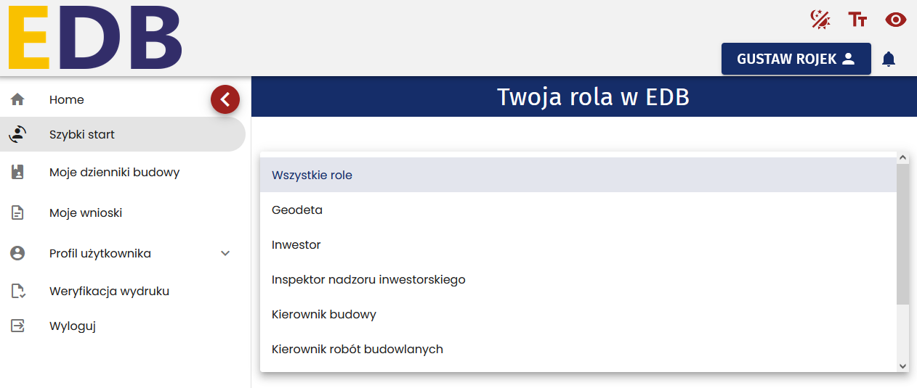
- Panel Szybki start w systemie EDB
Uwaga: Pracując w systemie w opcji Wszystkie role, w momencie dokonywania wpisu do dzienników budowy użytkownik będzie musiał wskazać w jakiej roli dokonuje bieżącego wpisu do dziennika budowy. Więcej informacji na ten temat można znaleźć w rozdziale Wpisy do Dziennika Budowy.

Moje dzienniki budowy
Widok Moje dzienniki budowy jest rejestrem dzienników budowy, w kontekście których zalogowany użytkownik jest uczestnikiem procesu budowlanego lub posiada uprawnienia innej osoby upoważnionej do obsługi dziennika budowy (w dowolnej funkcji). W rejestrze widoczny jest również podgląd dzienników, do których użytkownik otrzymał zaproszenie, ale jeszcze go nie zaakceptował. Aby móc pracować z dziennikiem budowy w ramach określonej roli, w pierwszej kolejności należy przyjąć obowiązki jej pełnienia, zgodnie z procedurą opisaną w rozdziale 3.5.9.

Akceptacja dziennika budowy
Inwestor lub upoważniony przedstawiciel inwestora składający wniosek o wydanie dziennika budowy otrzymuje wiadomość e-mail na jego adres mailowy zapisany w systemie EDB z potwierdzeniem zatwierdzenia wniosku i utworzeniem dziennika budowy. Akceptacja dziennika budowy następuje automatycznie po utworzeniu dziennika budowy.

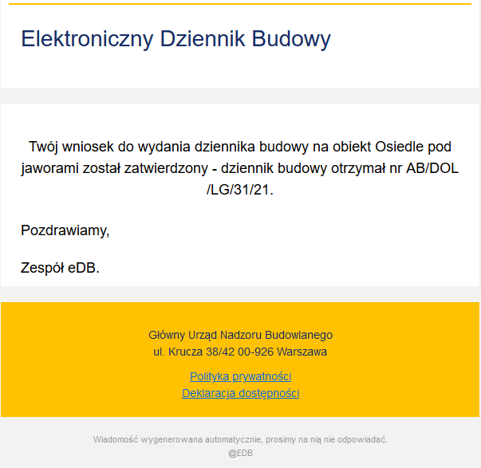
- Treść wiadomości e-mail po zatwierdzaniu wniosku i utworzeniu dziennika budowy.

Przyjęcie obowiązków inwestora lub upoważnionego przedstawiciela inwestora
Po akceptacji dziennika budowy następuje automatycznie przyjęcie obowiązków przez inwestora i jego przedstawiciela. Objęcie funkcji inwestora lub upoważnionego przedstawiciela inwestora stanowi pierwszy wpis do dziennika budowy. Data tego wpisu jest w tym momencie widoczna w kolumnie Ostatni wpis w tabeli Moje dzienniki budowy. W systemie EDB data ta zapisywana jest również jako data rozpoczęcia procesu budowlanego, którego dotyczy utworzony dziennik budowy.

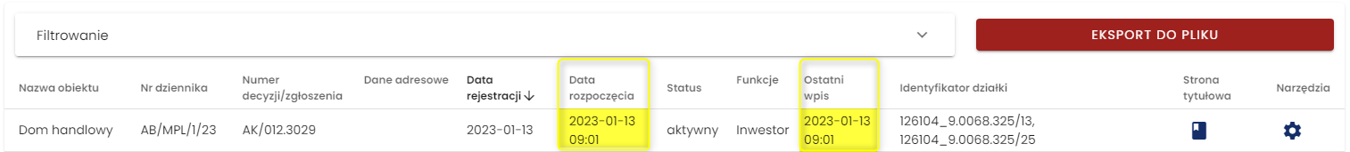
- Moje dzienniki budowy – zmiany w rejestrze moich dzienników budowy po przyjęciu obowiązków

Każde przyjęcie obowiązków uczestnika procesu budowlanego przez kolejnych użytkowników systemu generuje informacyjną wiadomość e-mail, która przesyłana jest do inwestora oraz tworzy automatycznie wpis do dziennika budowy zawierający informację o danych użytkownika oraz jego funkcji szczegółowej, jako uczestnika procesu budowlanego lub innej osoby upoważnionej do obsługi dziennika budowy (np. geodety).
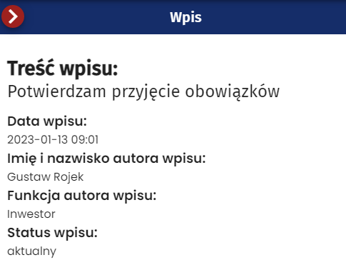
- Wpis do dziennika budowy po przyjęciu obowiązków inwestora
Podgląd wpisów został opisany w rozdziale Wpisy do dziennika budowy.

Przeglądanie dzienników budowy
W celu przeglądania rejestru wniosków należy w menu kliknąć pozycję Moje dzienniki budowy. System wyświetli wtedy okno rejestru dzienników, który zawiera następujące informacje:
- Nazwa obiektu;
- Numer dziennika budowy;
- Numer decyzji/zgłoszenia;
- Dane adresowe;
- Data rejestracji – data odebrania dziennika budowy przez inwestora;
- Data rozpoczęcia – data przyjęcia obowiązków inwestora;
- Status dziennika budowy;
- Funkcja – funkcja uczestnika procesu budowlanego;
- Ostatni wpis – data ostatniego wpisu do dziennika budowy;
- Identyfikator działki;
- Strona tytułowa – podgląd strony tytułowej dziennika budowy;
- Narzędzia – narzędzia obsługi dziennika budowy.

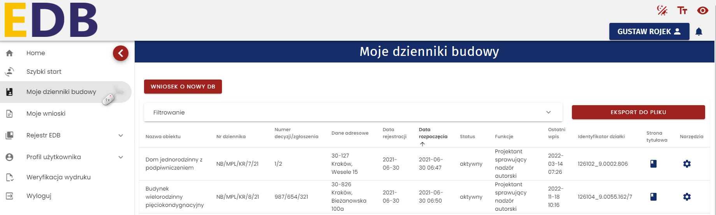
- Moje dzienniki budowy
Opcje przeglądania rejestru
- Kliknięcie w nagłówek kolumny powoduje jej sortowanie. Strzałka poniżej nazwy kolumny wskazuje typ sortowania: sortowanie rosnące, sortowanie malejące.
- Rejestr domyślnie wyświetla 5 rekordów danych, liczbę tą można dostosować do własnych potrzeb za pomocą listy Wierszy na stronie znajdującej się na pasku nawigacji w prawym dolnym rogu rejestru.

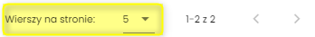

- Pasek nawigacji po stronach rejestru – parametr ilości wierszy na stronie
- Na pasku nawigacji znajduje się informacja o łącznej liczbie wierszy w tabeli oraz liczbie wierszy aktualnie wyświetlanych na aktywnej stronie
- Pasek nawigacji po stronach rejestru – informacje o ilości wierszy w tabeli oraz bieżących wierszach na stronie
- Przycisk służy do przejścia na poprzednią stronę rejestru, a przycisk do wyświetlenia kolejnej strony.

Dodatkowe opcje dostępne w oknie Moje dzienniki budowy
- Przycisk służy do wyświetlenia podglądu strony tytułowej dziennika budowy. Temat szerzej opisany został w osobnym rozdziale.
- Przycisk służy do wyświetlenia formularza Wniosek o wydanie nowego dziennika budowy. Temat szerzej opisany został w odrębnym rozdziale nr 3.5.1.

- Przycisk służy do eksportu bieżącej listy dzienników do pliku PDF. Temat szerzej opisany został w odrębnym rozdziale nr 3.5.6.
- Panel służy do filtrowania dzienników budowy użytkownika. Temat szerzej opisany został w kolejnym rozdziale.

Filtrowanie danych
Użytkownik może przeglądać i wyszukiwać swoje dzienniki budowy używając narzędzi filtrowania. W celu filtrowania danych należy kliknąć w tytuł panelu Filtrowanie.

- Rozwinięcie/zwinięcie panelu Filtrowania rejestru
Następnie należy wpisać wyszukiwaną frazę lub zaznaczyć dostępne opcje filtrowania, po czym kliknąć przycisk :

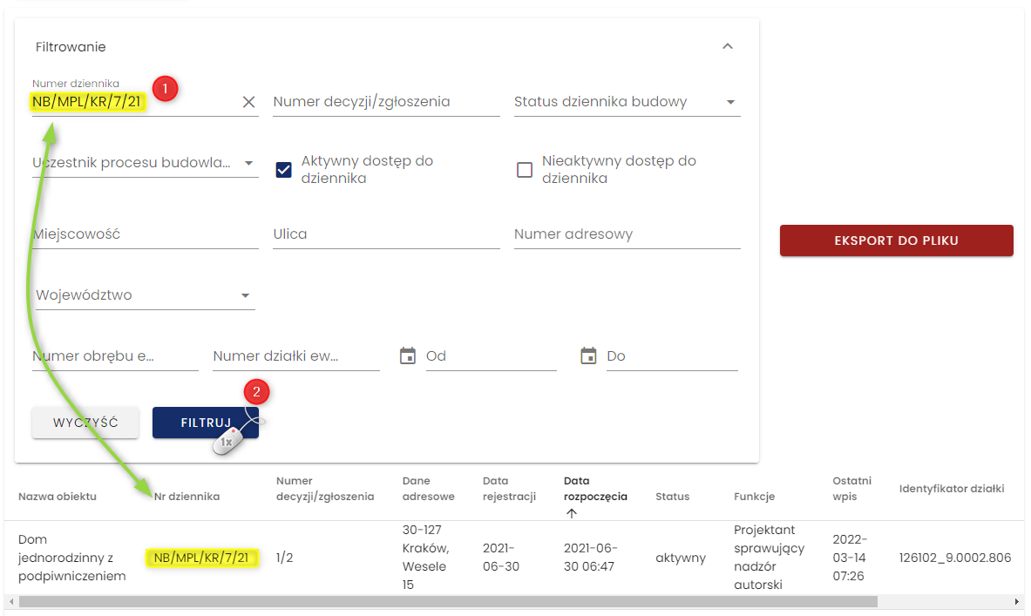
- Podgląd rejestru po filtrowaniu danych
Kliknięcie ikony usuwa frazę filtrowania wpisaną w danym polu.
Przycisk usuwa wszystkie wpisane frazy i wybrane opcje filtrowania. Aby zwinąć formularz filtrowania, należy ponownie kliknąć w nazwę panelu Filtrowanie.

Eksport zestawień do pliku
Rejestr Moje dzienniki budowy można zapisać do pliku w kilku formatach. Narzędzie do eksportu danych dostępne jest pod przyciskiem . Po jego kliknięciu należy wskazać format pliku, w jakim chcemy zapisać zestawienie dzienników. Do wyboru dostępne są następujące formaty: pdf, csv, xls.
Uwaga: Do pliku zapisywane są wyłącznie aktualnie widoczne w rejestrze dzienniki budowy. Jeśli rejestr dzienników ma aktywny filtr danych to w celu wygenerowania pełnego rejestru dzienników należy ten filtr wyczyścić.
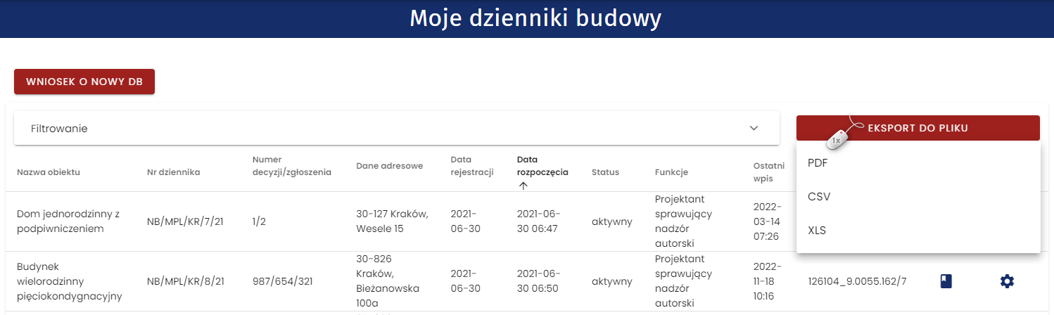
- Eksport zestawienia dzienników budowy do pliku
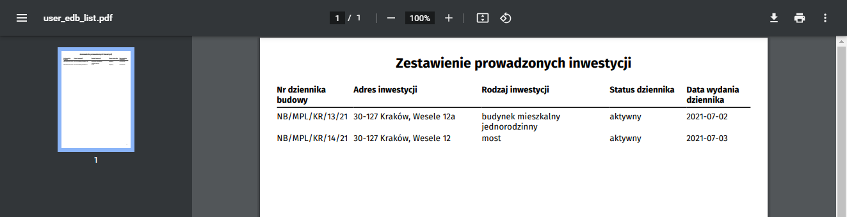
- Podgląd zestawienia po eksporcie do pliku pdf

Podgląd strony tytułowej
W celu wyświetlenia podglądu strony tytułowej dziennika budowy, należy kliknąć ikonę znajdującą się w kolumnie Strona tytułowa.

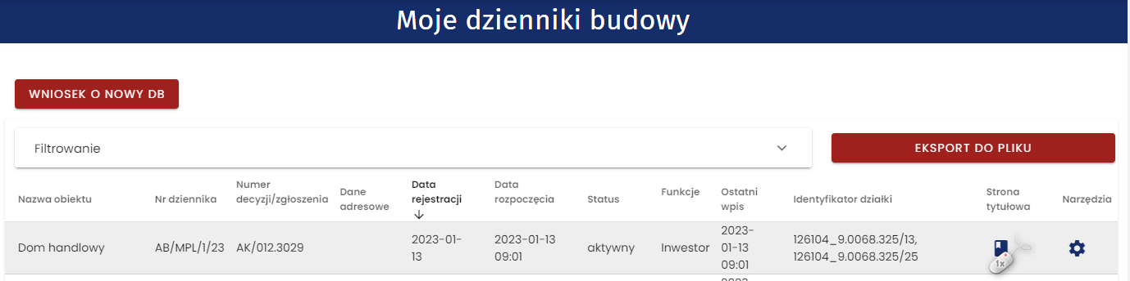
- Rejestr moich dzienników budowy – wywołanie podglądu strony tytułowej dziennika budowy
Wyświetlona zostanie strona zawierająca informacje, które wynikają wprost z przesłanego wniosku o wydanie dziennika budowy. Dane są zablokowane do edycji.

Edycja danych zawartych na stronie tytułowej i wersje archiwalne
Jeżeli informacje zawarte na stronie tytułowej dziennika budowy muszą zostać zmienione wybrać należy przycisk . Odblokowana zostanie możliwość edycji informacji podanych w poszczególnych polach. Po wprowadzeniu zmian należy wybrać przycisk Zapisz. Pojawi się komunikat: Zmiany zostały zapisane. System utworzy wersję archiwalną dokumentu zawierającą dane przed edycją oraz nową przeedytowaną wersję, która będzie teraz aktualną wersją dziennika budowy. Wszystkie wersje danego dziennika budowy dostępne będą do przeglądania pod przyciskiem .

Aby wyświetlić konkretną wersję strony tytułowej dziennika budowy należy z rozwijalnej listy wybrać odpowiednią datę:
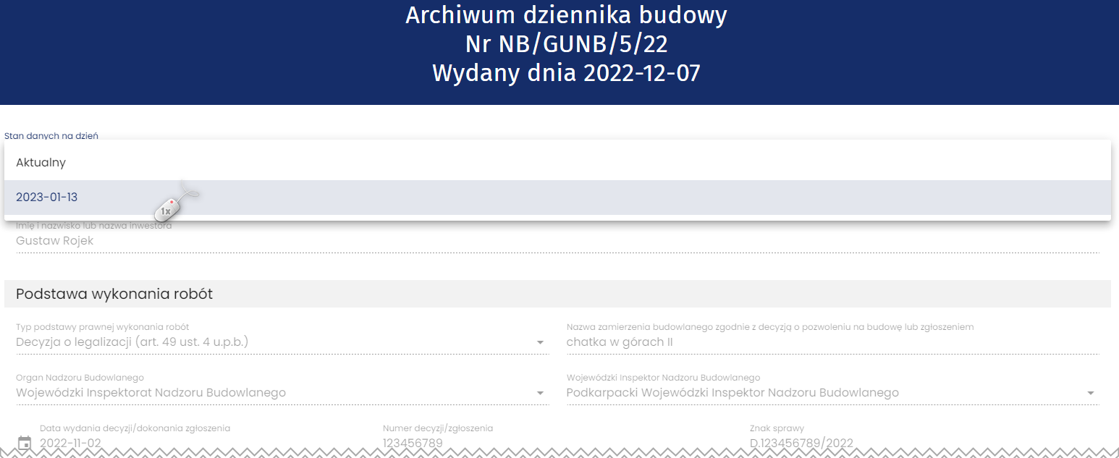
- Archiwum dziennika budowy – możliwość wyświetlenia poprzednich wersji dokumentu.

Opcje obsługi okna podglądu strony tytułowej
 | Powrót do rejestru moich dzienników budowy
 | Uaktywnienie trybu edycji danych zawartych w dokumencie
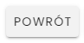 | Wyłączenie trybu edycji danych
 | Zapisanie wprowadzonych zmian i utworzenie wersji archiwalnej oraz aktualnej dokumentu
 | Przekierowanie na stronę zawierającą rejestr wpisów do dziennika budowy
 | Przekierowanie na stronę zawierającą rejestr uczestników procesu budowlanego
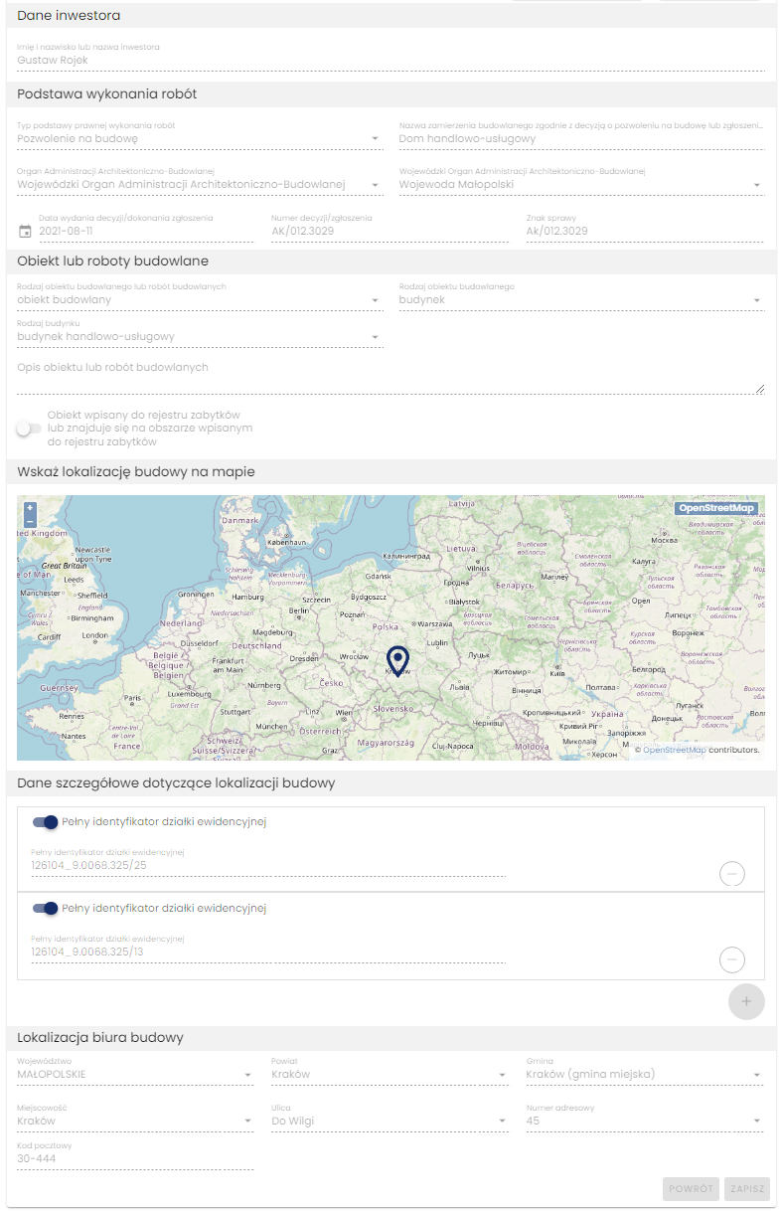
- Rejestr moich dzienników budowy – podgląd strony tytułowej

Uczestnicy procesu budowlanego i inne upoważnione osoby
W momencie wydania dziennika budowy do grupy uczestników procesu budowlanego zostaje automatycznie dodany użytkownik składający wniosek w funkcji inwestora lub uprawnionego przedstawiciela inwestora (po załączeniu do wniosku odpowiedniego upoważnienia/pełnomocnictwa).
Kolejnych uczestników procesu budowlanego definiuje inwestor lub jego upoważniony przedstawiciel. Kolejność dodawania kolejnych uczestników procesu budowalnego jest dowolna, jednak w praktyce zaleca się rozpoczęcie od wskazania osoby pełniącej rolę kierownika budowy, który również w ramach swoich uprawnień w systemie EDB może dodawać uczestników procesu budowlanego i inne osoby upoważnione do obsługi dziennika budowy.
W celu dodania uczestnika procesu budowlanego z menu podręcznego danego dziennika budowy należy wybrać opcję Uczestnicy procesu budowlanego i inne upoważnione osoby.
Uwaga. Opcja ta jest dostępna w menu dopiero po potwierdzeniu odbioru danego dziennika budowy przez inwestora/upoważnionego przedstawiciela inwestora ze względu na konieczność zachowania ciągłości procesu obsługi dziennika budowy.

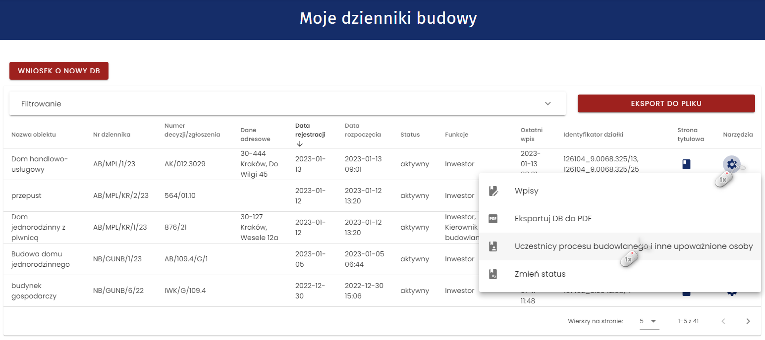
- Rejestr moich dzienników budowy – uruchomienie formularza obsługi uczestników procesu budowlanego i innych upoważnionych osób
W wyświetlonym formularzu Uczestnicy procesu budowlanego i inne upoważnione osoby widoczni są domyślnie wszyscy uczestnicy. Osoby, które nie przyjęły jeszcze zaproszenia do pełnienia określonych roli w zamierzeniu budowlanym, oznaczone są kolorem pomarańczowym, a data przyjęcia obowiązków jest niewypełniona. Aby wyświetlić tylko zatwierdzonych uczestników należy zmienić pozycję suwaka Pokaż tylko zatwierdzonych. Opcja Pokaż tylko aktualnych wyświetla widok uczestników procesu budowlanego, którzy posiadają nieograniczony czasowo dostęp do danego dziennika budowy lub też nie wygasł im czasowy dostęp do danego dziennika budowy przydzielony im w przeszłości.
W celu dodania nowego uczestnika procesu budowlanego, należy kliknąć przycisk
Uwaga: Przycisk ten widoczny jest na formularzu wyłącznie dla użytkowników Systemu EDB posiadających odpowiednie uprawnienie.
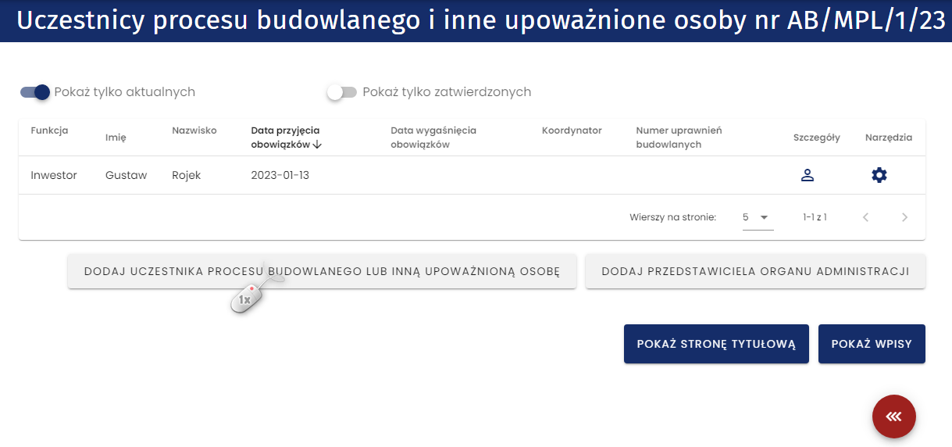
- Formularz obsługi uczestników procesu budowlanego – uruchomienie dodania nowego uczestnika procesu budowalnego
W wyświetlonym formularzu należy wybrać funkcję uczestnika, podać jego adres e-mail oraz wskazać datę przypisania obowiązków. Podanie PESEL nie jest na tym etapie niezbędne, informacja ta może zostać późnej uzupełniona przez samego uczestnika procesu budowlanego za pośrednictwem formularza Dane użytkownika.
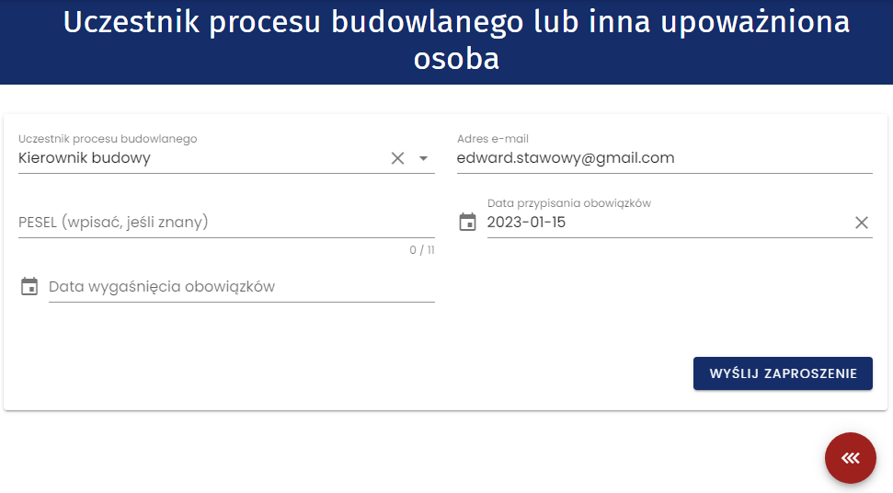
- Formularz dodania uczestnika procesu budowlanego lub innej upoważnionej osoby
Data wygaśnięcia obowiązków jest uzupełniana w momencie, kiedy uczestnik procesu budowlanego otrzymuje czasowy dostęp do dziennika budowy. Taki dostęp można określić w dowolnym momencie wykorzystując opcję Ustaw dostęp czasowy w menu podręcznym uczestnika procesu budowlanego, którego opis znajduje się w dalszej części instrukcji.
Ostatnim krokiem jest potwierdzenie dodania uczestnika procesu budowlanego przez kliknięcie w przycisk Wyślij zaproszenie.
Dane nowego uczestnika procesu budowlanego, do którego wysłano zaproszenie, zostaną zapisane w systemie, co będzie potwierdzone komunikatem.

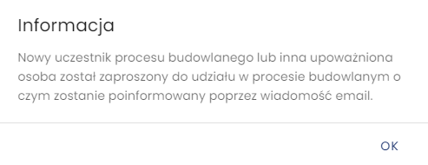

- Potwierdzenie wysłania zaproszenia do uczestnika procesu budowlanego lub innej upoważnionej osoby

W celu weryfikacji poprawności przypisania uczestnika procesu budowlanego do dziennika budowy należy zmienić konfigurację filtrów w tabeli widok rejestru uczestników procesu budowlanego wyłączając opcje Pokaż tylko zatwierdzonych. Po wyłączeniu tej opcji w rejestrze widoczni są również ci uczestnicy procesu budowanego, którzy nie potwierdzili jeszcze objęcia funkcji w danym zamierzeniu budowlanym. Są oni oznaczeni kolorem pomarańczowym oraz nie mają uzupełnionej daty przyjęcia obowiązków.
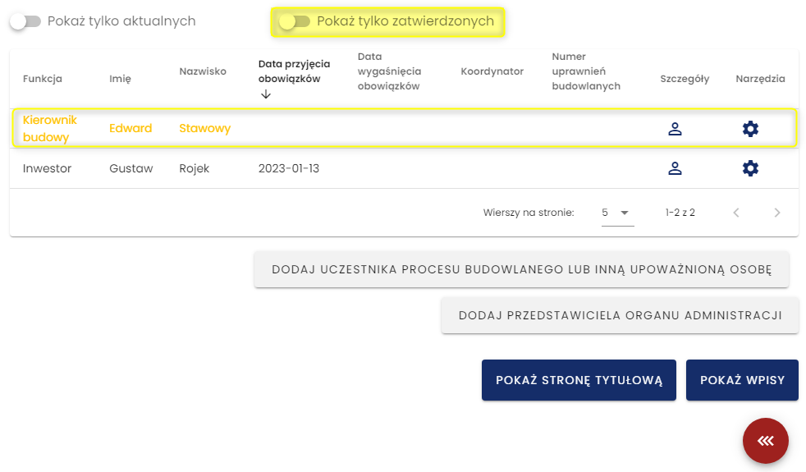
- Formularz obsługi uczestników procesu budowlanego lub innej upoważnionej osoby – widok nowo dodanego uczestnika,
który oczekuje na przyjęcie zaproszenia do objęcia funkcji.

Dodatkowe opcje obsługi uczestników procesu budowlanego
Podgląd informacji o uczestniku można uzyskać po kliknięciu ikony .
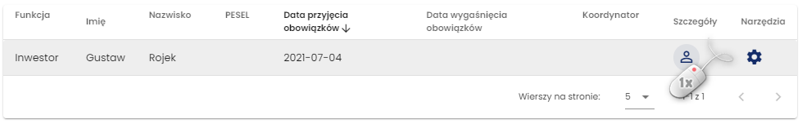
- Formularz obsługi uczestników procesu budowlanego lub innej upoważnionej osoby – wyświetlenie informacji o uczestniku procesu budowlanego
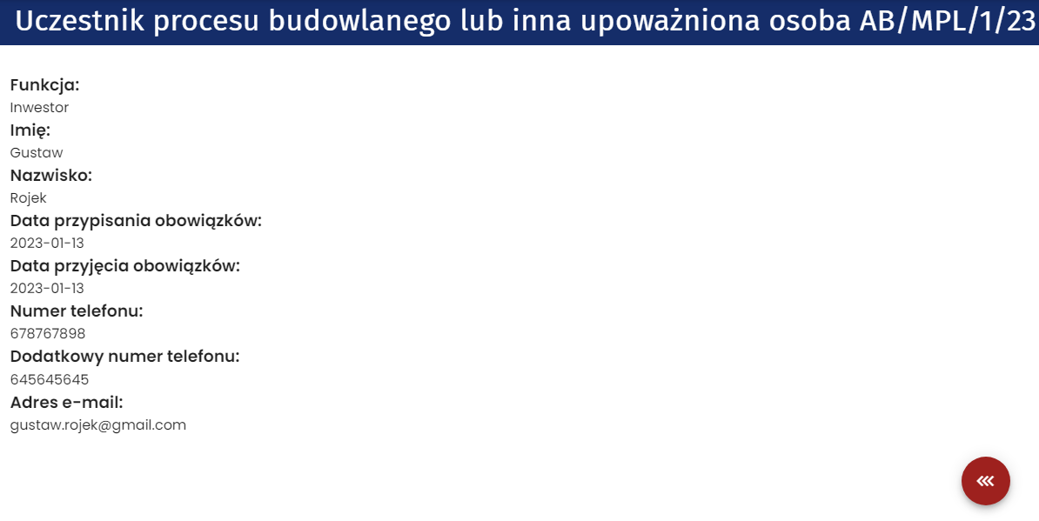
- Formularz obsługi uczestników procesu budowlanego lub innej upoważnionej osoby – wyświetlenie informacji o uczestniku procesu lub innej upoważnionej osoby budowlanego
Powrót do rejestru uczestników procesu budowlanego
Zestaw narzędzi do obsługi uczestników procesu budowlanego znajduje się w menu podręcznym.
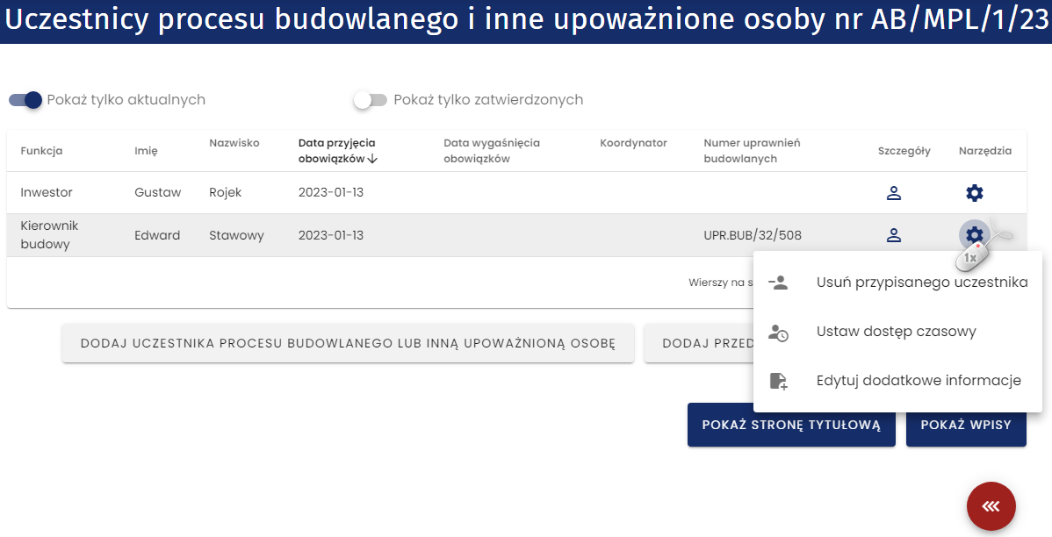
- Narzędzia obsługi uczestników procesu budowlanego lub innej upoważnionej osoby
Usuń przypisanego uczestnika - umożliwia usunięcie uczestnikowi dostępu do dziennika budowy.
Usunięcie dostępu do dziennika wymaga potwierdzania - po kliknięciu w oknie zapytania, data końca dostępu do dziennika budowy zostanie zapisana i wyświetlona w rejestrze uczestników procesu budowlanego w kolumnie Data wygaśnięcia obowiązków.
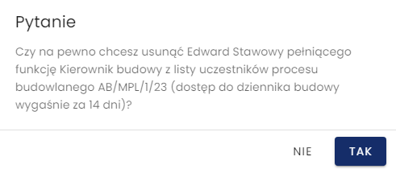
- Potwierdzenie usunięcia dostępu do dziennika budowy
Ustaw dostęp czasowy - umożliwia zdefiniowanie daty końca dostępu danego użytkownika do dziennika budowy.
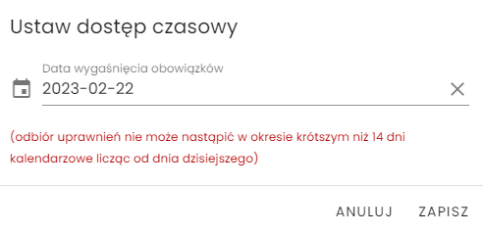
- Formularz konfiguracji dostępu czasowego do dziennika budowy
Po wyborze daty oraz kliknięciu przycisku Zapisz, data końca dostępu do dziennika budowy zostanie zapisana i wyświetlona w rejestrze uczestników procesu budowlanego w kolumnie Data wygaśnięcia obowiązków.
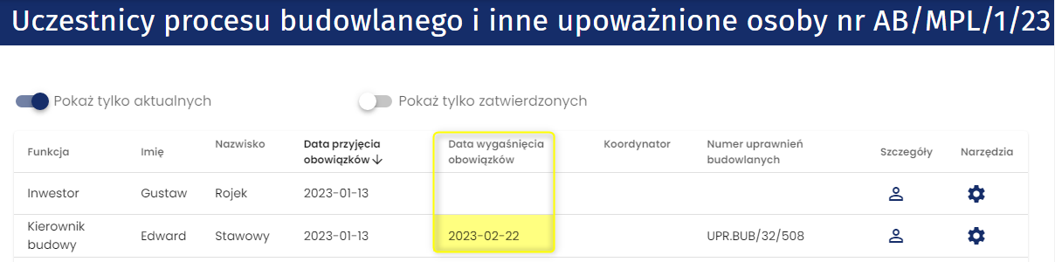
- Rejestr uczestników procesu budowlanego po ustawieniu dostępu czasowego do dziennika
Opcja Ustaw dostęp czasowy umożliwia również przywrócenie bezterminowego dostępu do dziennika budowy. Aby to zrobić należy kliknąć ikonę znajdującą się po prawej stronie daty wygaśnięcia obowiązków.
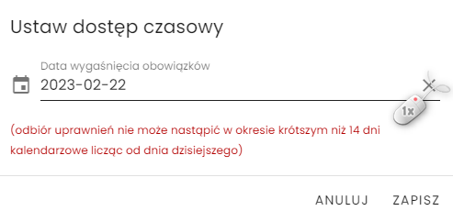
- Formularz ustawienia czasowego dostępu do dziennika budowy – ustawienie bezterminowego dostępu
Edytuj dodatkowe informacje - umożliwia dodanie dodatkowych informacji o uczestniku procesu budowlanego nie przewidzianych w formularzach systemowych.
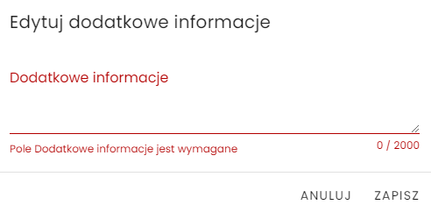
- Formularz edycji opisu dodatkowego uczestnika procesu budowlanego

Z poziomu rejestru uczestników procesu budowlanego i innych upoważnionych osób dodać można również przedstawiciela organu administracji. W tym celu należy wybrać przycisk
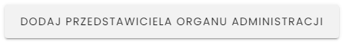.
Opcja ta nie jest dostępna dla wszystkich użytkowników i zależy od posiadanych w systemie uprawnień. Więcej informacji na ten temat znajduje się w rozdziale 3.7.2.9.

Typy specjalności kierownika robót budowlanych
W przypadku dodawania kierownika robót budowlanych należy określić typ specjalności, jaką w danym zamierzeniu budowlanym wykorzystuje. System po podaniu adresu e-mail sprawdza czy użytkownik znajduje się w bazie Systemu EDB. Jeśli tak jest, na liście zaznacza specjalności danego użytkownika zapisane w jego profilu. Osoba dodająca kierownika robót budowlanych musi wskazać specjalności spośród posiadanych lub wskazuje nowe jeszcze nieokreślone w profilu użytkownika.
W przypadku kiedy podany adres e-mail nie istnieje w Systemie EDB lub użytkownik nie ma w profilu zdefiniowanych specjalności, należy je wskazać na liście typów specjalności.
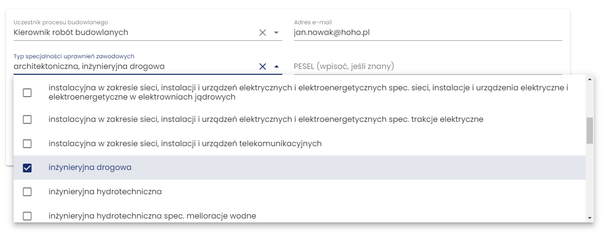
- Definiowanie typu specjalności kierownika robót budowlanych w danym dzienniku budowy.
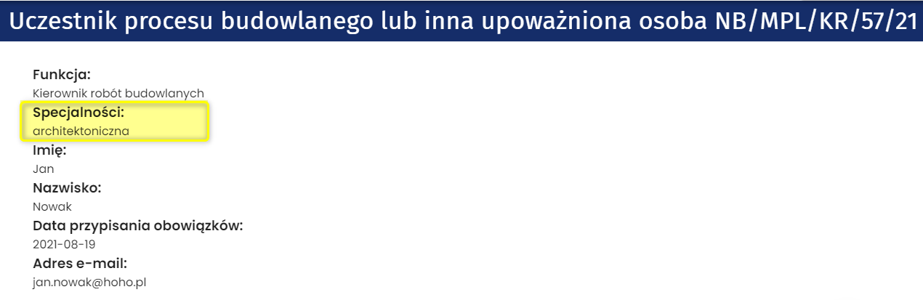
- Podgląd typu specjalności kierownika robót budowlanych

Uczestnik procesu budowlanego nieposiadający konta w Systemie EDB
W przypadku dodawania do dziennika budowy uczestnika procesu budowalnego, który nie ma konta użytkownika w Systemie EDB, system po kliknięciu Wyślij zaproszenie będzie wymagał uzupełnienia dodatkowych informacji o użytkowniku umożliwiające identyfikację i potwierdzenie tożsamości.
- Informacja o nieposiadaniu konta w systemie przez dodawanego uczestnika – wraz z informacją o konieczności podania dokładniejszych danych.
Po kliknięciu OK w formularzu pojawią się dodatkowe pola – Imię i Nazwisko, które należy uzupełnić.
Dodawany uczestnik procesu budowlanego otrzyma wiadomość e-mail z instrukcją postępowania w takim przypadku.

Zatwierdzenie swojego udziału w procesie budowlanym będzie wymagało wcześniejszej rejestracji konta użytkownika, a następnie przyjęcia funkcji w procesie budowlanym danej inwestycji.
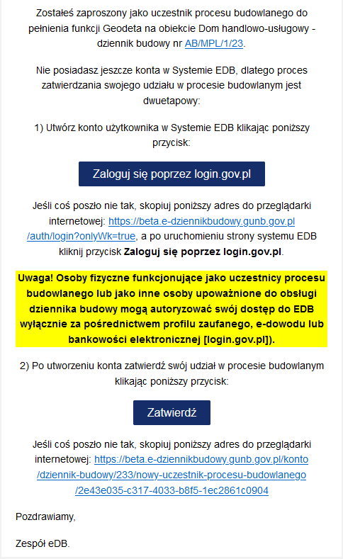
- Wiadomość e-mail do użytkownika nieposiadającego konta w systemie EDB z informacją o procedurze rejestracji konta
i zatwierdzania udziału w procesie budowlanym.
Rejestrację konta możemy rozpocząć klikając w otrzymanej wiadomości przycisk Zaloguj się poprzez login.gov.pl.
Następnie, możemy przystąpić do zatwierdzenia udziału w procesie budowlanym, klikając przycisk Zatwierdź w wiadomości mailowej lub link w powiadomieniu systemowym.
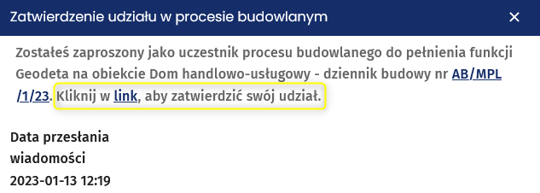
- Powiadomienie systemowe dotyczące zatwierdzania udziału w procesie budowlanym.

Przyjęcie obowiązków uczestnika procesu budowlanego
Kolejnym etapem obsługi dziennika budowy jest objęcie funkcji przez uczestników procesu budowlanego i formalne potwierdzenie przyjęcia obowiązków do nich należących. W systemie EDB możemy to wykonać na 3 sposoby:
- Poprzez kliknięcie w przycisk Zatwierdź w wiadomości e-mail;
- Poprzez kliknięcie linku w powiadomieniu systemowym;
- Poprzez wybranie opcji Przyjęcie obowiązków w menu podręcznym na stronie Moje dzienniki budowy.
Poniżej zamieszczony został przykład treści wiadomości e-mail z informacją o zaproszeniu do grona uczestników procesu budowlanego w określonej funkcji w konkretnym zamierzeniu budowlanym.
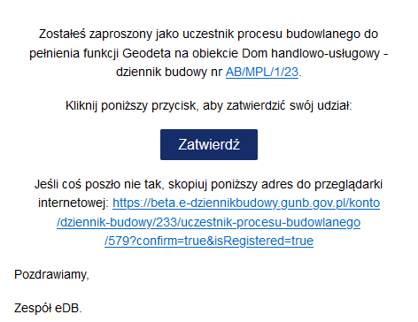
- Treść wiadomości e-mail z zaproszeniem do objęcia funkcji w procesie budowlanym zamierzenia budowlanego.

W celu wyrażenia zgody na podjęcie obowiązków, należy kliknąć przycisk .
Użytkownik zostanie przekierowany do systemu EDB (jeśli nie jest on zalogowany, wywołany zostanie formularz logowania), w którym wyświetli się okno potwierdzenia udziału w procesie budowlanym w przypisanej użytkownikowi roli.
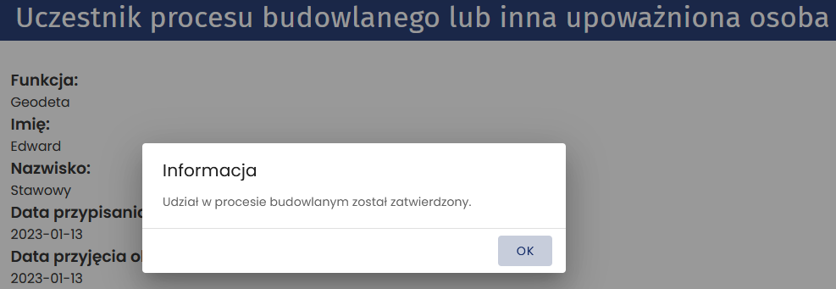

- Potwierdzenie objęcia funkcji w procesie budowlanym zamierzenia budowlanego
Inną ścieżką do potwierdzenia przyjęcia obowiązków jest kliknięcie w link służący do zatwierdzenia swojego udziału w procesie budowlanym, który przesłany zostanie do użytkownika w powiadomieniu systemowym.

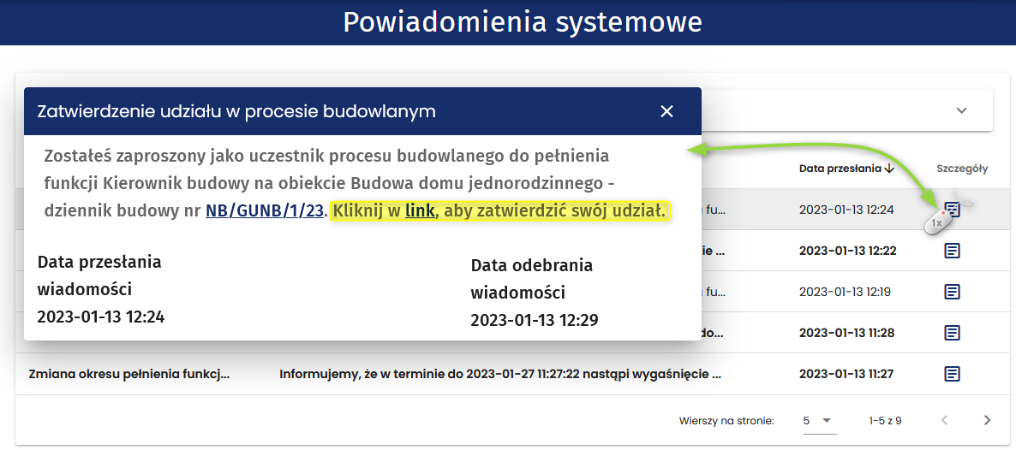
- Treść powiadomienia systemowego z informacją o zaproszeniu do objęcia funkcji w procesie budowlanym zamierzenia budowlanego.
Zarówno w wiadomości e-mailowej, jak i powiadomieniu systemowym w treści dostępny jest link przekierowujący do dziennika budowy, którego dotyczy zaproszenie.
Ostatnią możliwością jest zatwierdzenie udziału w procesie budowlanym poprzez opcję Przyjęcie obowiązków, która jest dostępna w menu podręcznym dziennika budowy .
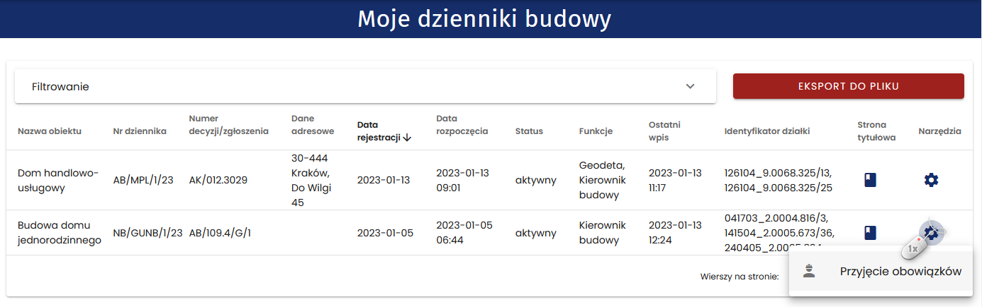
- Moje dzienniki budowy – przyjęcie funkcji uczestnika procesu budowlanego bezpośrednio w Rejestrze moich dzienników budowy
Po wybraniu tej opcji system wyświetli okno Objęcia funkcji uczestnika procesu budowlanego z informacją o numerze dziennika budowy, nazwą obiektu budowlanego oraz funkcją, jaką obejmuje użytkownik w danym zamierzeniu budowlanym. Użytkownik potwierdza objęcie funkcji klikając przycisk .
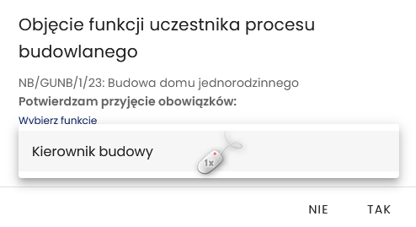
- Moje dzienniki budowy – potwierdzenie przyjęcia obowiązków.
Potwierdzenie zapisywane jest w bazie danych systemu. Od tego momentu w rejestrze uczestników procesu budowlanego otrzymuje kolejne uprawnienia do obsługi dziennika budowy np.: możliwość dokonywania wpisów w dzienniku budowy.
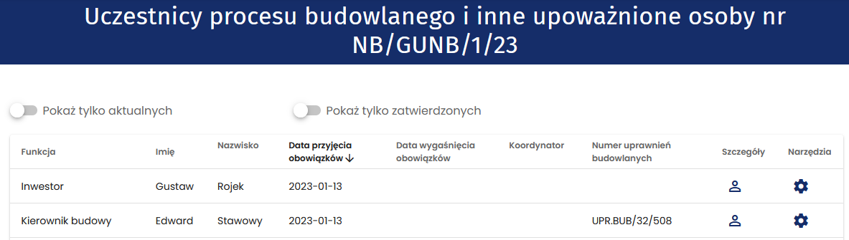
- Rejestr uczestników procesu budowlanego – widok po potwierdzeniu przyjęcia obowiązków.
Inwestor jest każdorazowo informowany drogą mailową o przyjęciu funkcji w ramach danego zamierzenia budowlanego na jego inwestycji.
Dodatkowo każde przyjęcie obowiązków uczestnika procesu budowlanego generuje wpis do dziennika budowy zawierający informację o danych uczestnika procesu budowlanego i jego funkcji.
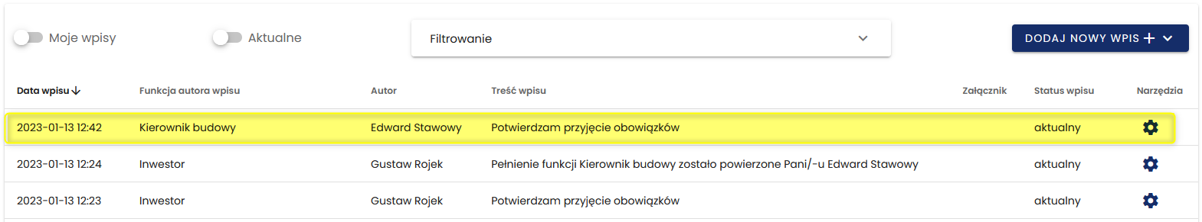
- Rejestr wpisów do dziennika budowy z oznaczonym wpisem informującym o przyjęciu obowiązków
przez uczestnika procesu budowalnego
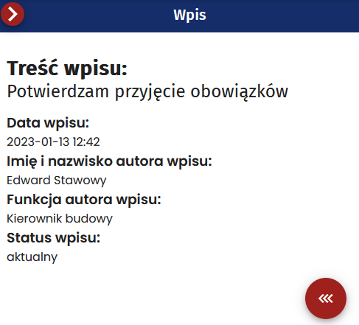
- Wpis do dziennika budowy po przyjęciu obowiązków uczestnika procesu budowlanego.

Osoba zaproszona do pełnienia funkcji w procesie budowlanym nie będzie mogła przyjąć zaproszenia, jeżeli w profilu użytkownika nie będzie posiadała przypisanych wymaganych uprawnień zawodowych niezbędnych do pełnienia danej funkcji w procesie budowlanym. Możliwość przyjęcia zaproszenia i objęcia danej roli, będzie możliwa dopiero po uzupełnieniu informacji o uprawnieniach w profilu użytkownika.
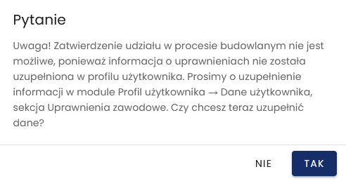
- Komunikat po otrzymaniu zaproszenia do pełnienia roli w procesie budowlanym
– w przypadku nieuzupełnionych uprawnień w profilu użytkownika.
Po wybraniu przycisku TAK użytkownik zostanie przekierowany na stronę swojego profilu, gdzie będzie mógł uzupełnić wymagane informacje. Sposób dodania uprawnień opisany został w rozdziale 3.9.2.4.

Wpisy do Dziennika Budowy
W celu wyświetlenia wpisów do dziennika budowy należy w menu podręcznym dziennika budowy kliknąć pozycję Wpisy.
Uwaga: Widoczność tej opcji w menu zależy od uprawnień użytkownika oraz od wykonania etapów poprzedzających możliwość dodawania i przeglądania wpisów oraz przyjęcie obowiązków uczestnika procesu budowlanego.

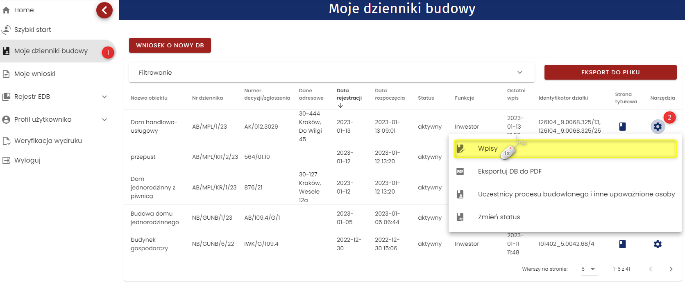
- Rejestr moich dzienników budowy – wyświetlenie rejestru wpisów
W oknie rejestru wpisów znajdują się podstawowe dane o wpisie oraz narzędzia jego obsługi:
- Data i godzina wpisu – uzupełniana automatycznie przez System EDB;
- Funkcja autora wpisu - jw.;
- Autor wpisu - jw.;
- Treść wpisu – rejestr wyświetla tylko początek wpisu, a jego pełną treść można wyświetlić w podglądzie wpisu;
- Załącznik – lista plików załączonych do dziennika budowy, ich pobranie i podgląd są możliwe w podglądzie wpisu ;
- Status wpisu – jest uzupełniany automatycznie przez System EDB;
- Narzędzia – zawiera menu podręczne z opcjami obsługi danego wpisu.

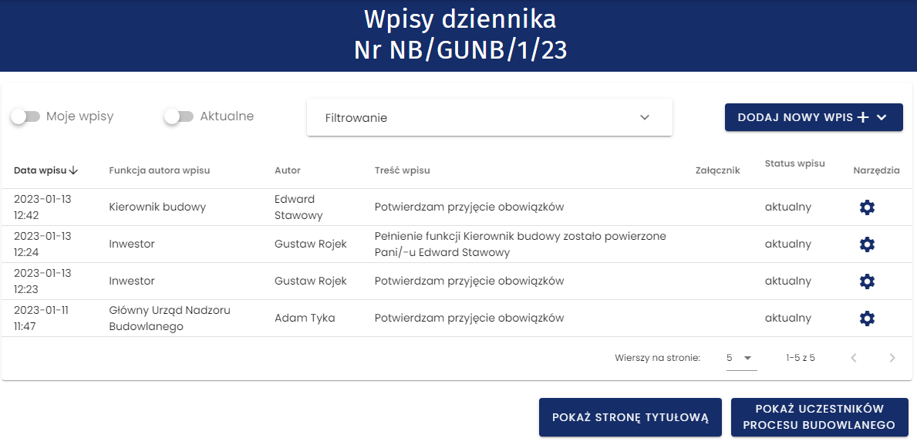
- Rejestr wpisów w dzienniku budowy

Dodanie wpisu wymaga kliknięcia w przycisk , po czym wyświetlony zostanie panel treści nowego wpisy. Po uzupełnieniu treści wpisu, można dodać do niego załącznik klikając w pole:
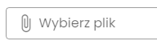
Zapis danych odbywa się poprzez kliknięcie przycisku . W następnym kroku pojawia się komunikat z prośbą o potwierdzenie dodania wpisu. Należy wybrać Tak. Nowy wpis pojawi się w rejestrze.

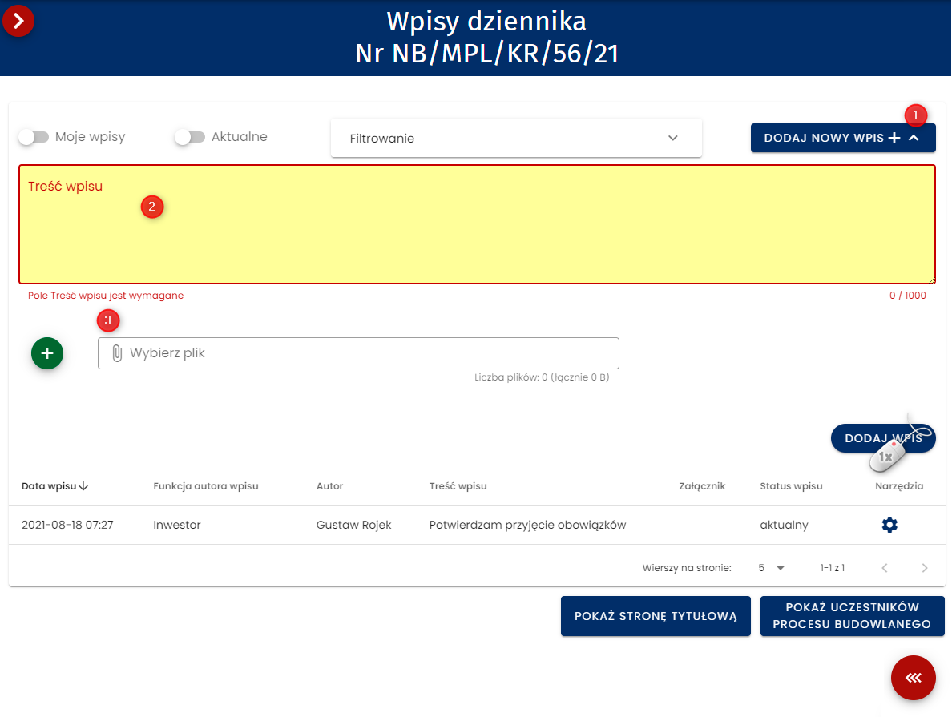
- Dodanie wpisu do dziennika budowy

Korekta wpisu
Uczestnik procesu budowlanego może korygować wpisy. Opcja ta dotyczy wyłącznie własnych wpisów w statusie aktywnym.
W menu narzędziowym wpisu należy wybrać opcję Skoryguj wpis. W oknie koryguj wpis wpisujemy nową treść wpisu, uzasadnienie wprowadzonej zmiany oraz fakultatywnie można dodać załączniki.
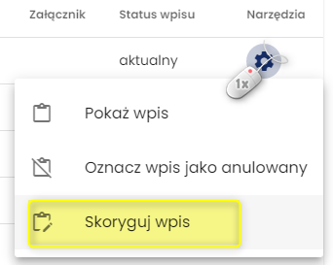
- Uruchomienie okna służącego do korygowania treści wpisu.
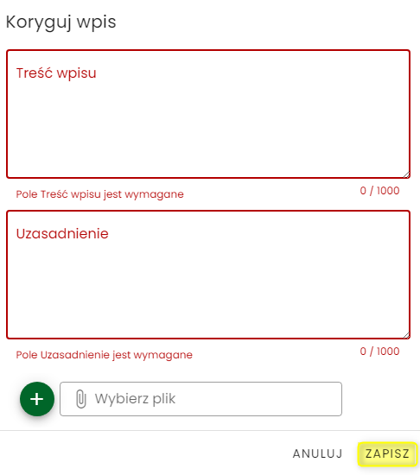
- Formularz korekcji wpisów
UWAGA! Poprzednio dodane do wpisu załączniki nie są wiązane z nową treścią wpisu, dlatego należy je ponownie podpiąć do korygowanego wpisu.

Po zapisie, status korygowanego wpisu zostaje zmieniony na skorygowany. Skorygowaną treść wpisu można podglądnąć klikając opcję Pokaż wpis korygujący w menu podręcznym wpisu.

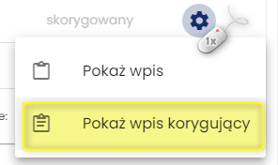
- Wywołanie podglądu wpisu korygującego
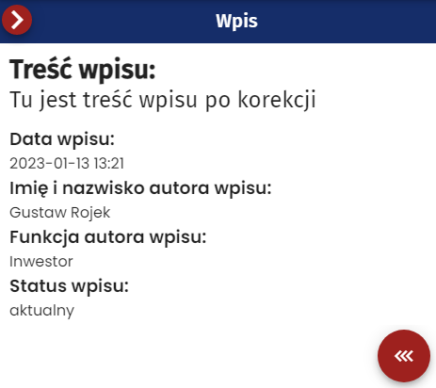
- Podgląd wpisu korygującego
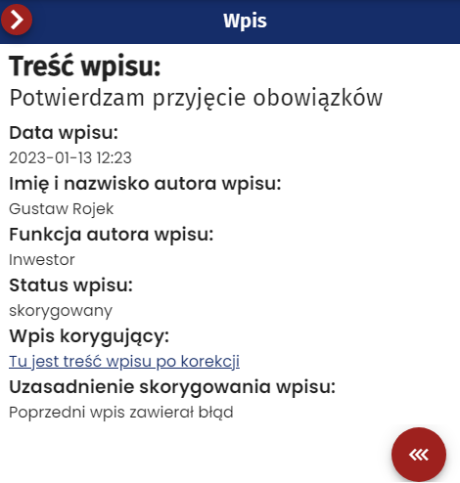
- Podgląd wpisu z informacją o wpisie korygującym
W podglądzie wpisu skorygowanego znajduje się odnośnik do wpisu korygującego (link do odpowiedniej pozycji w dzienniku budowy).

Anulowanie wpisu
Uczestnik procesu budowlanego może anulować wpis, ale wyłącznie w zakresie własnych, aktywnych wpisów. W tym celu w menu narzędziowym wpisu należy wybrać opcję Oznacz wpis jako anulowany.
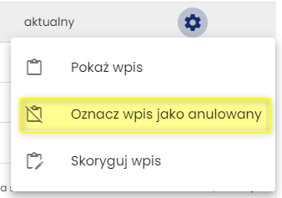
- Menu narzędziowe wpisu – opcja anulowania wpisu
W oknie Anuluj wpis należy podać uzasadnienie anulowania wpisu:

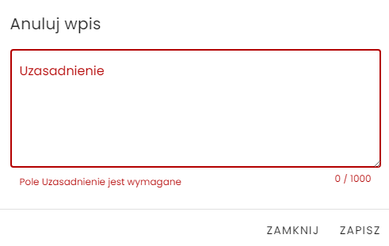
- Formularza anulowania wpisu

Po zapisie, status anulowanego wpisu zostaje zmieniony na anulowany oraz blokowany jest on do modyfikacji. W podglądzie anulowanego wpisu znajduje się uzasadnienie jego anulowania.

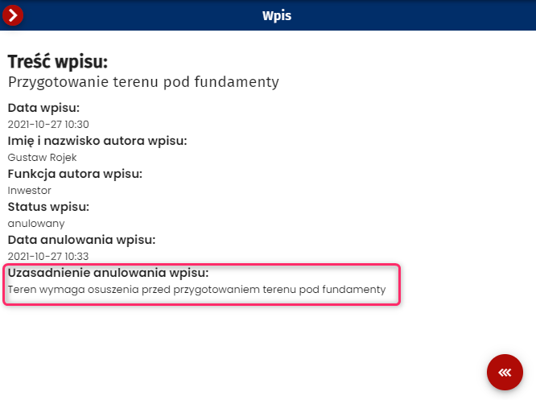
- Podgląd anulowanego wpisu z uzasadnieniem anulowania wpisu.

Wpisy automatyczne
W systemie EDB wpisy automatycznie dodawane są w sytuacji:
- Przyjęcia roli przez uczestnika procesu budowlanego;
- Wysłania zaproszenia do dziennika budowy: kierownika budowy, inspektora nadzoru inwestorskiego oraz projektanta sprawującego nadzór autorski.
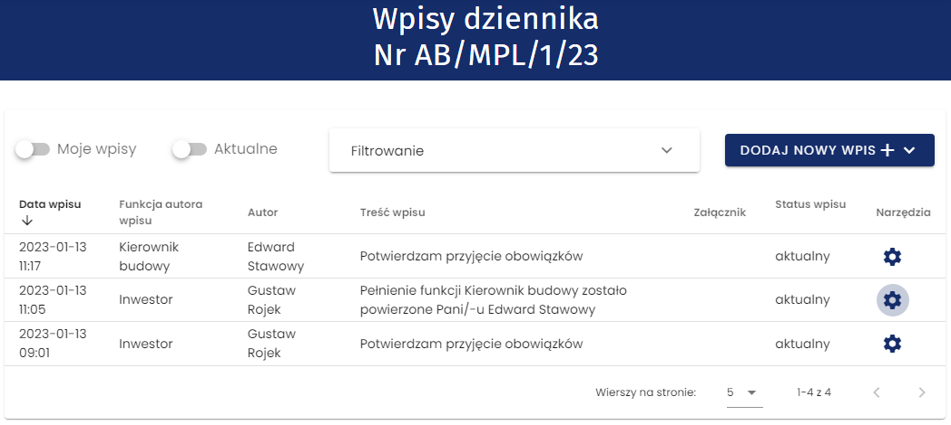
- Przykłady automatycznych wpisów do dziennika budowy.

Zmiana statusu Dziennika Budowy
W Systemie EDB dziennik budowy może przyjąć jeden z kilku statusów. Zostały one opisane w poniższej tabeli, a ich przepływ w procesie obsługi dziennika przedstawia schemat Status flow dziennika budowy zamieszczony pod tabelą.
Status dziennika budowy | Podmiot uprawniony do nadania statusu | Opis
nieaktywny | NB/AB | Status nadawany przez organ, który wydał dziennik w przypadku wyeliminowania z obrotu prawnego decyzji stanowiącej podstawę wykonywania robót budowlanych (uchylenia, stwierdzenia nieważności lub stwierdzenia wygaśnięcia decyzji).  W statusie tym automatycznie następuje blokada możliwości dodawania, korygowania oraz anulowania wpisów.
aktywny | n/d | Domyślny status nadawany automatycznie przy wydawaniu dziennika.
zamknięty | KB/I/NB | Status nadawany przez kierownika budowy po zakończeniu wszystkich robót budowlanych, zgodnie z § 6 ust. 6 rozporządzenia ("Kierownik budowy stwierdza wpisem w dzienniku budowy fakt zamknięcia dziennika lub jego kontynuację w następnym, kolejno numerowanym tomie").  Status ten może zostać zwrotnie zmieniony na aktywny przez Inwestora, jeśli konieczność stwierdzona zostanie kontynuacji robót wynikająca z decyzji inwestora lub organu nadzoru budowlanego.  Status ten może być nadawany i "odwieszany".
oddany do użytkowania | NB | Status nadawany przez organ nadzoru budowlanego po uzyskaniu przez decyzję o pozwoleniu na użytkowanie przymiotu prawomocności (całego obiektu lub z warunkami). Odbiór częściowy z zamiarem kontynuacji zapisów w tym samym dzienniku nie ma wpływu na nadanie statusu – dziennik taki pozostanie nadal jako aktywny.  W statusie tym automatycznie następuje blokada możliwości dodawania, korygowania oraz anulowania wpisów.
archiwalny | n/d | Status nadawany automatycznie po 3 latach od daty nadania statusu "oddany do użytkowania".  W statusie tym automatycznie następuje blokada możliwości dodawania, korygowania oraz anulowania wpisów.
wstrzymanie robót | NB/KB/P/INI | Status nadawany w przypadkach wskazanych w ustawie lub innych przepisach, wobec których organ nadzoru budowlanego, a także kierownik budowy, inspektor nadzoru inwestorskiego oraz projektant mogą wstrzymać prowadzenie budowy.

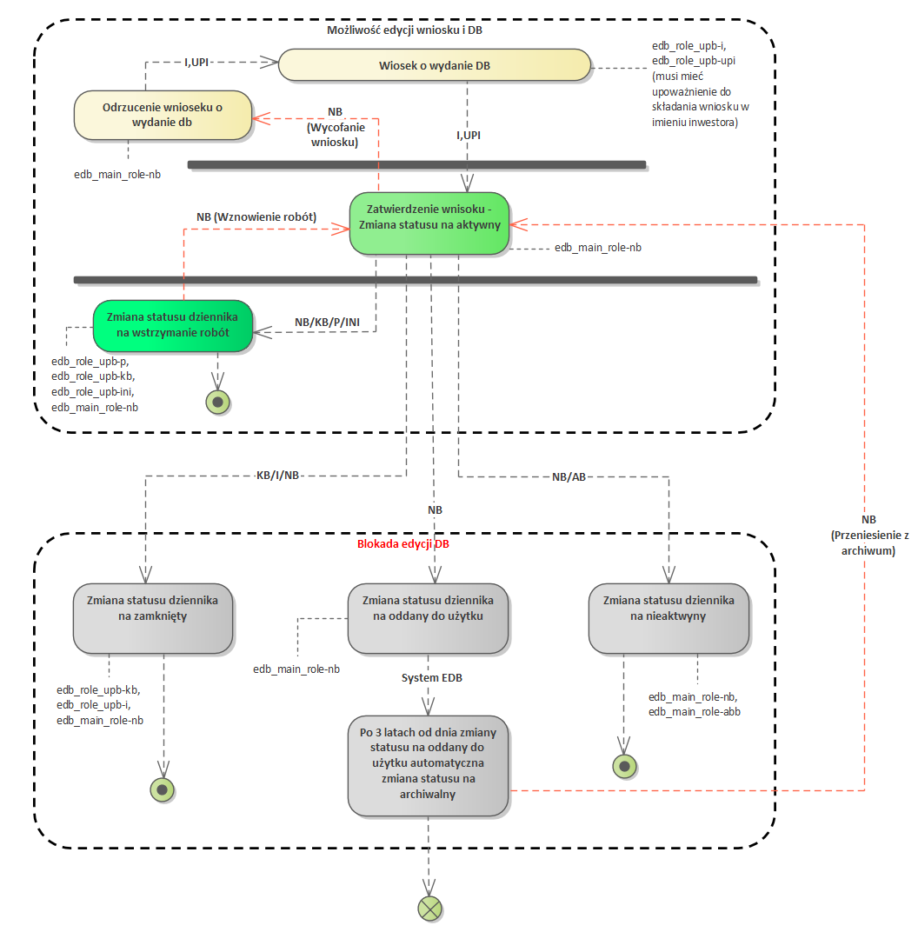
- Status flow dziennika budowy

W celu zmiany statusu należy z menu podręcznego dziennika budowy wybrać opcję Zmień status.

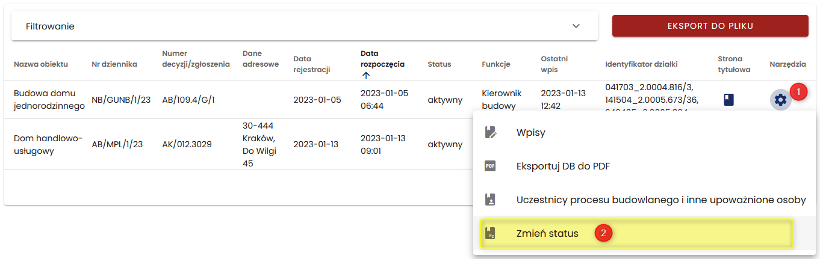
- Uruchomienie okna zmiany statusu dziennika budowy

W wyświetlonym formularzu dostępna jest lista statusów dzienników budowy. Jej zawartość zależy od uprawnień użytkownika, który dokonuje zmiany statusu oraz statusu dziennika budowy przed dokonaniem zmiany.
W celu zmiany statusu należy wybrać nowy status docelowy z dostępnej listy, a następnie wpisać uzasadnienie zmiany statusu, którego treść zostanie zamieszczona w dzienniku budowy jako wpis. Zmianę statusu należy zatwierdzić poprzez kliknięcie przycisku Zapisz.

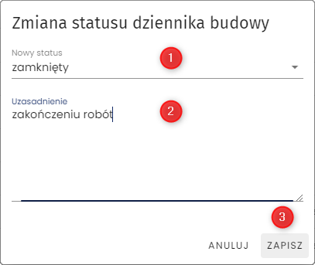

- Zmiana statusu dziennika budowy
System poprosi użytkownika o potwierdzenie zmiany statusu – należy kliknąć przycisk TAK.

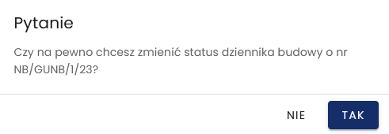

- Potwierdzenie zmiany statusu
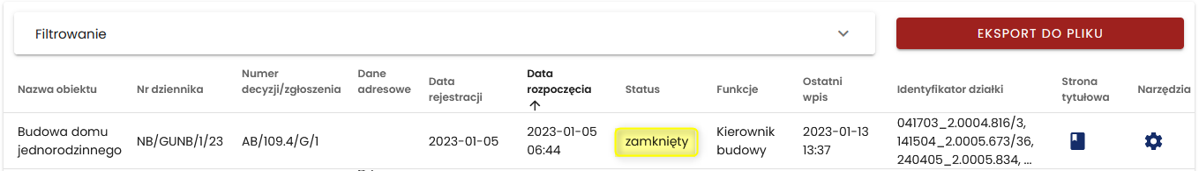
- Rejestr dzienników budowy po zmianie statusu dziennika budowy

Eksport DB do pliku PDF
Eksport dziennika budowy do pliku PDF jest możliwy z poziomu menu podręcznego dziennika budowy w rejestrze dzienników.
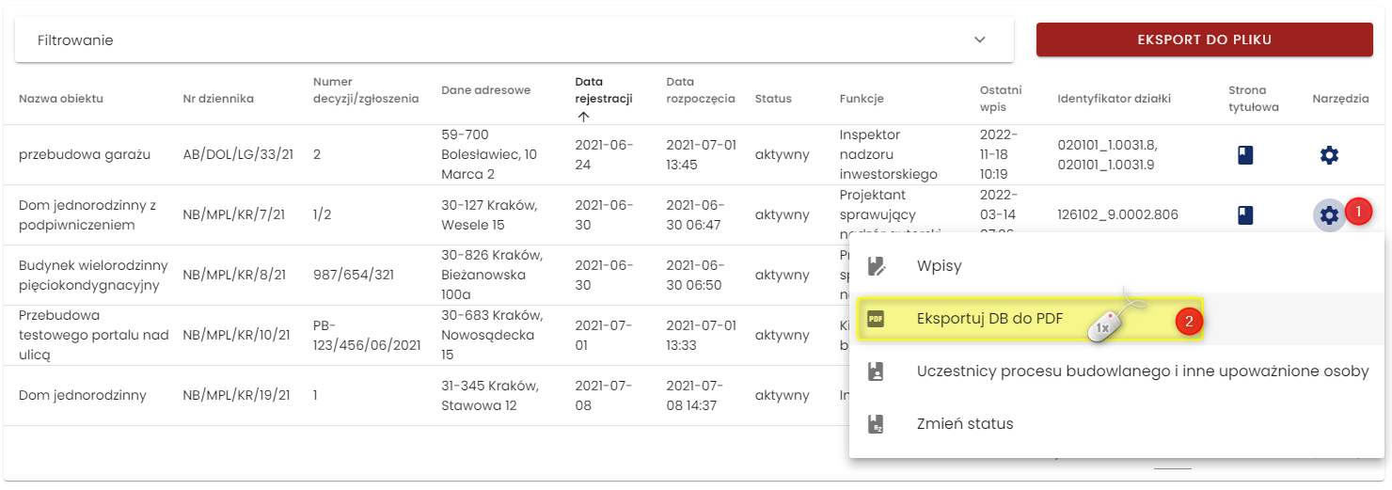
- Rejestr wpisów w dzienniku budowy

Dziennik budowy domyślnie eksportowany jest w wersji skróconej, czyli zawiera wyłącznie aktualne wpisy i nie zawiera zestawienia uczestników procesu budowlanego. Zawartość raportu można określić w oknie Eksport do pliku PDF zmieniając parametry raportu.
Generowanie pliku rozpoczyna się po kliknięciu przycisku Zapisz.

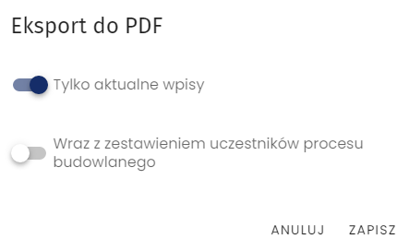

- Potwierdzenie parametrów zawartości eksportowanego dziennika budowy
Uwaga: Eksport DB do pliku PDF w obu wersjach jest domyślnie dostępny dla uczestników procesu budowlanego oraz przedstawicieli organów administracji.

Dokument PDF eksportowany przez system zawiera kod QR oraz sumę kontrolną, dzięki czemu możliwa jest weryfikacja wydruku. Więcej na ten temat opisane zostało w rozdziale 3.10.

Moje wnioski
Widok Moje wnioski dostępny jest dla użytkownika, który jest uprawniony do składania wniosków.

Przeglądanie rejestru wniosków
W celu przeglądania rejestru wniosków należy w menu głównym kliknąć pozycję Moje wnioski. System wyświetli okno rejestru wniosków, który to rejestr zawiera następujące informacje:
- Data przesłania wniosku,
- Imię i nazwisko / nazwa inwestora,
- Nazwa zamierzenia budowlanego,
- Numer decyzji lub zgłoszenia,
- Nazwa obiektu budowalnego,
- Czy obiekt jest w rejestrze zabytków,
- Dane adresowe,
- Data wydania lub zgłoszenia,
- Status wniosku,
- Identyfikatory działek ewidencyjnych, na których zlokalizowana jest inwestycja.

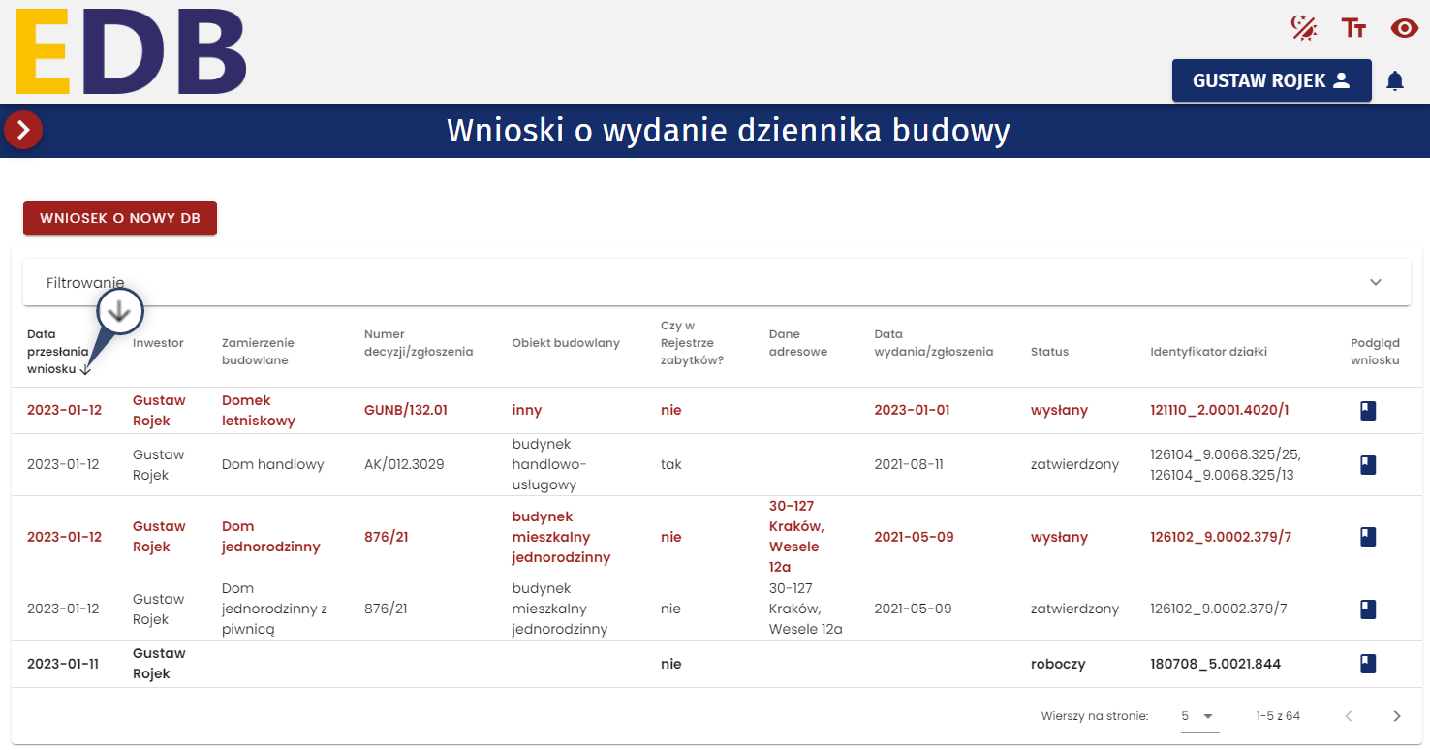
- Okno podglądu rejestru wniosków
Opcje przeglądania rejestru
- Kliknięcie w nagłówek kolumny powoduje jej sortowanie. Strzałka poniżej nazwy kolumny wskazuje typ sortowania: sortowanie rosnące, sortowanie malejące.
- Kliknięcie w nazwę inwestora powoduje wyświetlenie danych kontaktowych – numeru telefonu (jeśli został uzupełniony) oraz adresu e-mail.
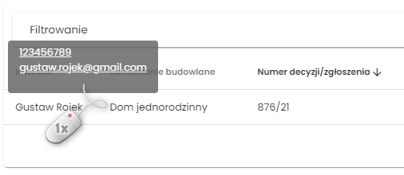
- Dane kontaktowe inwestora dostępne z poziomu Rejestru wniosków
- Rejestr domyślnie wyświetla 5 rekordów danych, liczbę tą można dostosować do własnych potrzeb za pomocą listy Wierszy na stronie znajdującej się na pasku nawigacji w prawym dolnym rogu rejestru.

- Pasek nawigacji po stronach rejestru – parametr ilości wierszy na stronie
- Na pasku nawigacji znajduje się informacja o łącznej liczbie wierszy w tabeli oraz liczbie wierszy aktualnie wyświetlanych na aktywnej stronie
- Pasek nawigacji po stronach rejestru – informacje o ilości wierszy w tabeli oraz bieżących wierszach na stronie
- Przycisk służy do przejścia na poprzednią stronę rejestru, a przycisk do wyświetlenia kolejnej strony.
- Przycisk służy do wyświetlenia podglądu wniosku.

Kliknięcie w identyfikator działki ewidencyjnej wyświetli jej identyfikator EGIB lub (w przypadku wielu działek) listę identyfikatorów. Kliknięcie wybranego identyfikatora powoduje przekierowanie do lokalizacji danej działki ewidencyjnej na Geoportalu GUGIK (https://mapy.geoportal.gov.pl/) – strona otwiera się w nowej karcie przeglądarki.
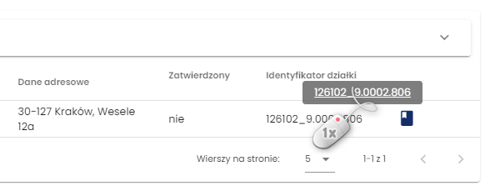
- Lista identyfikatorów działek ewidencyjnych, na których realizowane jest zamierzenie budowlane z danego wniosku
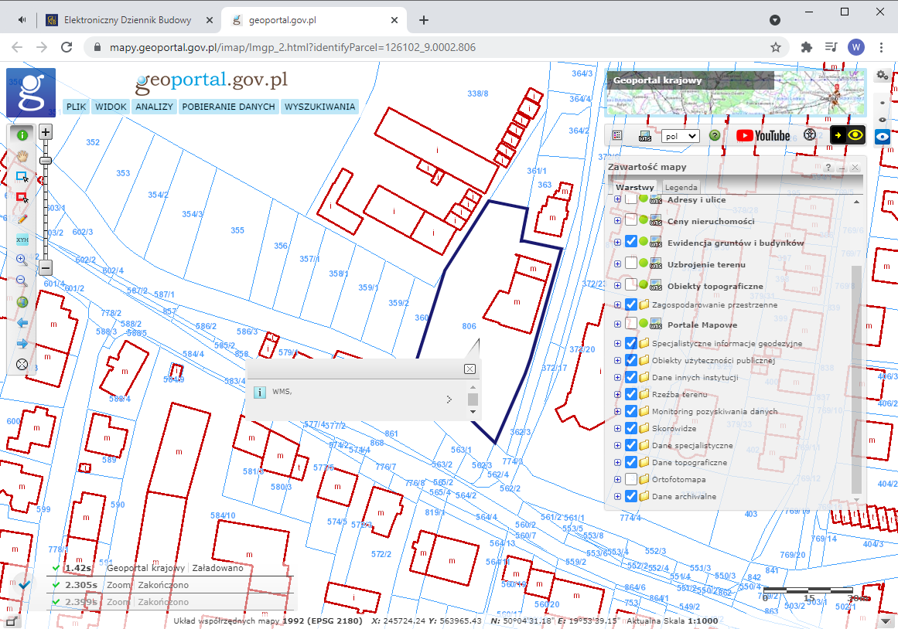

- Lokalizacja zamierzenia budowlanego z danego wniosku wskazywana na Geoportalu GUGIK (https://mapy.geoportal.gov.pl/)
Uwaga: Lokalizacja będzie wyświetlona wyłącznie dla poprawnie wprowadzonych danych ewidencyjnych, które mają odzwierciedlenie w Geoportalu GUGIK. Prawidłowe działanie tego narzędzia zależy również od poprawności działania Geoportalu GUGIK. W przypadku błędu uruchomienia Geoportalu lub błędu lokalizacji działki należy sprawdzić jego działanie lub lokalizację działki bezpośrednio na stronie https://mapy.geoportal.gov.pl.

Filtrowanie rejestru
Wnioski można przeglądać i wyszukiwać używając narzędzi filtrowania. W celu filtrowania danych należy kliknąć w tytuł panelu Filtrowanie.
- Rozwinięcie/zwinięcie panelu Filtrowania rejestru

Następnie należy wpisać wyszukiwaną frazę lub zaznaczyć dostępne opcje filtrowania i kliknąć przycisk .
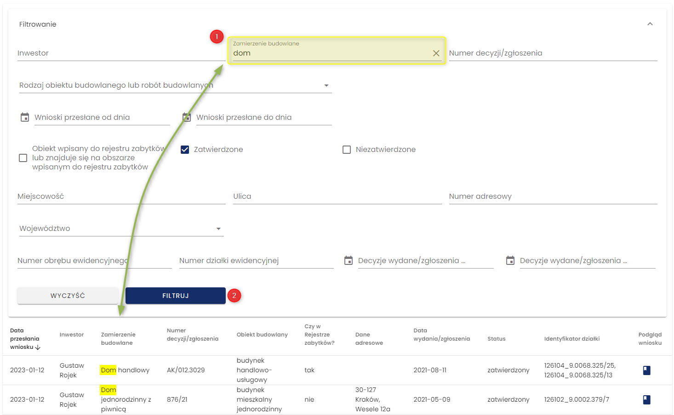
- Podgląd rejestru po filtrowaniu danych
Kliknięcie ikony kasuje frazę filtrowania wpisaną w danym polu.
Przycisk usuwa wszystkie wpisane frazy i wybrane opcje filtrowania.

Podgląd wniosku
W celu wyświetlenia podglądu wniosku należy kliknąć ikonę znajdującą się w ostatniej kolumnie tabeli rejestru.
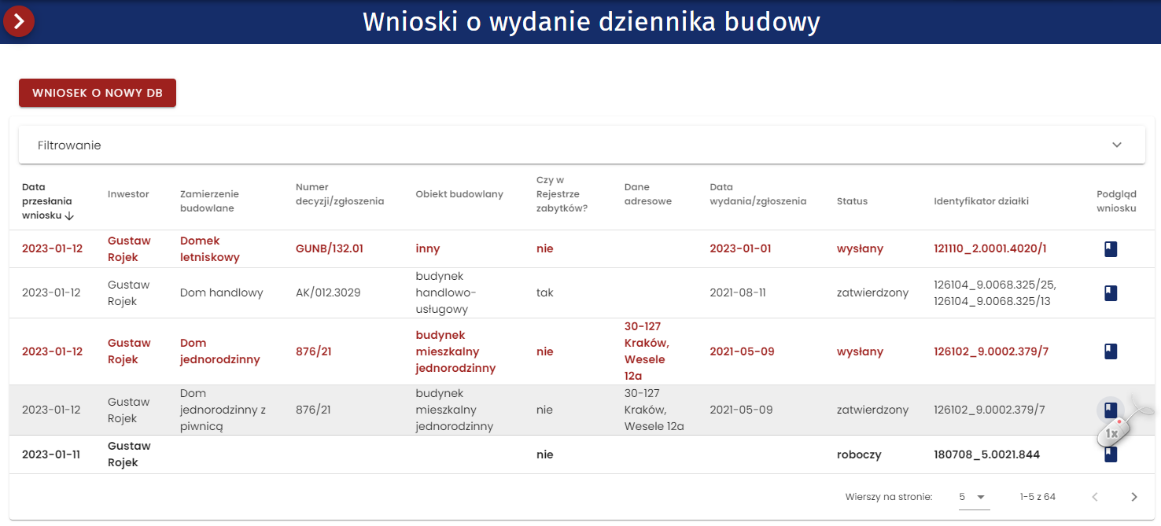
- Rejestr wniosków – wywołanie podglądu wniosku
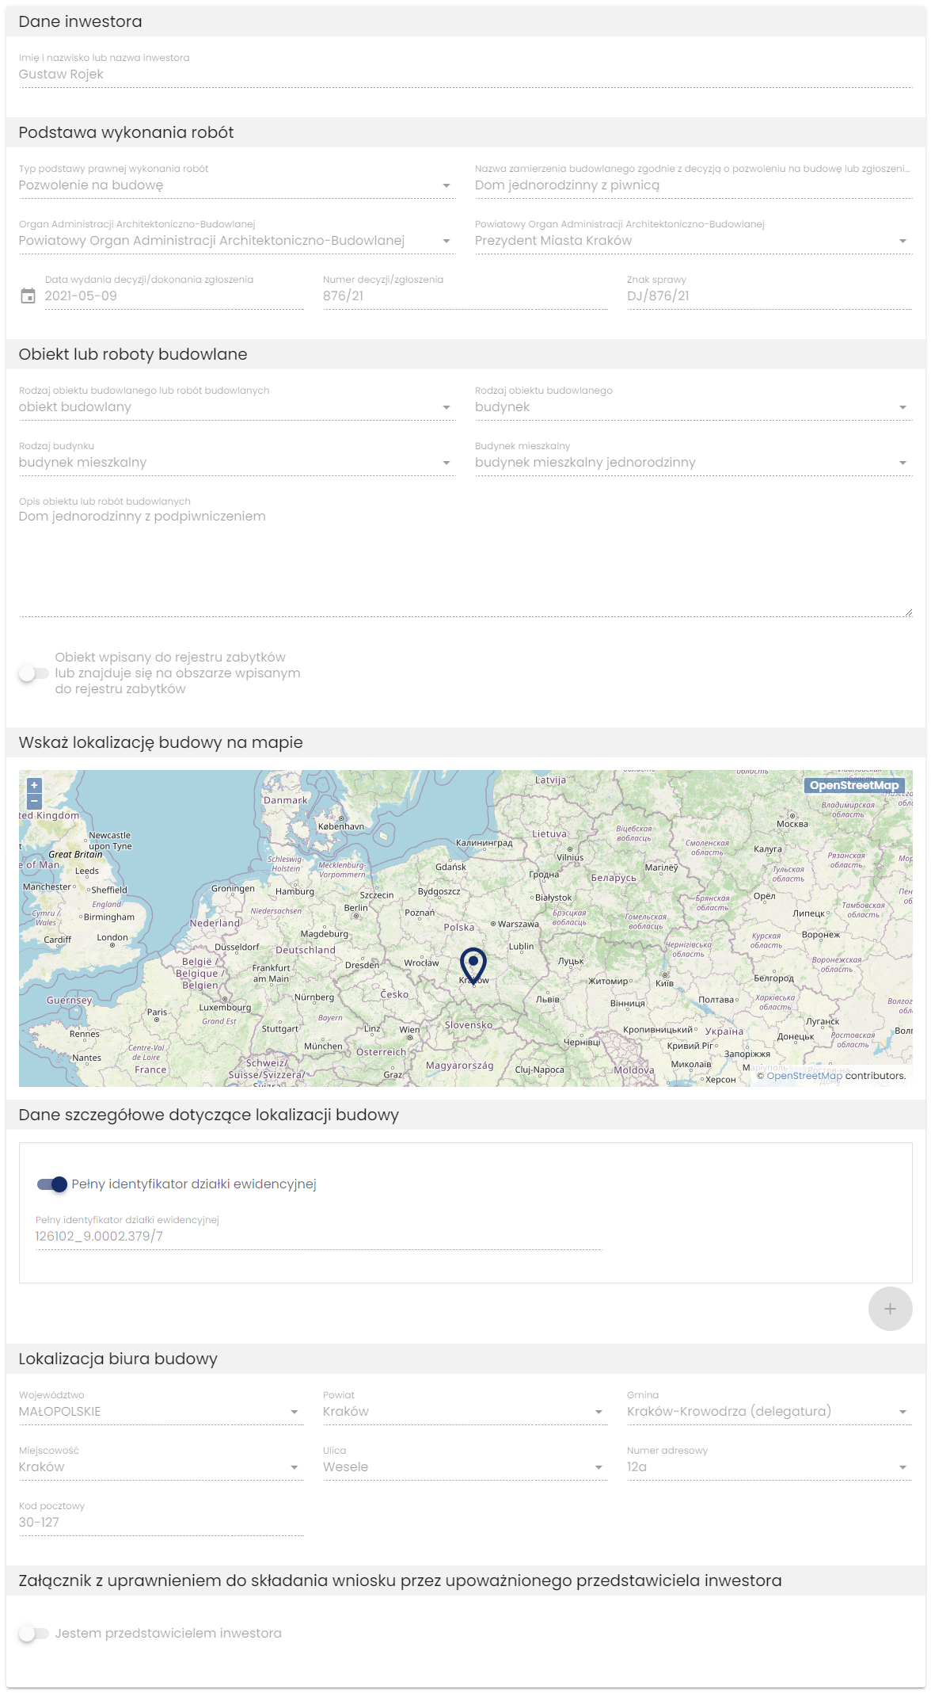
- Okno podglądu wniosku

Wprowadzenie wniosku o wydanie Dziennika Budowy
Wprowadzenie wniosku o wydanie dziennika budowy jest możliwe za pośrednictwem opcji Wniosek o nowy DB dostępnej również w rejestrze Moje wnioski.

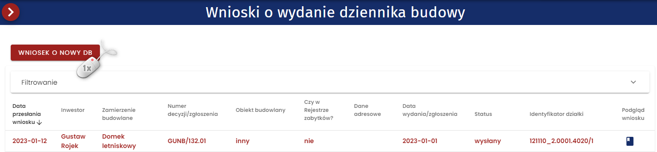

- Wnioski o wydanie Dziennika Budowy
Sposób złożenia wniosku jest analogiczny jak opisany w rozdziale Rejestr EB.

Rejestr EDB

Wnioski o wydanie Dziennika Budowy
Wnioski o wydanie Dziennika Budowy to moduł zawierający rejestr wniosków zarejestrowanych w systemie EDB. Do rejestru wniosków mają dostęp przedstawiciele organów administracji posiadający odpowiednie uprawnienia nadane przez Administratora.
Zawartość danych w podglądzie rejestru zależy od przynależności terytorialnej danego użytkownika.
Przykład: przedstawiciel Powiatowego Inspektora Nadzoru Budowlanego w Krakowie (Powiat grodzki) posiada wgląd wyłącznie do wniosków składanych w kontekście inwestycji realizowanych na terenie powiatu grodzkiego Kraków .
Narzędzia obsługi rejestru wniosków i wybranego wniosku zostały opisane w kolejnych podrozdziałach, Są to narzędzia przeglądania, filtrowania, podglądu wniosku, korygowania wniosku i zatwierdzania wniosku.

Przeglądanie rejestru wniosków
W celu przeglądania rejestru wniosków należy w menu Rejestr EDB kliknąć pozycję Wnioski o wydanie Dziennika Budowy. System wyświetli okno rejestru wniosków, który to rejestr zawiera następujące informacje:
- Data przesłania wniosku;
- Imię i nazwisko / nazwa inwestora;
- Nazwa zamierzenia budowlanego;
- Numer decyzji lub zgłoszenia;
- Nazwa obiektu budowalnego;
- Czy obiekt jest w rejestrze zabytków;
- Dane adresowe;
- Data wydania lub zgłoszenia;
- Czy wniosek jest zatwierdzony;
- Identyfikatory działek ewidencyjnych, na których zlokalizowana jest inwestycja.

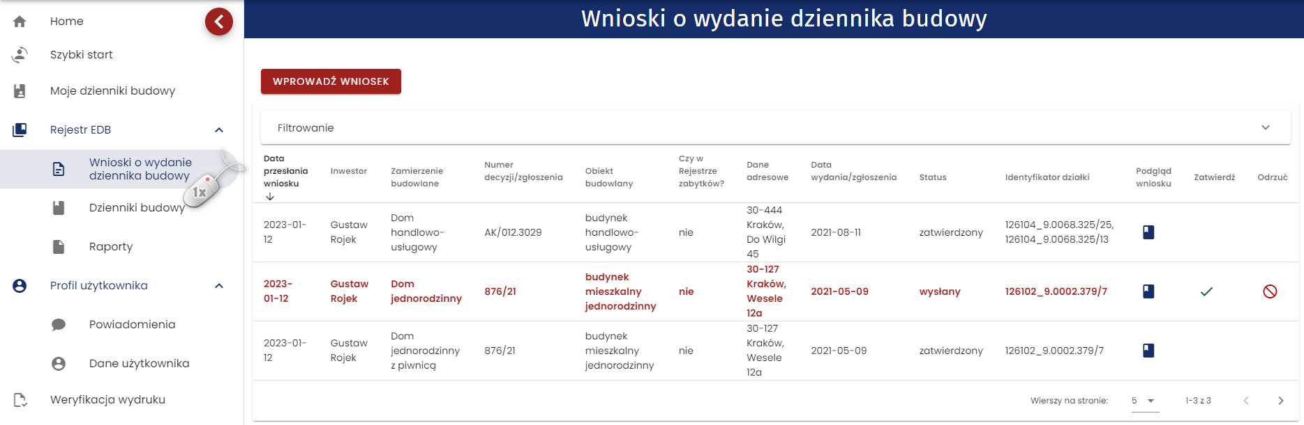
- Okno podglądu rejestru wniosków
Opcje przeglądania rejestru
- Kliknięcie w nagłówek kolumny powoduje jej sortowanie. Strzałka poniżej nazwy kolumny wskazuje typ sortowania: sortowanie rosnące, sortowanie malejące.
- Kliknięcie w nazwę inwestora powoduje wyświetlenie danych kontaktowych – numeru telefonu (jeśli został uzupełniony) oraz adresu e-mail.
- Dane kontaktowe inwestora dostępne z poziomu Rejestru wniosków

- Rejestr domyślnie wyświetla 5 rekordów danych, liczbę tą można dostosować do własnych potrzeb za pomocą listy Wierszy na stronie znajdującej się na pasku nawigacji w prawym dolnym rogu rejestru.

- Pasek nawigacji po stronach rejestru – parametr ilości wierszy na stronie
- Na pasku nawigacji znajduje się informacja o łącznej liczbie wierszy w tabeli oraz liczbie wierszy aktualnie wyświetlanych na aktywnej stronie
- Pasek nawigacji po stronach rejestru – informacje o ilości wierszy w tabeli oraz bieżących wierszach na stronie
- Przycisk służy do przejścia na poprzednią stronę rejestru, a przycisk do wyświetlenia kolejnej strony.
- Przycisk służy do wyświetlenia podglądu wniosku.
Kliknięcie w identyfikator działki ewidencyjnej wyświetli jej identyfikator EGIB lub (w przypadku wielu działek) listę identyfikatorów. Kliknięcie wybranego identyfikatora powoduje przekierowanie do lokalizacji danej działki ewidencyjnej na Geoportalu GUGIK (https://mapy.geoportal.gov.pl/) – strona otwiera się w nowej karcie przeglądarki.
- Lista identyfikatorów działek ewidencyjnych na których realizowane jest zamierzenie budowlane z danego wniosku
- Lokalizacja zamierzenia budowlanego z danego wniosku wskazywana na Geoportalu GUGIK (https://mapy.geoportal.gov.pl/)
Uwaga: Lokalizacja będzie wyświetlona wyłącznie dla poprawnie wprowadzonych danych ewidencyjnych, które mają odzwierciedlenie w Geoportalu GUGIK. Prawidłowe działanie tego narzędzia zależy również od poprawności działania Geoportalu GUGIK. W przypadku błędu uruchomienia Geoportalu lub błędu lokalizacji działki należy sprawdzić jego działanie lub lokalizację działki bezpośrednio na stronie https://mapy.geoportal.gov.pl.

Filtrowanie rejestru
Wnioski można przeglądać i wyszukiwać używając narzędzia filtrowania. W celu filtrowania danych należy kliknąć w tytuł panelu Filtrowanie.
- Rozwinięcie/zwinięcie panelu Filtrowania rejestru
Następnie należy wpisać wyszukiwaną frazę lub zaznaczyć dostępne opcje filtrowania i kliknąć przycisk .
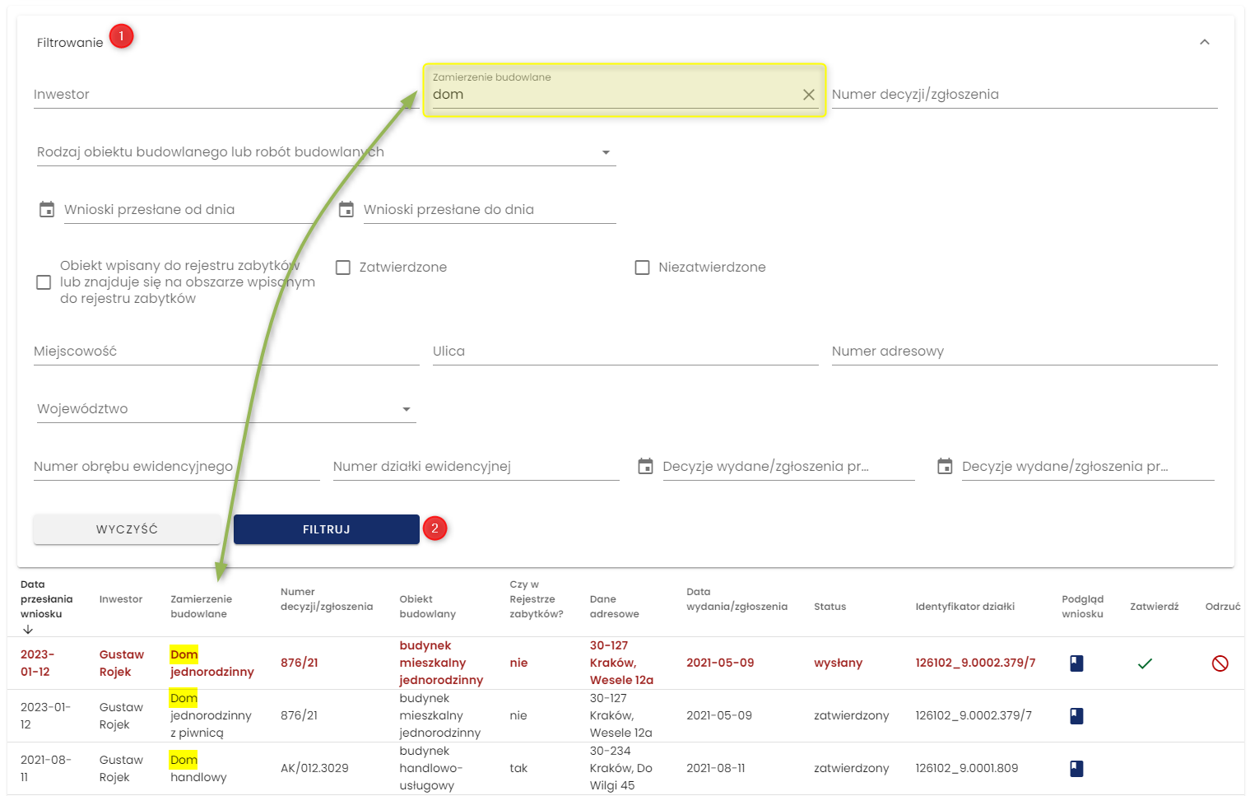
- Podgląd rejestru po filtrowaniu danych
Kliknięcie ikony kasuje frazę filtrowania wpisaną w danym polu.
Przycisk usuwa wszystkie wpisane frazy i wybrane opcje filtrowania.

Podgląd wniosku
W celu wyświetlenia podglądu wniosku należy kliknąć ikonę znajdującą się w ostatniej kolumnie tabeli rejestru.
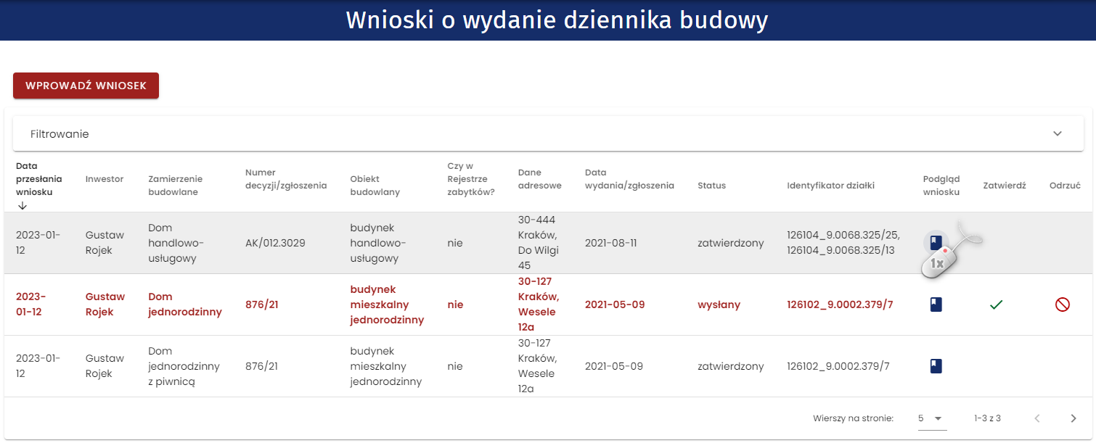
- Rejestr wniosków – wywołanie podglądu wniosku

Opcje obsługi okna podglądu
Powrót do rejestru wniosków
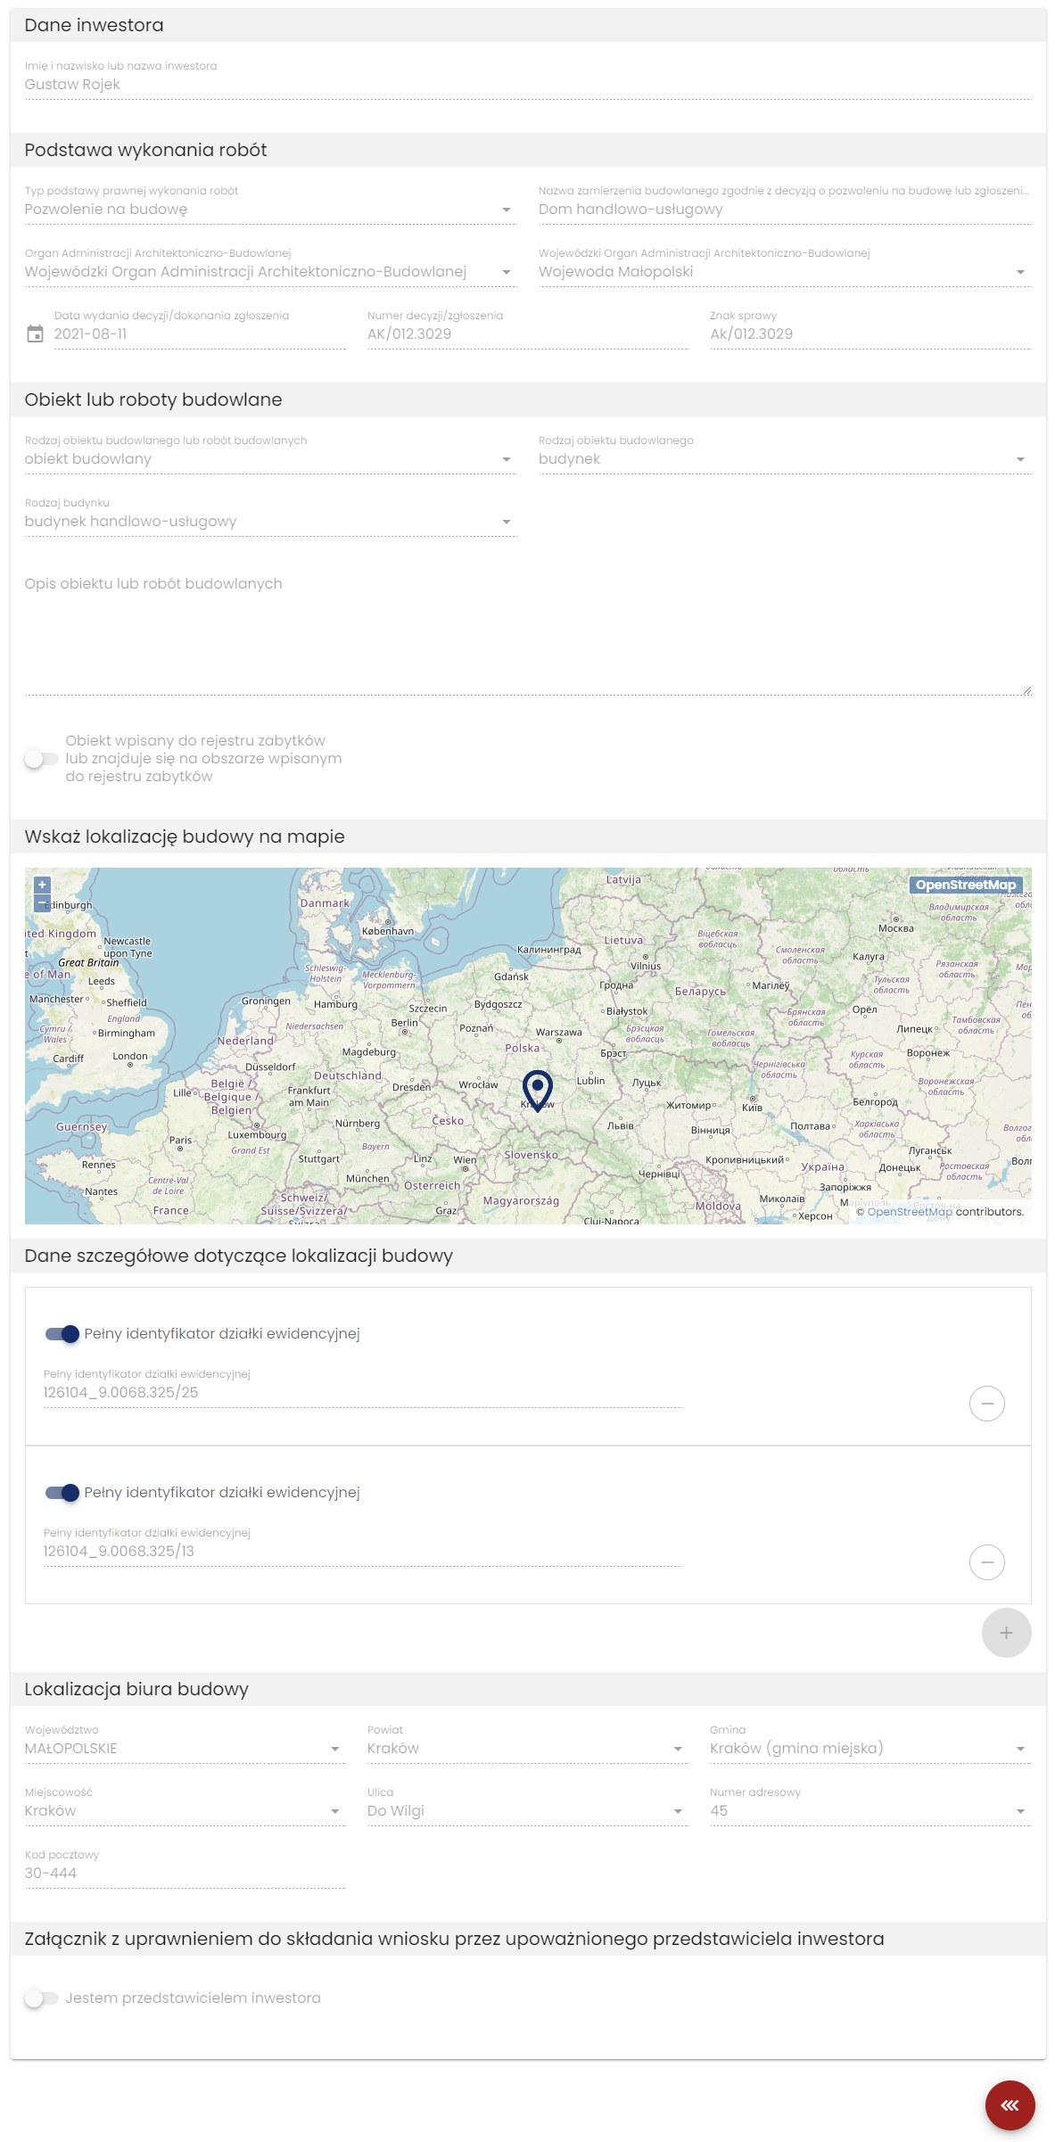
- Okno podglądu wniosku

Korygowanie treści wniosku
Korygowanie treści wniosku jest możliwe jedynie przez uprawnionych przedstawicieli organów administracji zatwierdzających wnioski o wydanie dzienników budowy.
Uwaga: Edycja wniosków możliwa jest wyłącznie dla wniosków niezatwierdzonych.

W celu skorygowania wniosku należy wykonać następujące kroki:
- Przejść do podglądu wniosku poprzez kliknięcie ikony w wierszu dotyczącym danego wniosku.
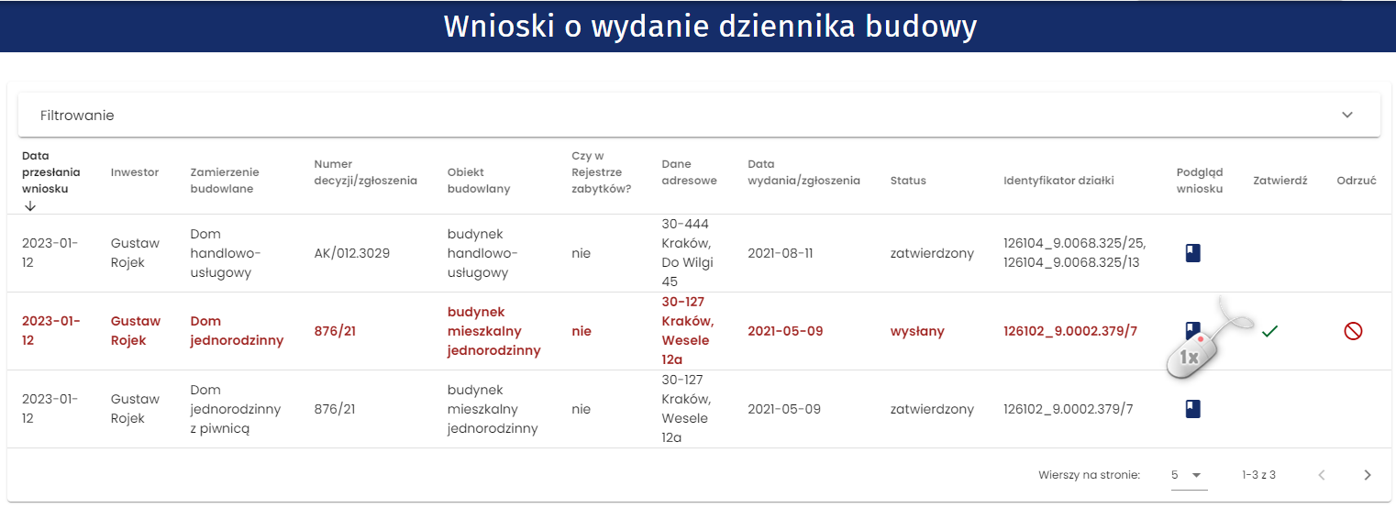
- Okno rejestru wniosków – wywołanie podglądu wniosku
- W oknie podglądu wniosku kliknąć przycisk . System EDB aktywuje formularz wniosku do edycji.
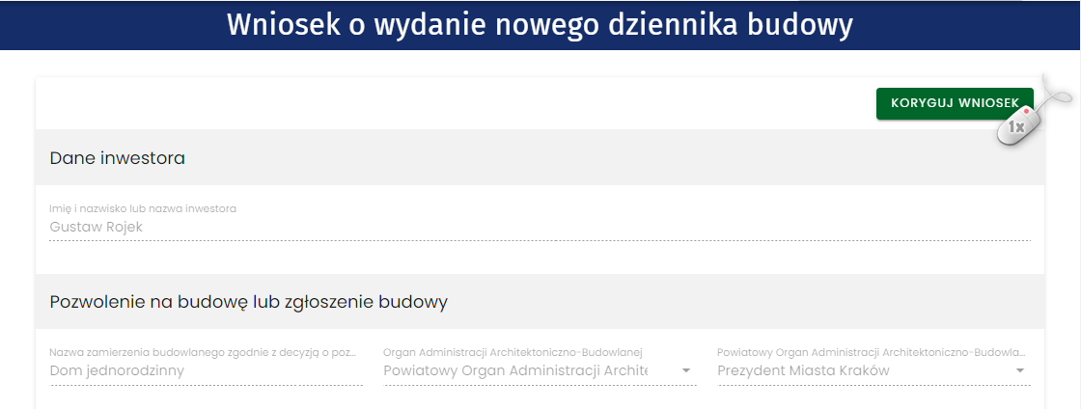
- Okno podglądu wniosku – uruchomienie korekcji treści wniosku
Następnie należy wprowadzić korektę danych i zatwierdzić ją poprzez kliknięcie przycisku znajdującego się pod wnioskiem.

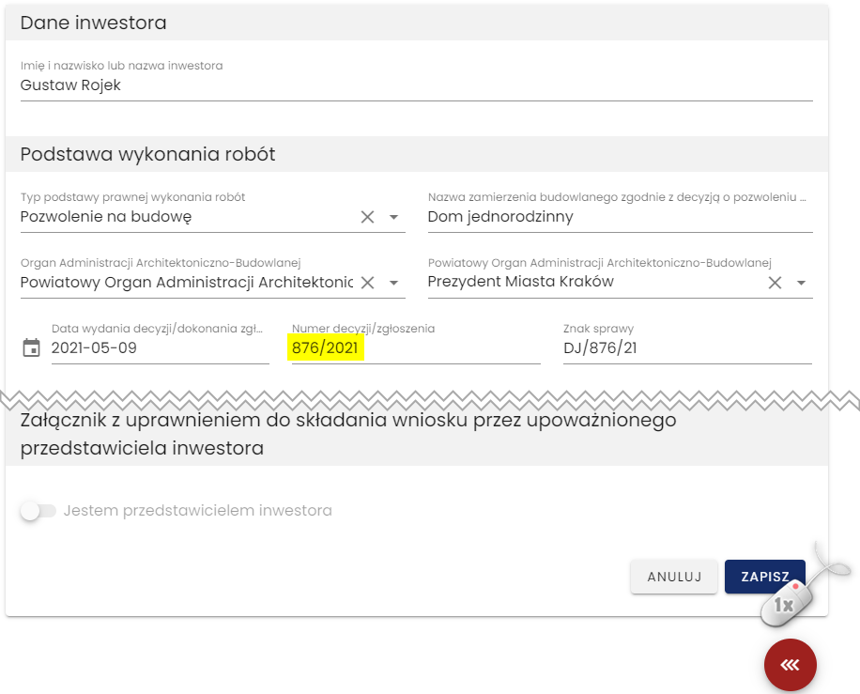
- Okno edycji wniosku – zapisanie zmian treści wniosku

Opcje obsługi okna edycji

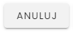 | Wyłączenie trybu edycji/korekty wniosku bez zapisywania zmian
 | Powrót do rejestru wniosków
 | Usunięcie zawartości pola
 | Możliwość wskazania daty w kalendarzu

Zatwierdzanie wniosku
Zatwierdzenie wniosków o wydanie dziennika budowy jest dostępne dla uprawnionych przedstawicieli organów administracji zatwierdzających wnioski o wydanie dzienników budowy.
Uwaga: Zatwierdzenie wniosku blokuje jego edycję, dlatego przed zatwierdzeniem wniosku należy zweryfikować poprawność danych wprowadzonych na wniosku.
W celu zatwierdzania wniosku należy przejść do rejestru wniosków, następnie kliknąć ikonę
w wierszu dotyczącym danego wniosku. Wnioski niezatwierdzone oznaczone są kolorem czerwonym.
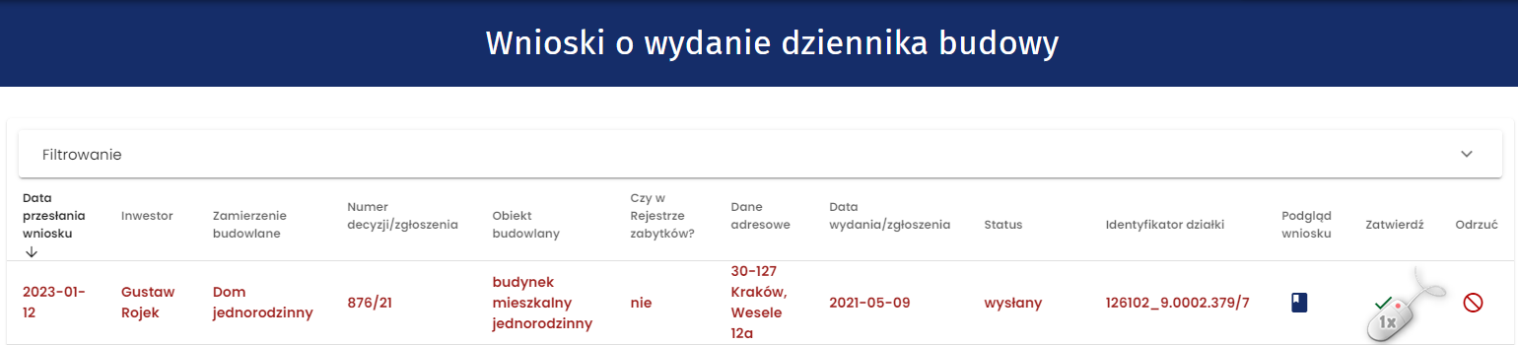
- Rejestr wniosków – zatwierdzenie wniosku
Zanim wniosek zostanie zatwierdzony, użytkownik proszony jest o potwierdzenie tej czynności – System EDB wyświetla pytanie, na które należy odpowiedzieć klikając w przycisk :

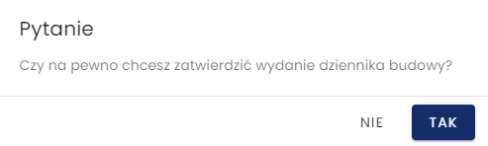
- Rejestr wniosków – potwierdzenie chęci zatwierdzenia wniosku

Zatwierdzenie wniosku zostanie potwierdzone komunikatem:

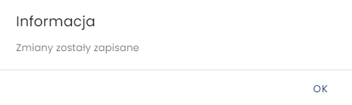
- Rejestr wniosków – potwierdzenia zatwierdzenie wniosku
Aby zakończyć proces zatwierdzenia wniosku o wydanie DB należy kliknąć przycisk OK.
Zatwierdzony wniosek zmienia swój status na zatwierdzony.
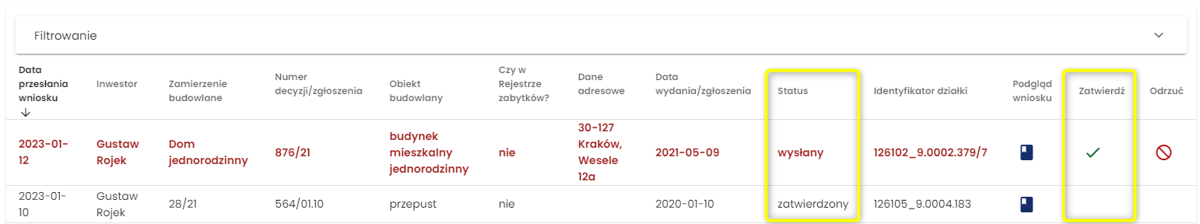
- Rejestr wniosków – widok wniosku w rejestrze po jego zatwierdzeniu
Zatwierdzenie wniosku automatycznie tworzy nowy dziennik budowy, nadając mu unikalny numer w skali kraju. Nowy dziennik widoczny jest w module Moje dzienniki budowy w przypadku użytkownika wydającego DB.
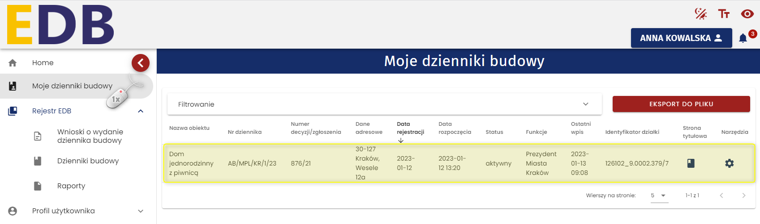
- Rejestr dzienników budowy – widok nowoutworzonego dziennika po jego zatwierdzeniu
Inwestor lub upoważniony przedstawiciel inwestora składający dany wniosek o wydanie dziennika budowy otrzymuje wiadomość e-mail z potwierdzeniem zatwierdzenia wniosku na swój adres e-mail zapisany w systemie EDB.
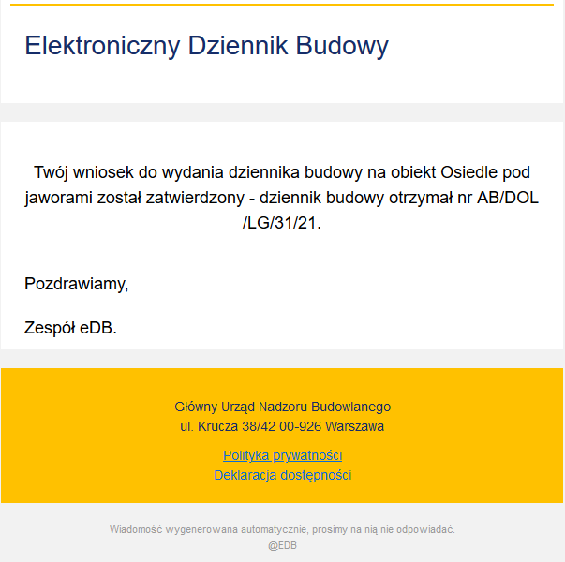
- Treść wiadomości e-mail po zatwierdzeniu wniosku i utworzeniu dziennika budowy.
Dodatkowo wnioskodawca otrzymuje powiadomienie systemowe:

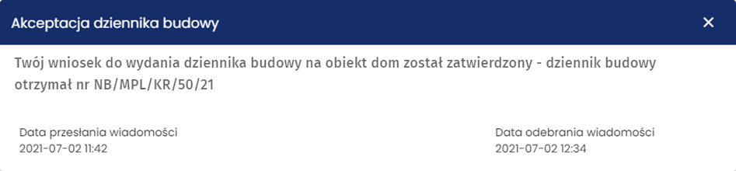
- Treść powiadomienia systemowego po zatwierdzeniu wniosku i utworzeniu dziennika budowy.

Wprowadzenie wniosku o wydanie Dziennika Budowy
Wprowadzenie wniosku o wydanie dziennika budowy jest możliwe za pośrednictwem opcji dostępnej w Rejestrze EDB.
W celu złożenia wniosku o wydanie dziennika budowy należy kliknąć przycisk w oknie Wnioski o wydanie dziennika budowy.
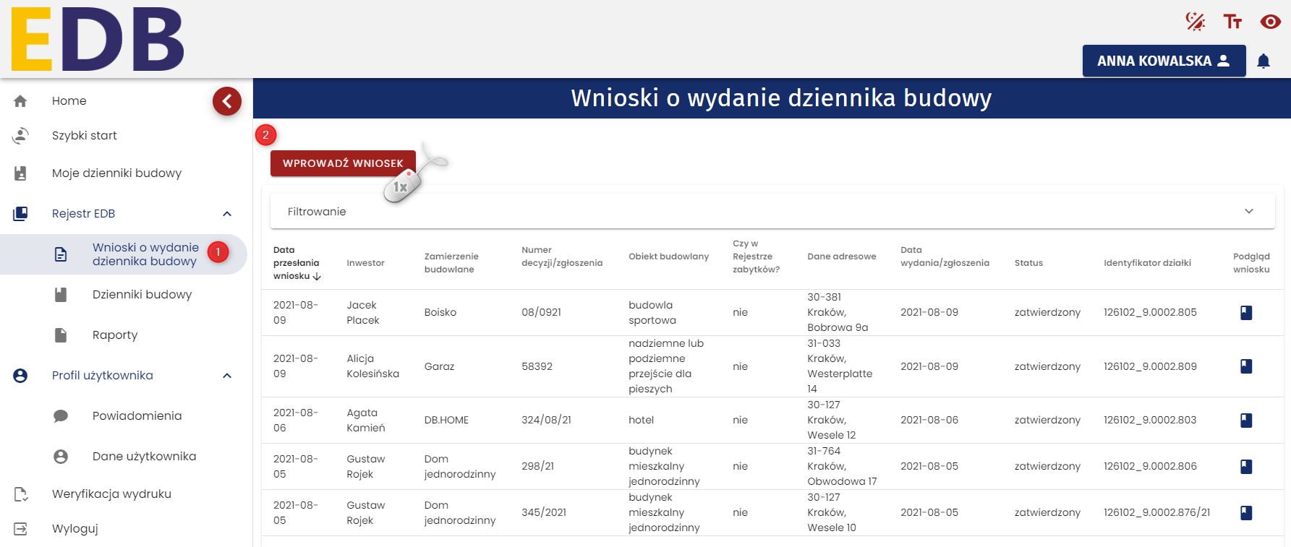
- Wnioski o wydanie Dziennika Budowy
Następnie należy wypełnić wszystkie wymagane pola:
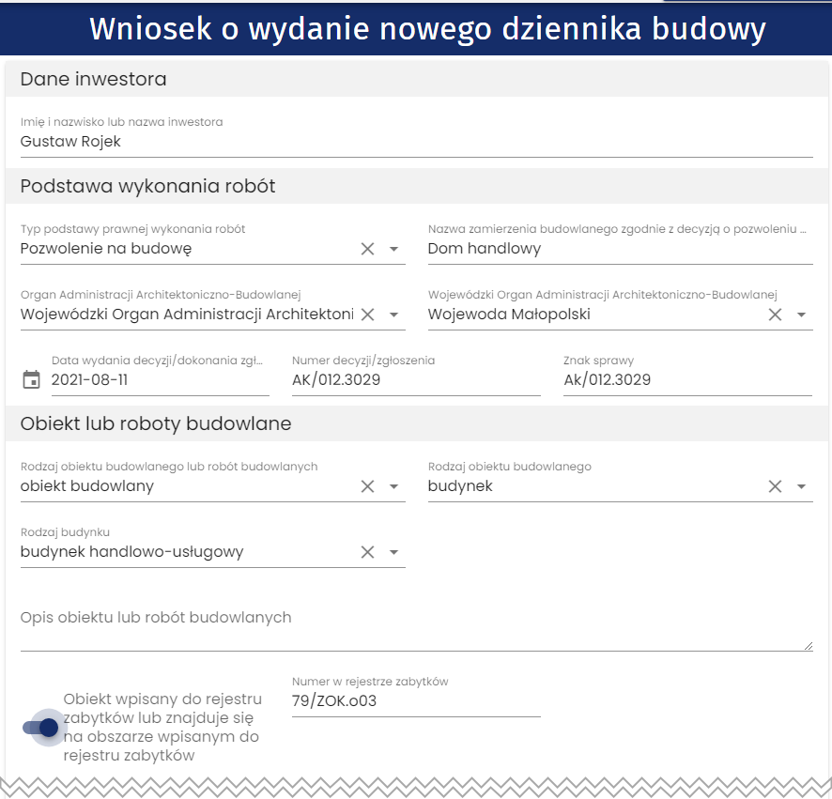
- Formularz wniosku o wydanie EDB (1/3)
Formularz wymaga również podania danych szczegółowych dotyczących lokalizacji zamierzenia budowalnego. Lokalizację należy podać w postaci numeru działki (lub działek). System EDB umożliwia wskazanie lokalizacji bezpośrednio na interaktywnej mapie. Po kliknięciu lewym przyciskiem myszy w obszarze mapy, wstawiony zostaje znacznik oraz automatycznie uzupełniony zostaje pełny identyfikator działki ewidencyjnej. System umożliwia wskazanie więcej niż jednej lokalizacji w ramach tej samej inwestycji. Aby usunąć wstawione znaczniki należy wybrać przycisk Wyczyść znajdujący się w oknie mapy. Usunięte zostaną zarówno znaczniki na mapie, jak i identyfikatory działek. Domyślny widok mapy ustawiony jest na dane projektu OpenStreetMap, aby go zmienić należy rozwinąć przycisk z nazwą aktywnej warstwy i wybrać inną.
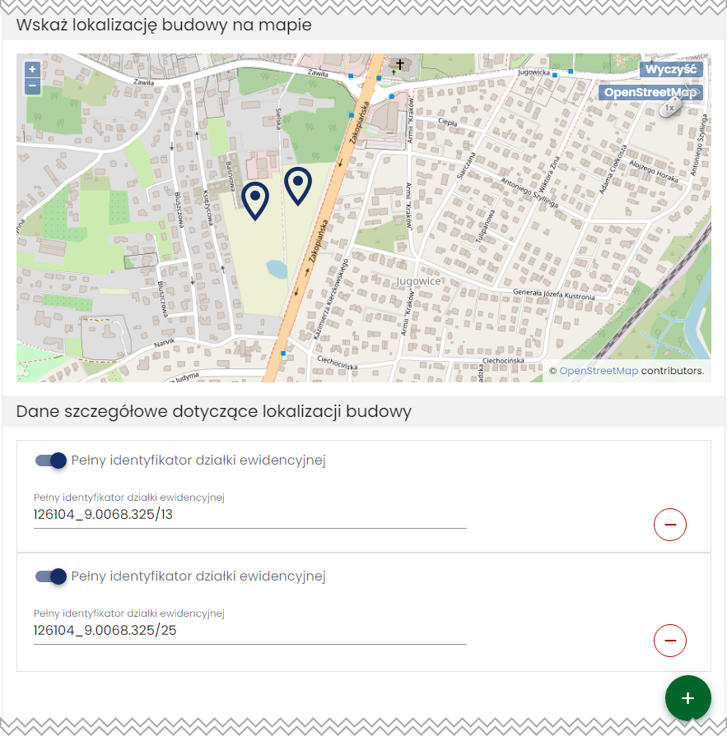
- Formularz wniosku o wydanie EDB (2/3)
W następnej sekcji należy uzupełnić dane adresowe lokalizacji biura budowy.
W przypadku składania wniosku przez upoważnionego przedstawiciela inwestora należy zaznaczyć opcję Jestem przedstawicielem inwestora oraz załączyć dokument z pełnomocnictwem oraz potwierdzeniem wniesienia opłaty skarbowej.

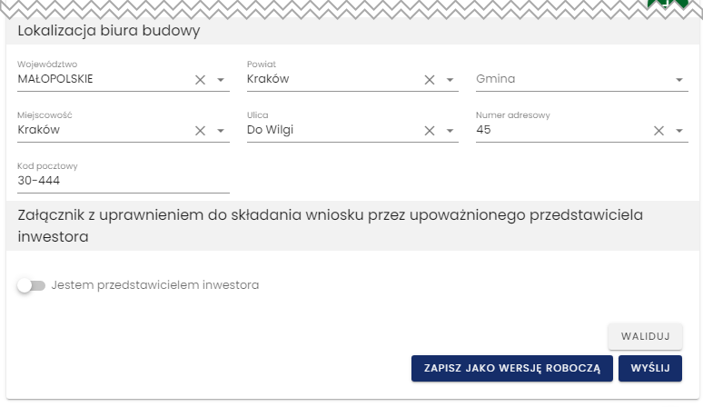
- Formularz wniosku o wydanie EDB (3/3)

Dodatkowe opcje formularza wniosku o wydanie dziennika budowy

Dodanie kolejnej działki ewidencyjnej wskazującą lokalizacje zamierzenia budowlanego.
Usunięcie działki ewidencyjnej wskazującej lokalizację zamierzenia budowlanego (wraz ze znacznikiem widocznym na mapie).
Powrót do poprzedniego formularza.
Czyszczenie wyboru na liście.
Opcję zaznacza się w przypadku obiektu, który jest wpisany do rejestru zabytków lub znajduje się na obszarze wpisanym do rejestru zabytków. Po zaznaczeniu pozycji należy podać nr obiektu w rejestrze zabytków.
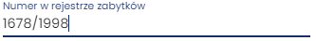
Opcję zaznacza się w przypadku kiedy lokalizację zamierzenia budowlanego definiuje się poprzez identyfikator/y działek ewidencyjnych .
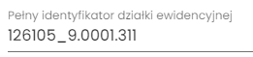
Opcję zaznacza upoważniony przedstawiciel inwestora, po czym musi załączyć plik z upoważnieniem
/pełnomocnictwem do reprezentowania inwestora:
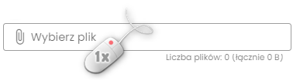
oraz potwierdzenie dokonania opłaty skarbowej:
Uwaga: Rozmiar pliku załącznika nie może przekraczać domyślnie 5 MB. Parametr ten może zostać zmieniony przez Administratora.

Uzupełniony formularz można poddać walidacji, aby sprawdzić czy wszystkie wymagane pola zostały uzupełnione. W tym celu należy wybrać przycisk Waliduj. W przypadku wykrycia błędów, pojawi się komunikat: Formularz zawiera błędy (zostaną one oznaczone na czerwono). Jeżeli wszystkie pola obligatoryjne zostały uzupełnione, pojawi się informacja:
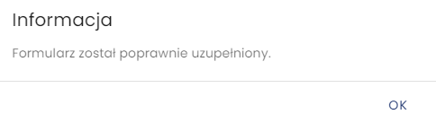
- Wynik walidacji formularza
Formularz wniosku o wydanie dziennika budowy może zostać zapisany jako wersja robocza. Po wybraniu przycisku pojawi się komunikat o treści: Wniosek o wydanie nowego dziennika budowy został zapisany, a formularz wniosku zostanie zapisany, jako wniosek w statusie roboczy. Aby edytować treść wniosku należy kliknąć przycisk-ikonę Podgląd wniosku, a następnie kliknąć przycisk Koryguj wniosek.
Wniosek można również wysłać bezpośrednio po uzupełnieniu klikając przycisk . Wysłanie wniosku potwierdzone zostanie komunikatem:
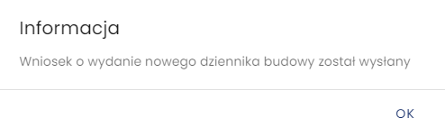
- Potwierdzenie złożenia wniosku
Po wysłaniu wniosku można go podejrzeć w rejestrze wniosków dostępnym z pozycji menu Moje wnioski.
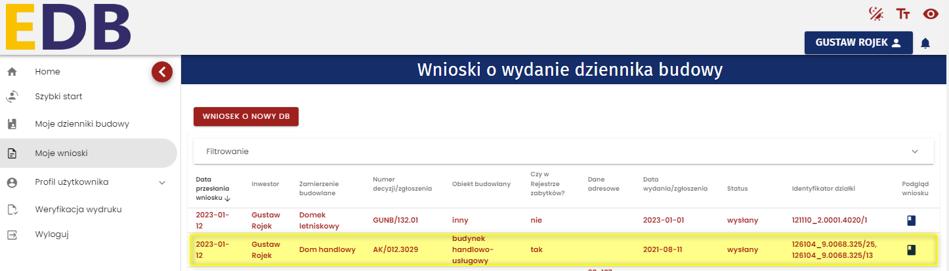
- Widok utworzonego wniosku o wydanie dziennika budowy w rejestrze Moje wnioski
Wysłany wniosek oczekuje na zatwierdzenie przez przedstawiciela odpowiedniego organu administracji. Po jego zatwierdzeniu automatycznie tworzony jest nowy dziennik budowy wraz z nadanym mu unikalnym numerem w skali kraju. Nowy dziennik widoczny jest w rejestrze Dzienniki budowy dla wydającego DB oraz w rejestrze Moje dzienniki dla składającego dany wniosek.

Dzienniki budowy

Przeglądanie dzienników budowy
W celu przeglądania rejestru wniosków należy w menu Rejestr EDB kliknąć pozycję Dzienniki budowy. System wyświetli wtedy okno rejestru dzienników, które zawiera następujące informacje:
- Organ wydający dziennik budowy,
- Numer dziennika budowy,
- Numer decyzji/zgłoszenia,
- Dane adresowe,
- Data rejestracji,
- Status dziennika budowy,
- Dane inwestora,
- Rodzaj obiektu,
- Nazwa obiektu,
- Identyfikator/y działki ewidencyjnej, na której zlokalizowany jest obiekt budowlany.

Opcje przeglądania rejestru
- Kliknięcie w nagłówek kolumny powoduje jej sortowanie. Strzałka poniżej nazwy kolumny wskazuje typ sortowania: sortowanie rosnące, sortowanie malejące.
- Kliknięcie w pole inwestora powoduje wyświetlenie danych kontaktowych – telefon (jeśli został uzupełniony) oraz adres e-mail.
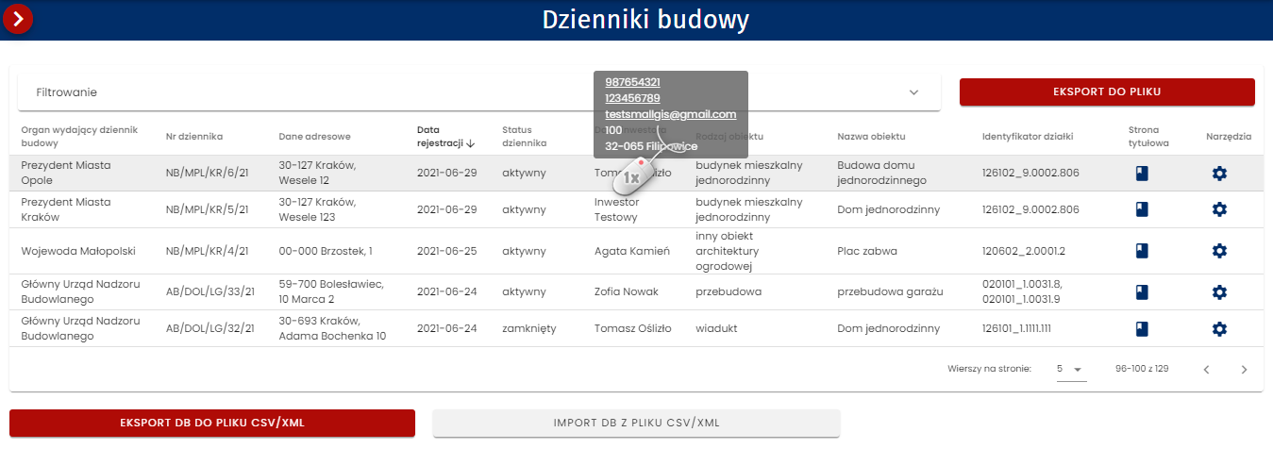
- Dane kontaktowe inwestora dostępne z poziomu Rejestru wniosków

- Rejestr domyślnie wyświetla 5 rekordów danych, liczbę tą można dostosować do własnych potrzeb za pomocą listy Wierszy na stronie znajdującej się na pasku nawigacji w prawym dolnym rogu rejestru.

- Pasek nawigacji po stronach rejestru – parametr ilości wierszy na stronie

- Na pasku nawigacji znajduje się informacja o łącznej liczbie wierszy w tabeli oraz liczbie wierszy aktualnie wyświetlanych na aktywnej stronie
- Pasek nawigacji po stronach rejestru – informacje o ilości wierszy w tabeli oraz bieżących wierszach na stronie
- Przycisk służy do przejścia na poprzednią stronę rejestru, a przycisk do wyświetlenia kolejnej strony.
- Przycisk służy do wyświetlenia podglądu strony tytułowej dziennika budowy.
Kliknięcie w identyfikator działki ewidencyjnej wyświetli jej identyfikator EGIB lub (w przypadku wielu działek) listę identyfikatorów. Kliknięcie wybranego identyfikatora powoduje przekierowanie do lokalizacji danej działki ewidencyjnej na Geoportalu GUGIK (https://mapy.geoportal.gov.pl/) – strona otwiera się w nowej karcie przeglądarki.

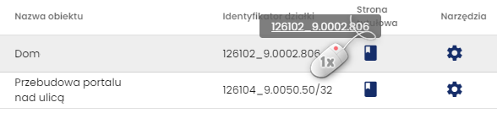
- Lista identyfikatorów działek ewidencyjnych na których realizowane jest zamierzenie budowlane z danego wniosku

- Lokalizacja zamierzenia budowlanego z danego wniosku wskazywana na Geoportalu GUGIK (https://mapy.geoportal.gov.pl/)
Uwaga: Lokalizacja będzie wyświetlona wyłącznie dla poprawnie wprowadzonych danych ewidencyjnych, które mają odzwierciedlenie w Geoportalu GUGIK. Prawidłowe działanie tego narzędzia zależy również od poprawności działania Geoportalu GUGIK. W przypadku błędu uruchomienia Geoportalu lub błędu lokalizacji działki należy sprawdzić jego działanie lub lokalizację działki bezpośrednio na stronie https://mapy.geoportal.gov.pl

Filtrowanie rejestru
Dzienniki budowy można przeglądać i wyszukiwać używając narzędzi filtrowania. W celu filtrowania danych należy kliknąć w tytuł panelu Filtrowanie.
- Rozwinięcie/zwinięcie panelu Filtrowania rejestru
Następnie należy wpisać wyszukiwaną frazę lub zaznaczyć dostępne opcje filtrowania i kliknąć przycisk .
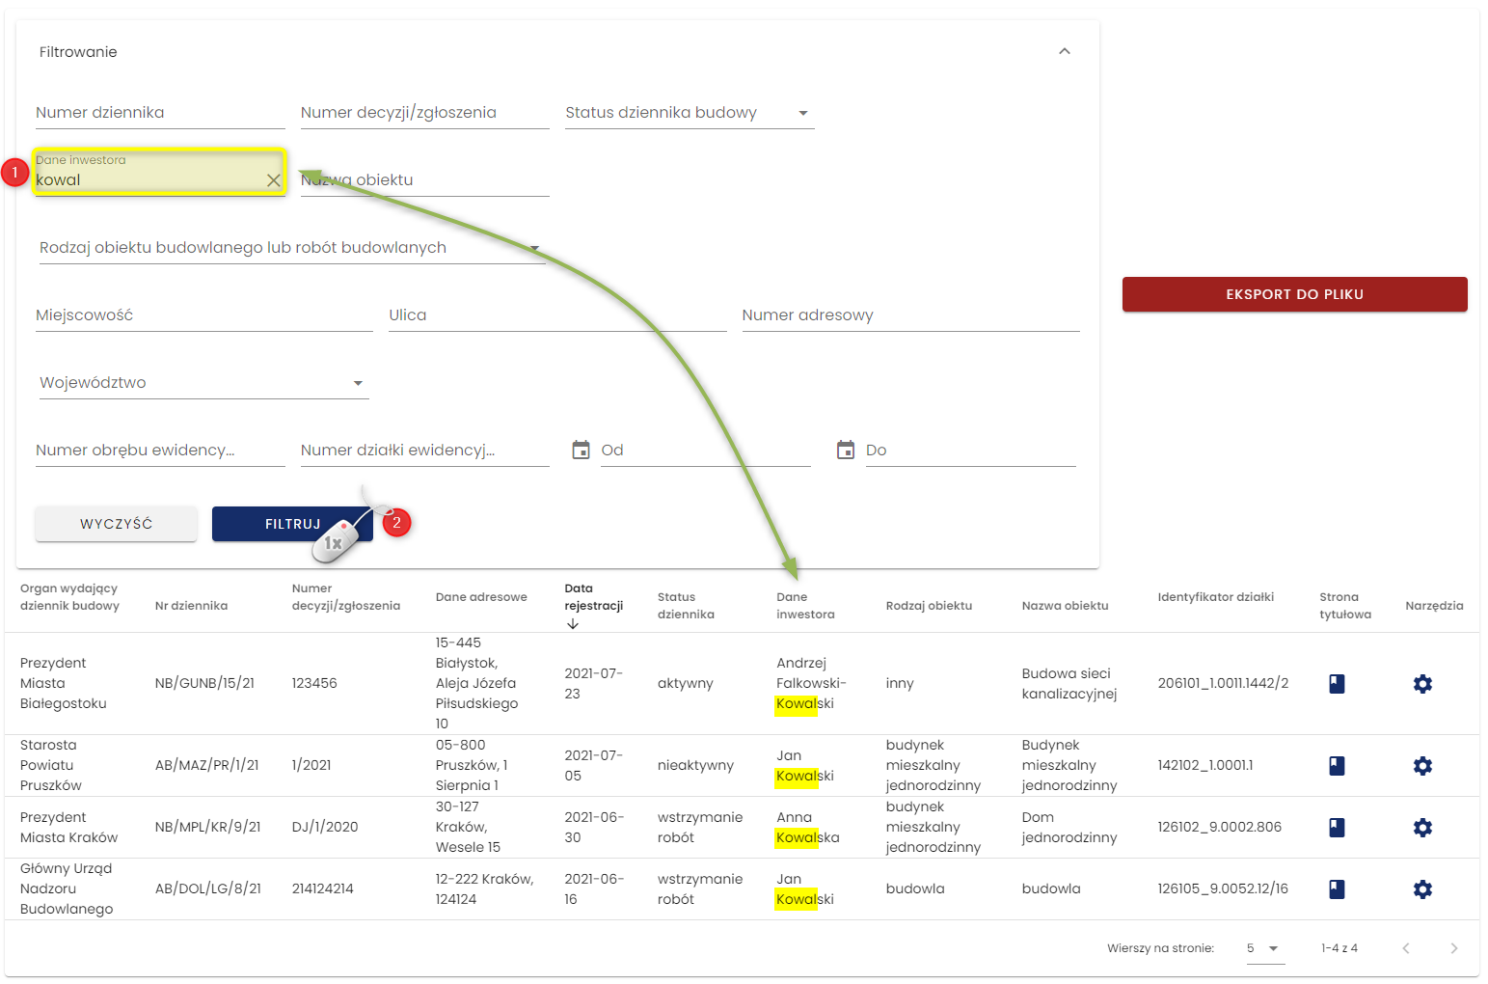
- Podgląd rejestru po filtrowaniu danych
Kliknięcie ikony kasuje frazę filtrowania wpisaną w danym polu.
Przycisk usuwa wszystkie wpisane frazy i wybrane opcje filtrowania.

Eksport zestawień do pliku
Zestawienie dzienników budowy widocznych w Rejestrze EDB można wyeksportować w formie tabelarycznej do pliku w kilku formatach. Narzędzie do eksportu danych dostępne jest pod przyciskiem . Po jego kliknięciu należy wskazać format pliku, w jakim ma zostać zapisane zestawienie dzienników budowy. Do wyboru dostępne są następujące formaty: pdf, csv, xls.
Uwaga: Do pliku zapisywane są wyłącznie aktualnie widoczne w rejestrze dzienniki budowy. Jeśli rejestr dzienników ma aktywny filtr danych to w celu wygenerowania pełnego rejestru dzienników należy ten filtr wyczyścić.
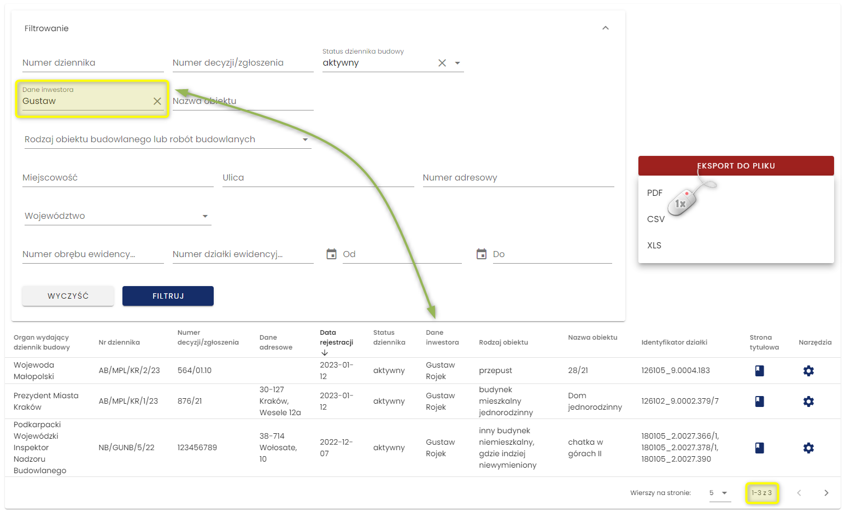
- Podgląd rejestru po filtrowaniu danych
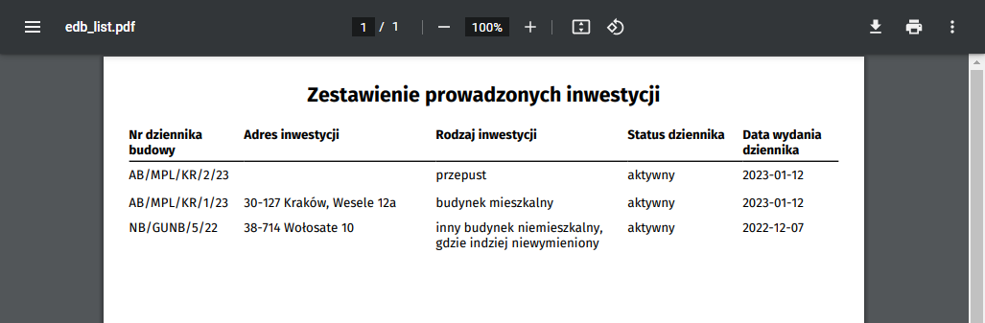
- Podgląd wyeksportowanego pliku PDF zawierającego filtrowane zestawienie

Podgląd strony tytułowej
W celu wyświetlenia podglądu strony tytułowej dziennika budowy należy kliknąć ikonę znajdującą się w kolumnie Strona tytułowa.
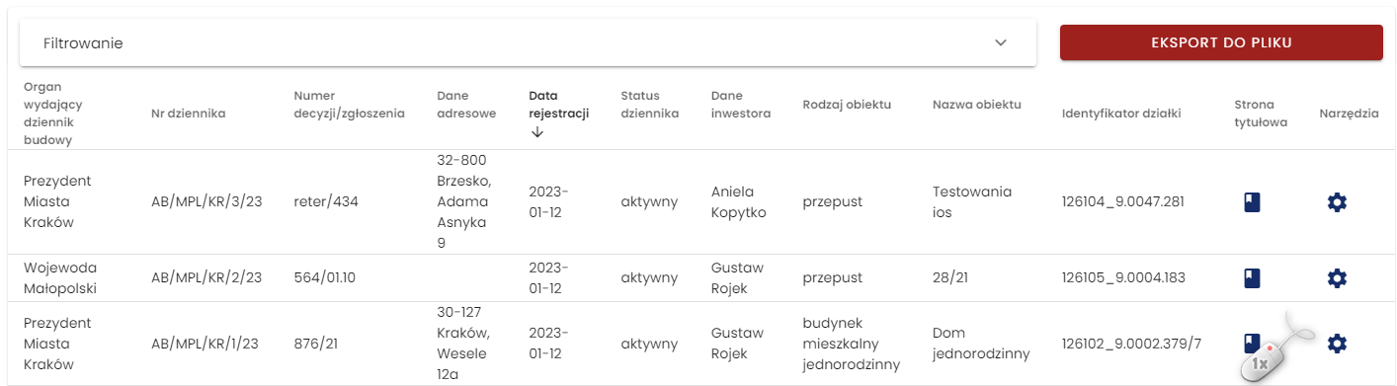
- Rejestr dzienników budowy – wywołanie podglądu strony tytułowej dziennika budowy
Opcje obsługi okna podglądu strony tytułowej
Możliwość korekty danych zawartych na stronie tytułowej dziennika budowy
Powrót do rejestru moich dzienników budowy
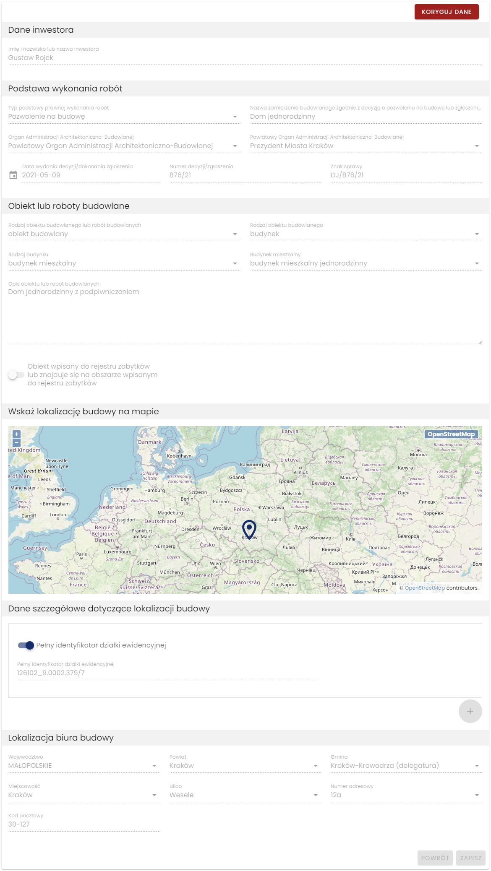
- Rejestr dzienników budowy – podgląd strony tytułowej

Korekta strony tytułowej
W celu wykonania korekty treści strony tytułowej dziennika budowy należy kliknąć przycisk znajdujący się w oknie podglądu strony tytułowej, następnie wprowadzić zmiany i zatwierdzić je klikając przycisk . System zapisze poprzednią wersję strony tytułowej do archiwum.
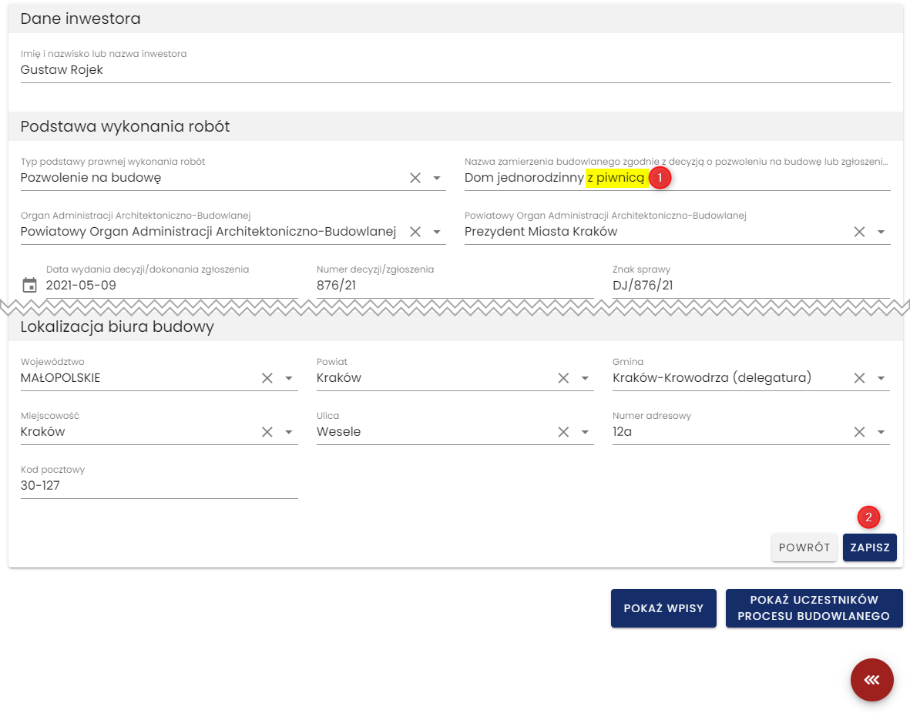
- Korekta strony tytułowej
Opcje obsługi okna korekty strony tytułowej
Powrót do rejestru moich dzienników budowy

Podgląd wersji archiwalnych strony tytułowej
Możliwość podglądu wersji archiwalnych strony tytułowej jest aktywowana po wykonaniu jej korekty. W celu podglądu wersji archiwalnych strony tytułowej należy kliknąć przycisk znajdujący się w oknie podglądu strony tytułowej.

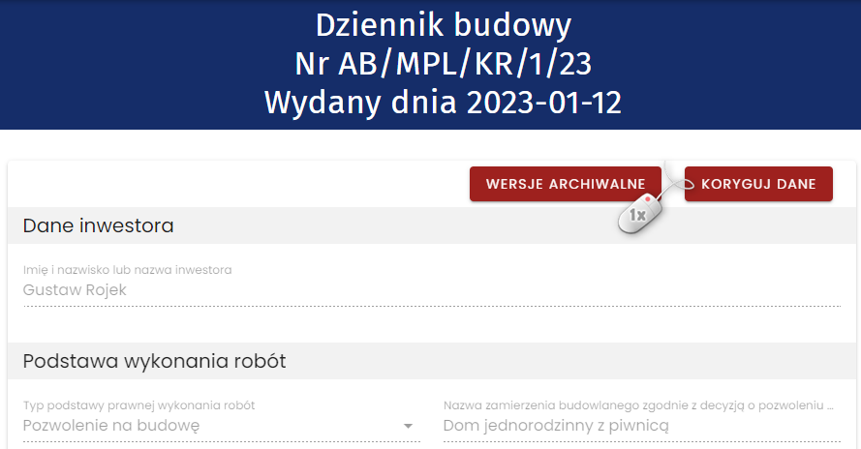
- Podgląd wersji archiwalnej strony tytułowej
W kolejnym kroku należy na liście Stan danych na dzień wskazać datę, dla której chcemy wyświetlić dane strony tytułowej – w liście dostępne są daty wykonania kolejnych korekt treści strony tytułowej dziennika budowy. Po wskazaniu daty system wyświetli dane, wg stanu na wskazany dzień.

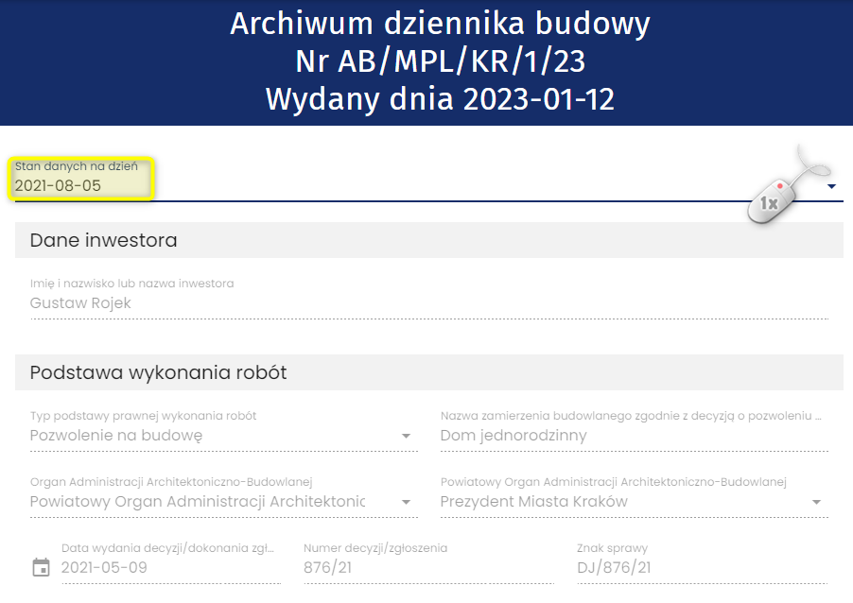
- Archiwum strony tytułowej

Wpisy do Dziennika Budowy
W celu wyświetlenia wpisów do dziennika budowy należy w menu podręcznym dziennika budowy kliknąć pozycję Wpisy.
Uwaga: Widoczność tej opcji w menu zależy od uprawnień użytkownika oraz od wykonania niezbędnych czynności poprzedzających możliwość dodawania i przeglądania wpisów (czyli w przypadku przedstawiciela organu administracji jest to przyjęcie funkcji organu w ramach dziennika budowy, w którym ma zostać dokonany wpis).

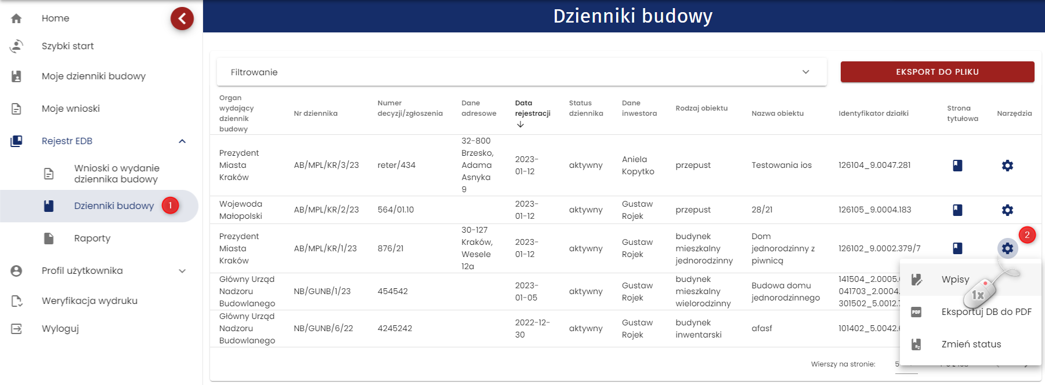
- Rejestr Dzienników budowy – wyświetlenie rejestru wpisów
W oknie rejestru wpisów znajdują się podstawowe dane o wpisie oraz narzędzia jego obsługi:
- Data i godzina wpisu – uzupełniana automatycznie przez System EDB;
- Funkcja autora wpisu - jw.;
- Autor wpisu - jw.;
- Treść wpisu – rejestr wyświetla tylko początek wpisu, a jego pełną treść można wyświetlić w podglądzie wpisu;
- Załącznik – lista plików załączonych do dziennika budowy, ich pobranie i podgląd są możliwe w podglądzie wpisu;
- Status wpisu – jest uzupełniany automatycznie przez System EDB;
- Narzędzia – zawiera menu podręczne z opcjami obsługi danego wpisu.

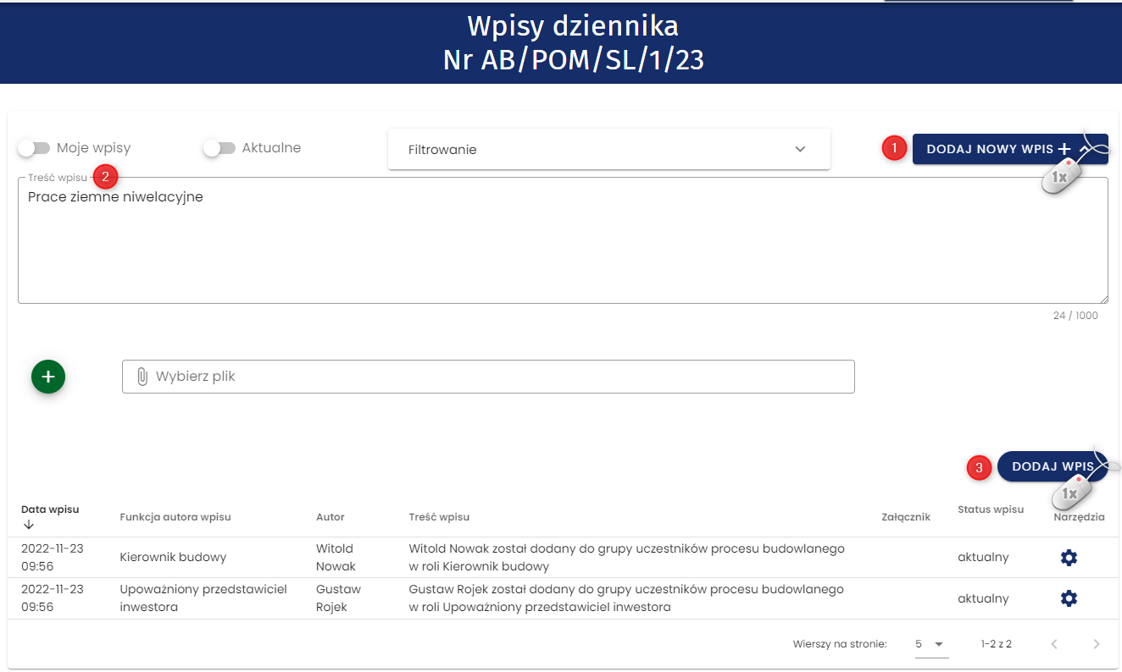
- Rejestr wpisów w dzienniku budowy – dodanie nowego wpisu

Korekta wpisu
Opcja korekcji wpisów dotyczy wyłącznie własnych wpisów w statusie aktywnym. W widoku podglądu wpisów należy wybrać opcję Skoryguj wpis w menu narzędziowym danego wpisu.
W widoku podglądu wpisu należy wybrać opcję Skoryguj wpis . W oknie Koryguj wpis wpisujemy nową treść wpisu oraz fakultatywnie można dodać załączniki. Klikniecie w przycisk Zapis potwierdza korektę wpisu.
UWAGA! Poprzednio dodane do wpisu załączniki nie są wiązane z nową treścią wpisu, dlatego należy je ponownie podpiąć do korygowanego wpisu.
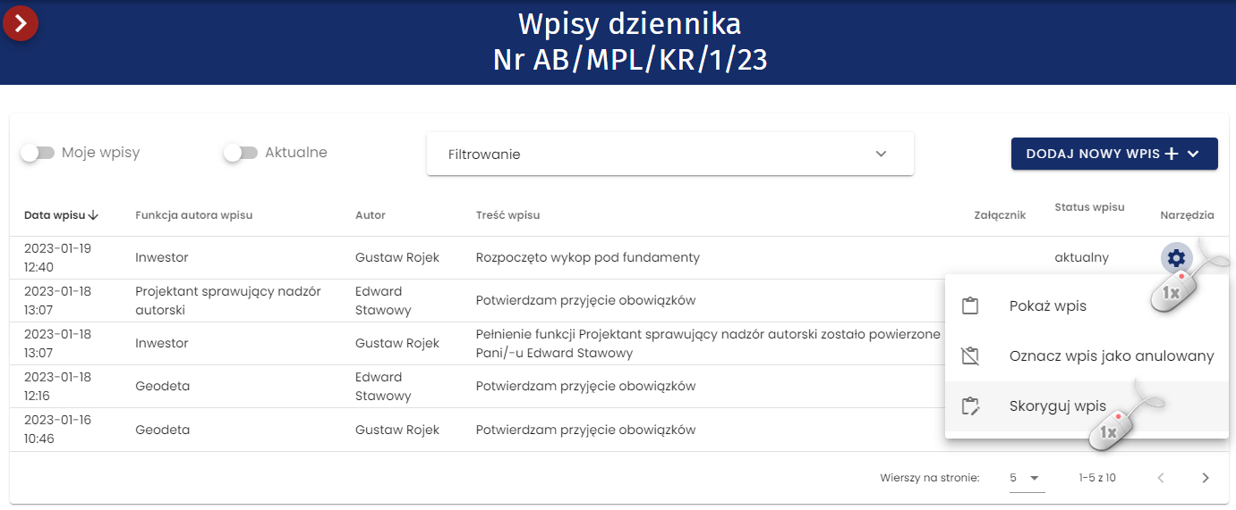
- Menu narzędziowe wpisu
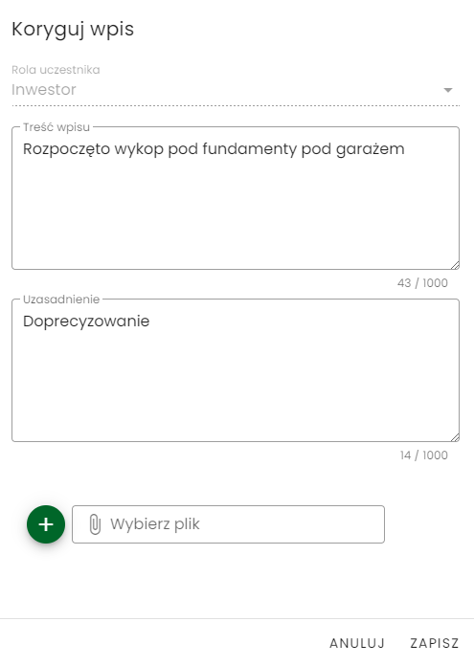
- Formularz korekcji wpisów
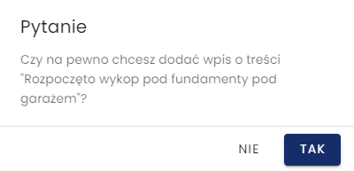
- Komunikat z prośbą o potwierdzenie wprowadzanej korekty
Po zapisie, status korygowanego wpisu zostaje zmieniony na skorygowany. Skorygowaną treść wpisu można podglądnąć klikając link pod zapisem „Wpis korygujący” w widoku podglądu wpisu lub z menu narzędziowego.
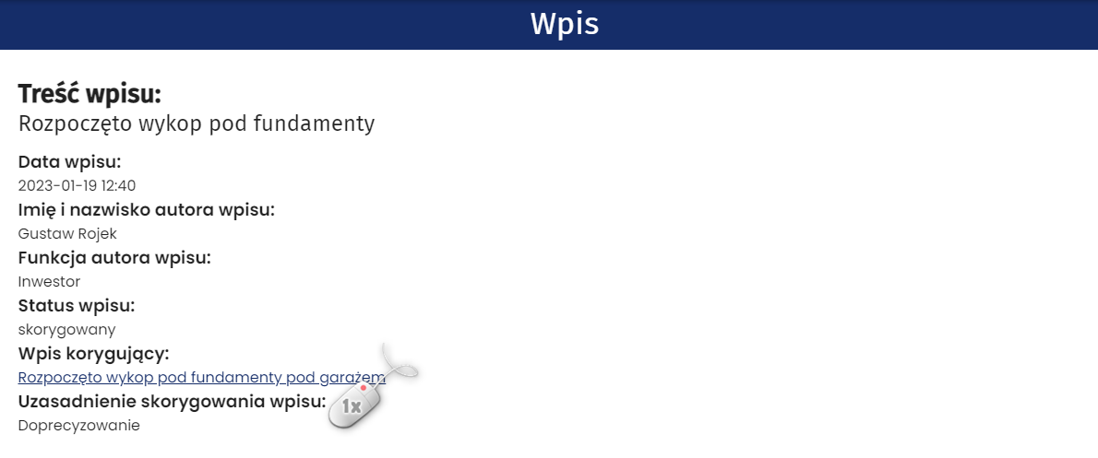
- Wywołanie podglądu wpisu korygującego w widoku podglądu wpisu
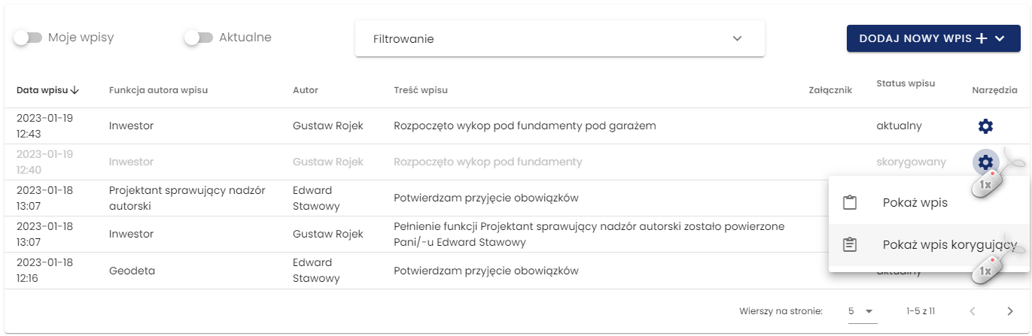
- Wywołanie podglądu wpisu korygującego z menu narzędziowego
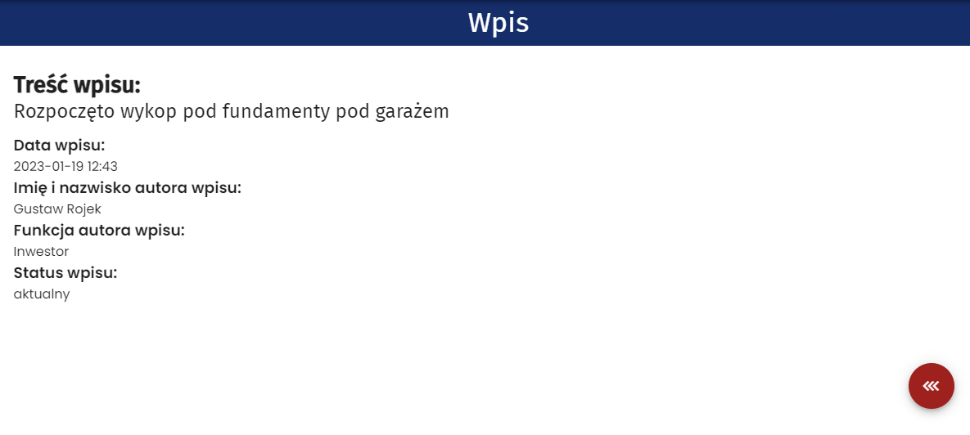
- Podgląd wpisu korygującego

Anulowanie wpisu
Uczestnik procesu budowlanego może anulować wpis, ale wyłącznie w zakresie własnych, aktywnych wpisów. W tym celu w menu narzędziowym wpisu należy wybrać opcję Oznacz wpis jako anulowany.
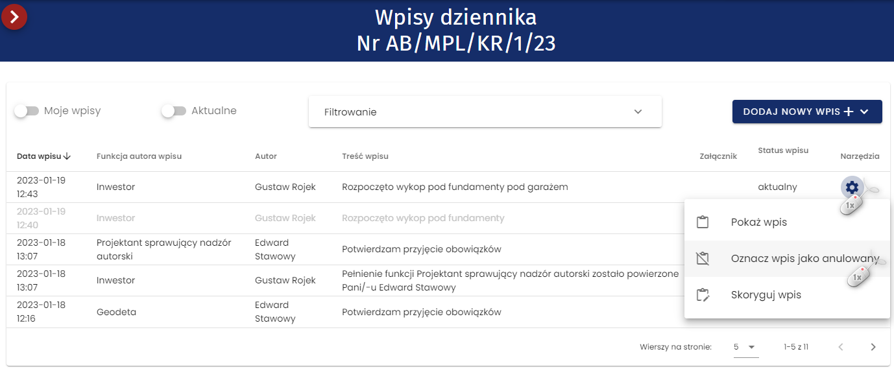
- Menu narzędziowe wpisu – opcja anulowania wpisu
W oknie Anuluj wpis należy podać uzasadnienie anulowania wpisu:
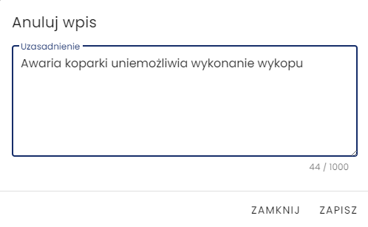
- Formularza anulowania wpisu

Po zapisie, status anulowanego wpisu zostaje zmieniony na anulowany oraz blokowany jest on do modyfikacji. W podglądzie anulowanego wpisu znajduje się uzasadnienie jego anulowania.
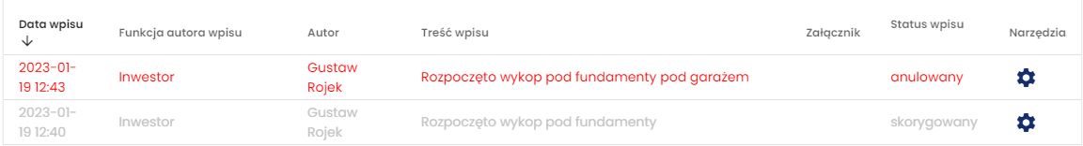
- Oznaczenie wpisu jako anulowany
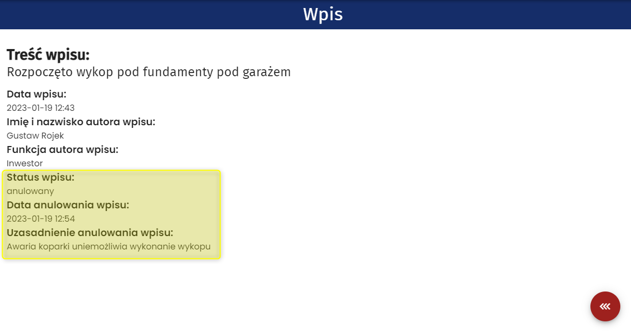
- Podgląd anulowanego wpisu z uzasadnieniem anulowania wpisu

Uczestnicy procesu budowlanego i inne upoważnione osoby
W momencie tworzenia wniosku o wydanie dziennika budowy, do grupy uczestników procesu budowlanego oraz osób upoważnionych, zostaje automatycznie dodany użytkownik składający wniosek w funkcji inwestora lub uprawnionego przedstawiciela inwestora (po załączeniu do wniosku odpowiedniego upoważnienia).
Kolejnych uczestników procesu budowlanego definiuje inwestor lub jego upoważniony przedstawiciel.
Uprawniony przedstawiciel organu administracji ma możliwość przypisania do konkretnego dziennika budowy wskazanego pracownika danej jednostki administracji w celu zapewnienia mu możliwości dokonywania wpisów w dzienniku budowy w myśl obowiązujących przepisów prawa.
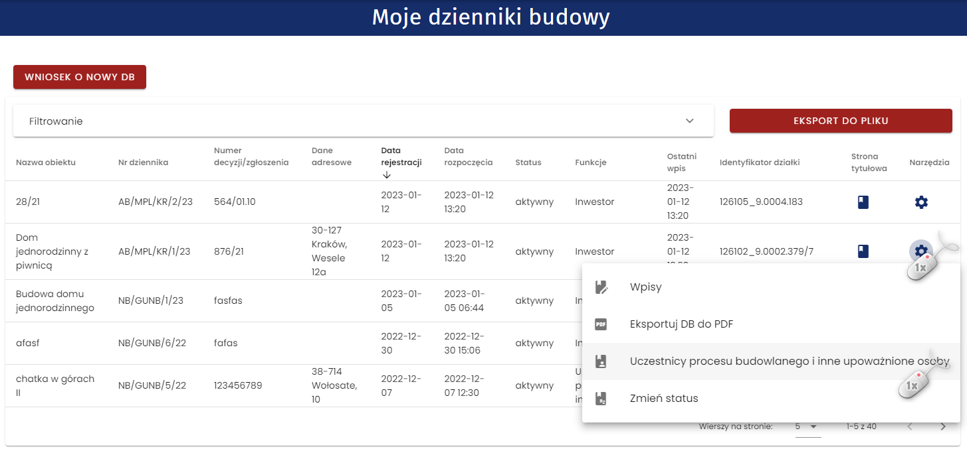
- Rejestr moich dzienników budowy – uruchomienie formularza obsługi uczestników procesu budowlanego
W wyświetlonym formularzu Uczestnicy procesu budowlanego widoczni są domyślnie uczestnicy procesu budowlanego, którzy są aktywni (czyli potwierdzili objęcie funkcji w dzienniku budowy). Widok ten można zmienić zmieniając położenie suwaka w opcji Pokaż tylko zatwierdzonych. Opcja Pokaż tylko aktualnych wyświetla widok uczestników procesu budowlanego, którzy posiadają nieograniczony czasowo dostęp do danego dziennika budowy lub też nadany im czasowy dostęp do danego dziennika budowy jest nadal obowiązujący.
W celu dodania przedstawiciela organu administracji do listy użytkowników mogących dokonywać wpisów w danym dzienniku budowy (np. w związku z prowadzoną kontrolą), należy kliknąć przycisk .
Uwaga: Przycisk ten widoczny jest na formularzu wyłącznie dla użytkowników Systemu EDB posiadających odpowiednie uprawnienie.
W wyświetlonym formularzu należy wybrać jednostkę organu administracji, a następnie przedstawiciela tej jednostki oraz wskazać datę przypisania obowiązków.
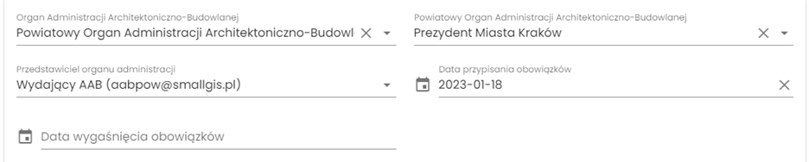
- Formularz dodania przedstawiciela organu administracji
Data wygaśnięcia obowiązków jest uzupełniana w momencie, kiedy przedstawiciel organu administracji otrzymuje czasowy dostęp do dziennika budowy (np. na czas prowadzonej kontroli). Taki dostęp można określić w dolnym momencie wykorzystując opcję Ustaw dostęp czasowy w menu podręcznym tabeli.
Ostatnim krokiem jest potwierdzenie dodania przedstawiciela organu administracji przez kliknięcie w przycisk .
Dane przedstawiciela organu administracji zostaną zapisane w systemie, co zostanie potwierdzone komunikatem.

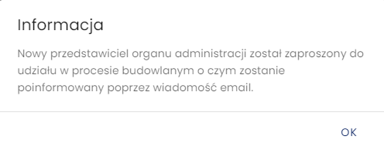
- Potwierdzenie dodania uczestnika procesu budowlanego.
W celu weryfikacji poprawności przypisania przedstawiciela administracji do konkretnego dziennika budowy należy zmienić konfigurację domyślnych filtrów w tabeli widok rejestru uczestników procesu budowlanego wyłączając opcje Pokaż tylko zatwierdzonych. Po wyłączeniu tej opcji w rejestrze widoczni są uczestnicy procesu budowanego oraz przedstawicieli administracji, którzy nie potwierdzili jeszcze objęcia funkcji w kontekście danego zamierzenia budowlanego (są oni oznaczeni kolorem pomarańczowym oraz nie mają uzupełnionej daty przyjęcia obowiązków).

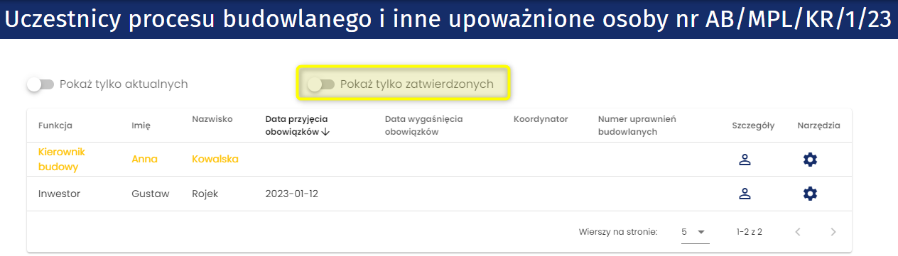
- Formularz obsługi uczestników procesu budowlanego – widok nowo dodanego uczestnika,
który oczekuje na przyjęcie zaproszenia do objęcia funkcji.

Przedstawiciel organu administracji
W celu przydzielenia dostępu do dziennika budowy przedstawicielowi organu administracji należy kliknąć przycisk 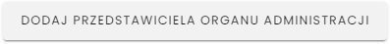 znajdujący się na formularzu Uczestnicy procesu budowlanego i inne upoważnione osoby.

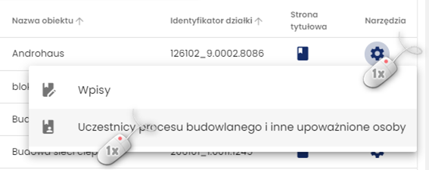
- Wywołanie formularza Uczestnicy procesu budowlanego i inne upoważnione osoby.
Uwaga: Opcja ta jest dostępna wyłącznie dla użytkowników z odpowiednimi uprawnieniami.
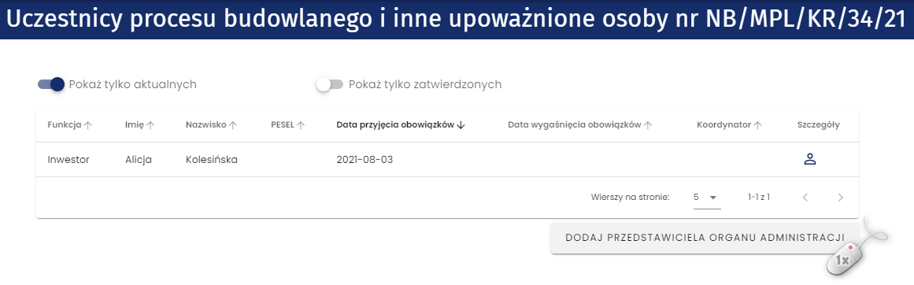
- Formularz uczestników procesu budowlanego oraz innych osób upoważnionych
W wyświetlonym oknie Przedstawiciel organu administracji należy wskazać organ administracji, który reprezentuje dany przedstawiciel. Następnie należy określić okres dostępu do dziennika budowy oraz kliknąć przycisk .
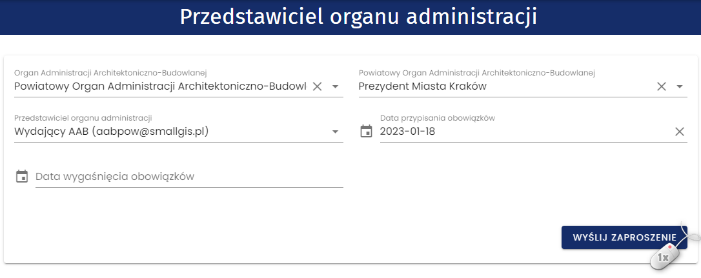
- Formularz przydzielenia dostępu do dziennika budowy dla przedstawiciela organu administracji
Uwaga: Zawartość danych widocznych w ramach list definiujących organy administracji zależy od uprawnień użytkownika i jego przynależności do konkretnej jednostki organu administracji. Jeśli lista Przedstawiciel organu administracji jest pusta, to oznacza to, że w systemie EDB dotychczas nie został zarejestrowany żaden użytkownik, który reprezentuje wskazany organ.
Po kliknięciu przycisku pojawia się komunikat z informacją o przesłaniu zaproszenia.

- Komunikat o przesłaniu zaproszenia dla przedstawiciela organu administracji

Zmiana statusu Dziennika Budowy
W Systemie EDB dziennik budowy może przyjąć jeden z kilku statusów. Zostały one opisane w poniższej tabeli, a ich przepływ w procesie obsługi dziennika przedstawia schemat Status flow dziennika budowy zamieszczony pod tabelą.
Status dziennika budowy | Podmiot uprawniony do nadania statusu | Opis
nieaktywny | NB/AB | Status nadawany przez organ, który wydał dziennik w przypadku wyeliminowania z obrotu prawnego decyzji stanowiącej podstawę wykonywania robót budowlanych (uchylenia, stwierdzenia nieważności lub stwierdzenia wygaśnięcia decyzji).  W statusie tym automatycznie następuje blokada możliwości dodawania, korygowania oraz anulowania wpisów.
aktywny | n/d | Domyślny status nadawany automatycznie przy wydawaniu dziennika.
zamknięty | KB/I/NB | Status nadawany przez kierownika budowy po zakończeniu wszystkich robót budowlanych, zgodnie z § 6 ust. 6 rozporządzenia ("Kierownik budowy stwierdza wpisem w dzienniku budowy fakt zamknięcia dziennika lub jego kontynuację w następnym, kolejno numerowanym tomie").  Status ten może zostać zwrotnie zmieniony na aktywny przez Inwestora, jeśli stwierdzona zostanie konieczność kontynuacji robót wynikająca z decyzji inwestora lub organu nadzoru budowlanego.  Status ten może być nadawany i "odwieszany".
oddany do użytkowania | NB | Status nadawany przez organ nadzoru budowlanego po uzyskaniu przez decyzję o pozwoleniu na użytkowanie przymiotu prawomocności (całego obiektu lub z warunkami). Odbiór częściowy z zamiarem kontynuacji zapisów w tym samym dzienniku nie ma wpływu na nadanie statusu – dziennik taki pozostanie nadal jako aktywny.  W statusie tym automatycznie następuje blokada możliwości dodawania, korygowania oraz anulowania wpisów.
archiwalny | n/d | Status nadawany automatycznie po 3 latach od daty nadania statusu "oddany do użytkowania".  W statusie tym automatycznie następuje blokada możliwości dodawania, korygowania oraz anulowania wpisów.
wstrzymanie robót | NB/KB/P/INI | Status nadawany w przypadkach wskazanych w ustawie lub innych przepisach, wobec których organ nadzoru budowlanego, a także kierownik budowy, inspektor nadzoru inwestorskiego oraz projektant mogą wstrzymać prowadzenie budowy.

- Status flow dziennika budowy

W celu zmiany statusu należy z menu podręcznego dziennika budowy wybrać opcję Zmień status

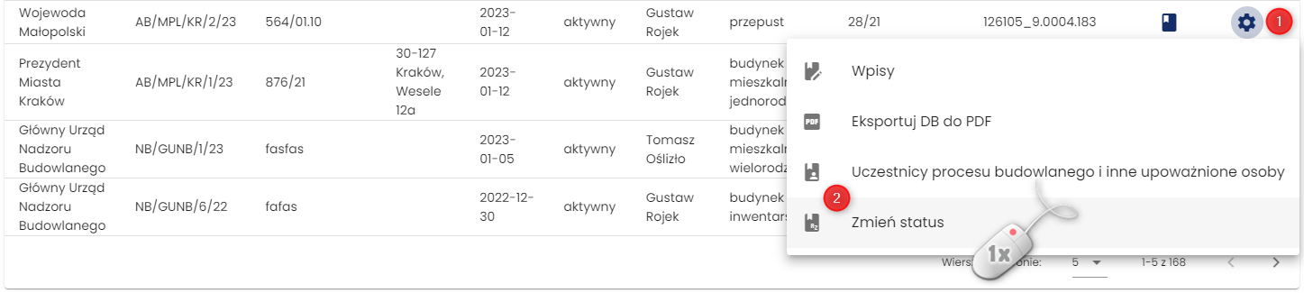
- Uruchomienie formularza zmiany statusu dziennika budowy

W wyświetlonym formularzu dostępna jest lista statusów dzienników budowy. Jej zawartość zależy od uprawnień uczestnika procesu budowlanego, który dokonuje zmiany statusu oraz dotychczasowego statusu dziennika budowy.
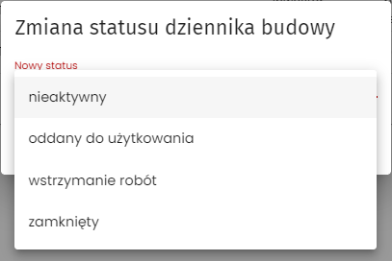
- Rejestr dzienników budowy – bieżąca lista statusów dziennika budowy
Następnie należy wybrać nowy status docelowy z dostępnej listy, wprowadzić uzasadnienie, a następnie kliknąć przycisk Zapisz.
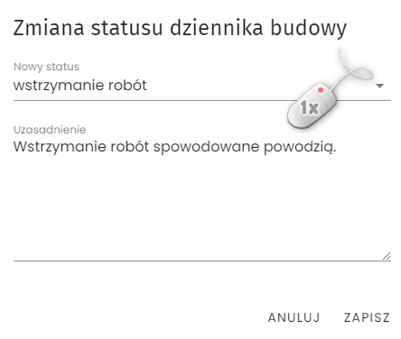
- Rejestr dzienników budowy – bieżąca lista statusów dziennika budowy
System poprosi użytkownika o potwierdzenie zmiany statusu – należy kliknąć przycisk TAK.

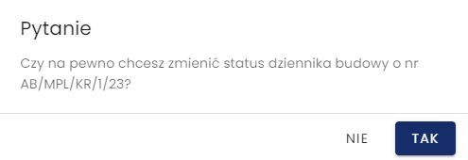
- Potwierdzenie zmiany statusu
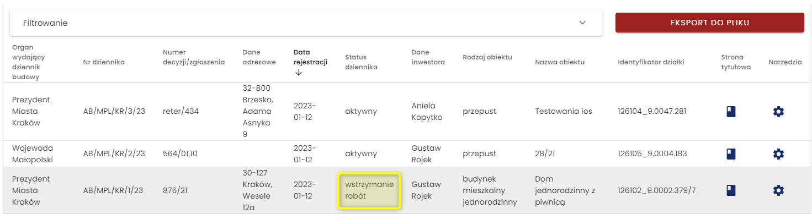
- Rejestr dzienników budowy po zmianie statusu dziennika budowy

Eksport DB do pliku PDF
Eksport dziennika budowy do pliku PDF jest możliwy z poziomu menu podręcznego dziennika budowy w rejestrze dzienników.

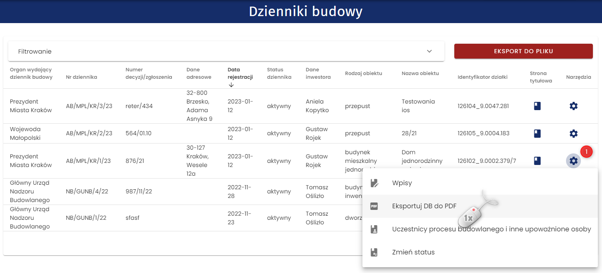
- Rejestr wpisów w dzienniku budowy
Dziennik budowy domyślnie eksportowany jest w wersji skróconej, czyli zawiera wyłącznie aktualne wpisy i nie zawiera zestawienia uczestników procesu budowlanego. Zawartość raportu można określić w oknie Eksport do PDF zmieniając parametry raportu.
Generowanie pliku rozpoczyna się po kliknięciu przycisku Zapisz.
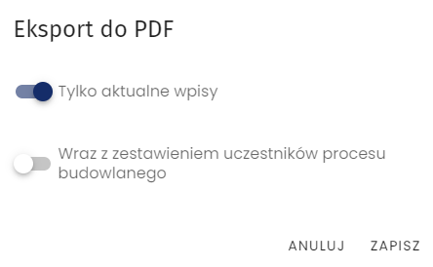
- Potwierdzenie parametrów zawartości eksportowanego dziennika budowy
Uwaga: Eksport DB do pliku PDF w obu wersjach jest domyślnie dostępny dla uczestników procesu budowlanego oraz przedstawicieli organów administracji.

Eksport DB do pliku CSV/XML
Dzienniki budowy widoczne aktualnie w Rejestrze EDB można wyeksportować do pliku w formacie CSV/XML. Narzędzie do eksportu DB dostępne jest dla uprawnionych użytkowników pod przyciskiem . Po jego kliknięciu należy wskazać format pliku, w jakim mają zostać zapisane dzienniki budowy. Do wyboru dostępne są następujące formaty: csv, xml.
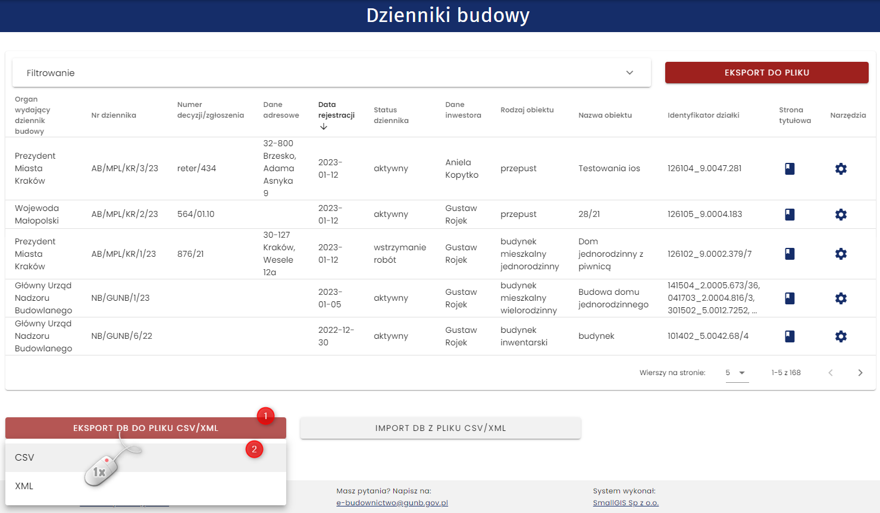
- Eksport dzienników budowy do pliku CSV/XML
Uwaga! Pliki CSV (wartości rozdzielone przecinkami) to specjalny typ pliku, który można tworzyć i edytować np.
w programie Excel.
W tym celu wygenerowany plik CSV należy zapisać na dysku komputera, następnie otworzyć program Excel.
W kolejnym kroku należy przejść do zakładki „Dane” oraz wybrać opcję Z pliku tekstowego/CSV.
Następnie konieczne jest odpowiednie przygotowanie arkusza kalkulacyjnego do wyświetlenia poprzez wybór w polu Pochodzenie pliku formatu UTF-8 oraz wskazanie jako Ogranicznik średnika.
Po kliknięciu przycisku Załaduj zawartość pliku zostanie wyświetlona w programie Excel, w podziale na kolumny, które można również filtrować.
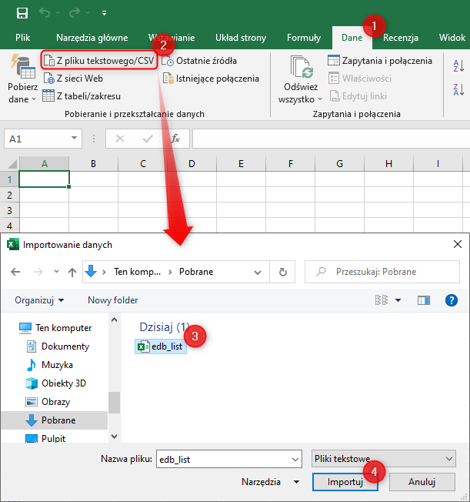
- Wyświetlanie zawartości pliku CSV z programie MS Excel – wskazanie pliku do importu
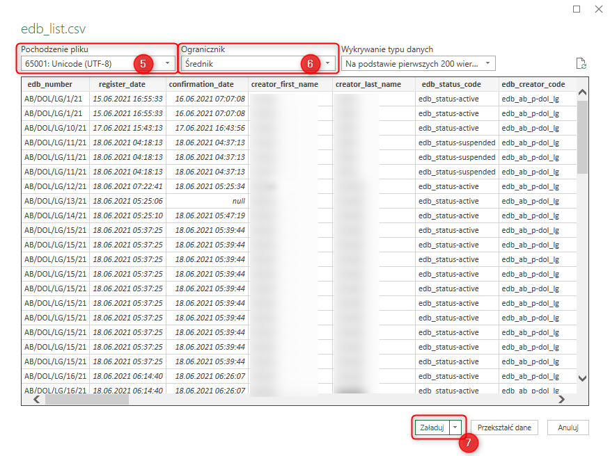
- Wyświetlanie zawartości pliku CSV z programie MS Excel – konfiguracja parametrów importu pliku
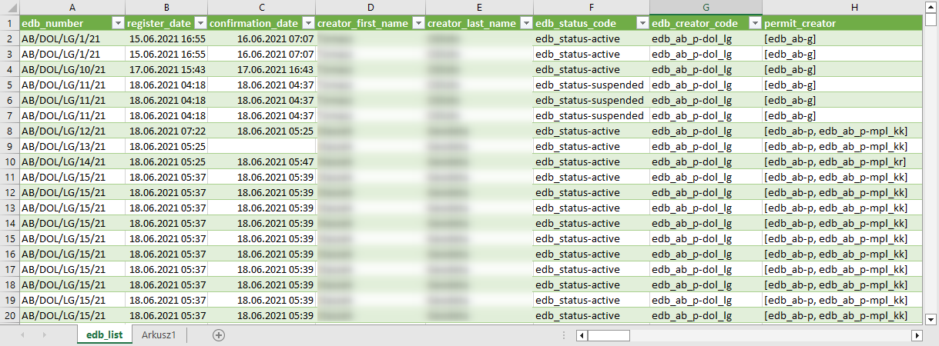
- Wyświetlanie zawartości pliku CSV z programie MS Excel – podgląd zawartości zaimportowanego pliku

Import DB z pliku CSV/XML
System daje możliwość importu dzienników budowy z dwóch formatów plików: CSV i XML. Struktura obu formatów musi być zgodna ze schematem przyjętym w Systemie EDB.
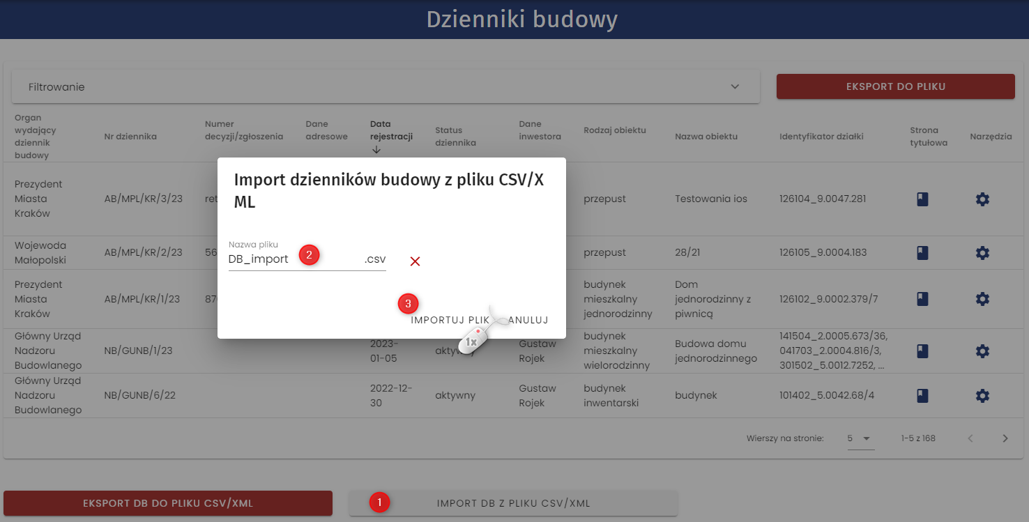
- Import dzienników budowy z pliku CSV/XML

Przypisanie dziennika budowy do własnego użytkownika
Użytkownik posiadający odpowiednie uprawnienie systemowe ma możliwość samodzielnego przypisania się do dziennika budowy, z pominięciem akceptacji zaproszenia. Dostęp do tej opcji znajduje się w menu narzędziowym wpisu w rejestrze dzienników budowy. Aby przypisać się do konkretnego dziennika budowy, należy w menu narzędziowym wybrać opcję Przypisz do mnie.
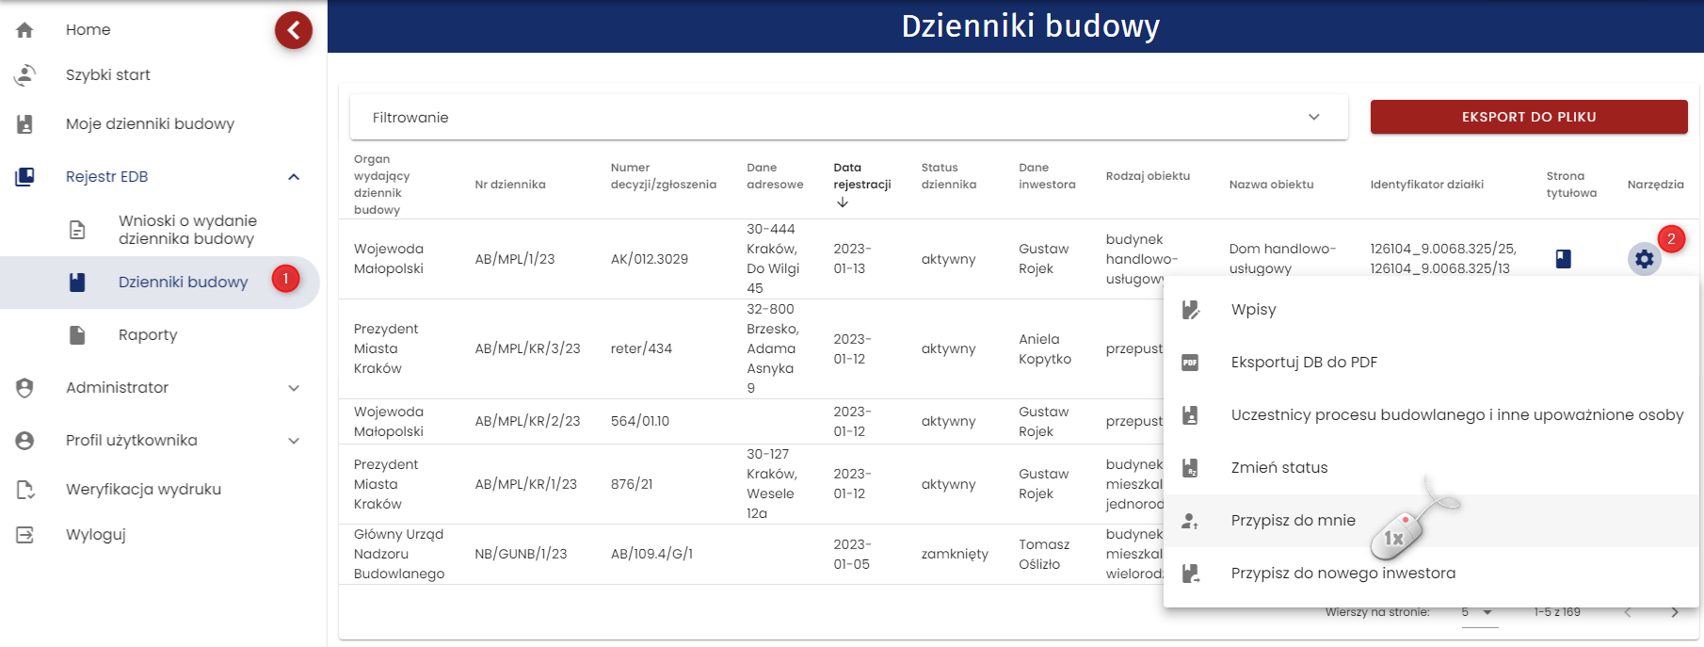
- Objęcie funkcji uczestnika procesu budowlanego – przypisanie do własnego użytkownika
Po kliknięciu pojawia się komunikat z zapytaniem o potwierdzenie przyjęcia obowiązków.
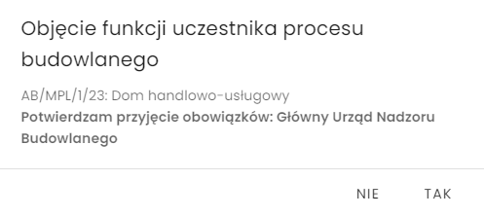
- Komunikat z prośbą o potwierdzenie objęcia obowiązków
Po przejęciu obowiązków wyświetla się komunikat o zapisie danych.
- Informacja o zapisie danych

Przypisanie nowego inwestora do dziennika budowy
Użytkownik systemu ma możliwość przypisania do konkretnego dziennika budowy nowego inwestora. Opcja ta widoczna jest dla użytkowników z odpowiednim uprawnieniem i znajduje się w menu narzędziowym w zakładce Dzienniki Budowy.

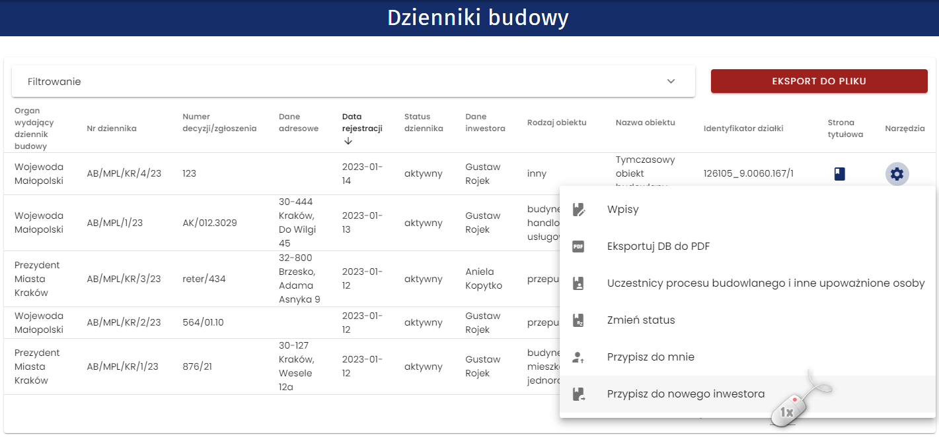
- Przypisanie dziennika budowy do nowego inwestora
Aby przypisać dziennik do nowego inwestora należy uzupełnić co najmniej jego adres mailowy i datę przejęcia obowiązków.
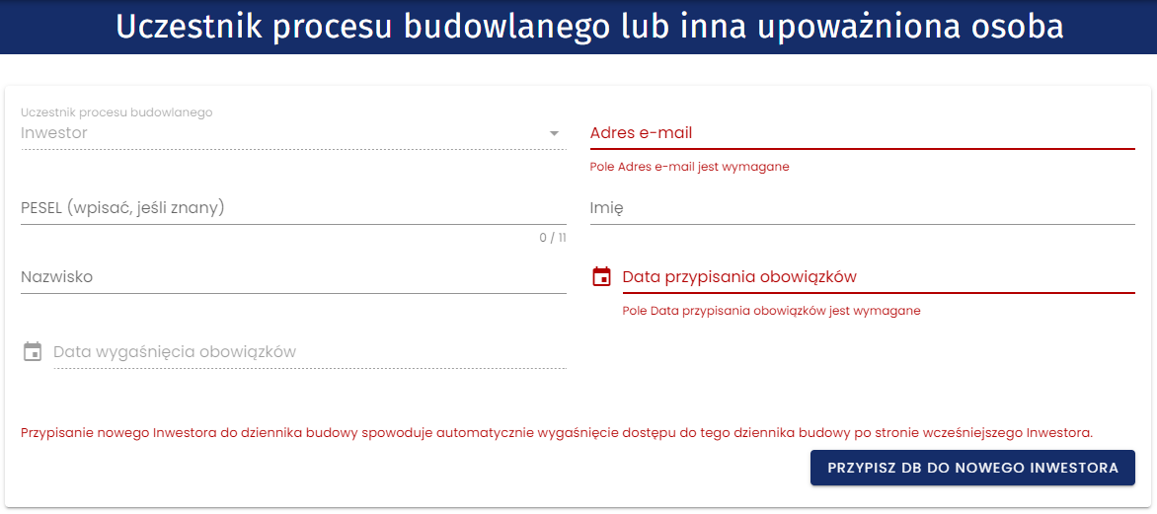
- Formularz wprowadzania nowego inwestora do dziennika budowy
Po wprowadzeniu danych pojawi się komunikat o przesłaniu zaproszenia do udziału w procesie budowlanym nowego inwestora.
- Komunikat o przesłaniu zaproszenia do udziału w procesie budowlanym
Na wprowadzony adres mailowy zostanie wysłany e-mail z informacją o objęciu funkcji inwestora.
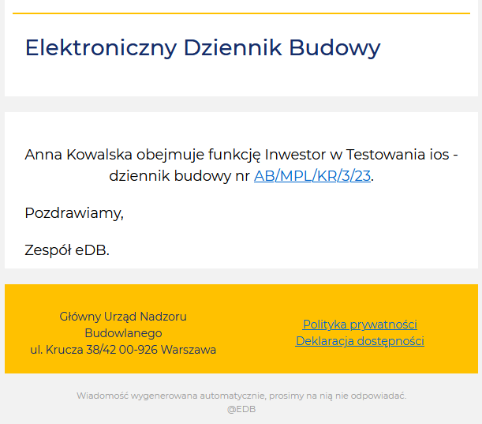
- Wzór wiadomości otrzymanej przez nowego inwestora po przypisaniu dziennika budowy

Raporty
System EDB umożliwia generowanie predefiniowanych raportów, które są dostępne dla użytkowników
z odpowiednimi uprawnieniami. Domyślnie uprawnienia te posiadają przedstawiciele organów administracji. Pliki raportów zapisywane są formacie PDF.
Lista raportów predefiniowanych:
- Liczba dzienników zarejestrowanych w danym okresie, w podziale na województwa i powiaty (dane z całego kraju);
- Liczba dzienników zarejestrowanych w danym okresie w podziale na powiaty i organy dla wskazanego województwa;
- Liczba i lista dzienników posiadających status „nieaktywny” przez okres co najmniej 3 lat, z podziałem na województwa i powiaty;
- Liczba i lista „aktywnych” dzienników budowy, w których nie dokonywano wpisów przez określony okres co najmniej 3 lat, z podziałem na województwa i powiaty;
- Liczba i lista zakończonych inwestycji, to jest dzienników budowy oznaczonych jako „zamknięte” i nieoznaczone jako „obiekt oddany do użytkowania” w danej jednostce czasu i określonej jednostce terytorialnej, z podziałem na województwa i powiat;
- Liczba zarejestrowanych w danej jednostce czasu dzienników budowy, z podziałem na województwa i powiaty, w których dokonano wpisu o przeprowadzeniu czynności kontrolnych przez organ NB.
W celu wygenerowania raportu należy wykonać następujące kroki:
- Kliknąć pozycje w menu Raporty.
- W wyświetlonym oknie z listy raportów wybrać jeden z raportów.
- Jeśli raport posiada parametry konfiguracyjne, należy je ustawić według własnych potrzeb i następnie kliknąć .
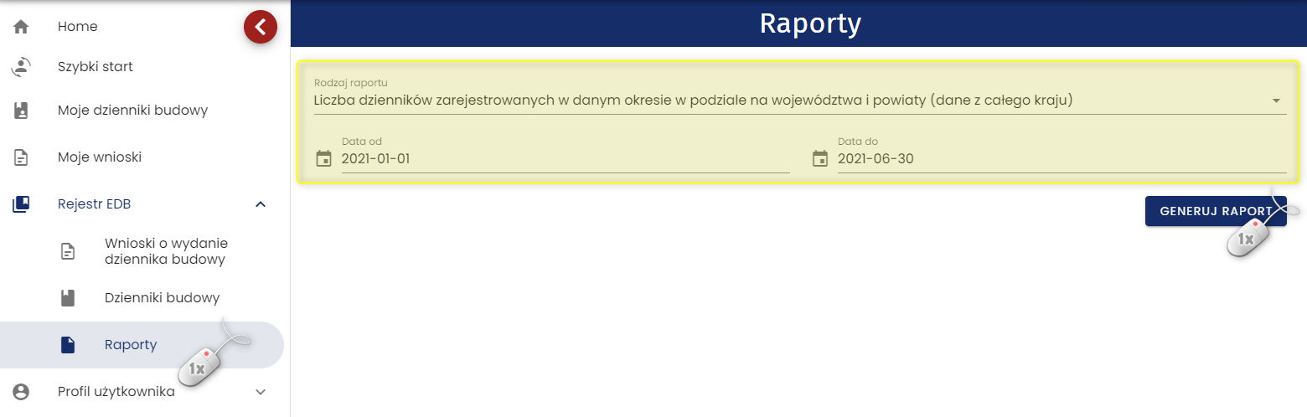
- Generowanie raportów predefiniowanych
Raport zostanie zapisywany jest na dysku komputera, na którym pracuje użytkownik.
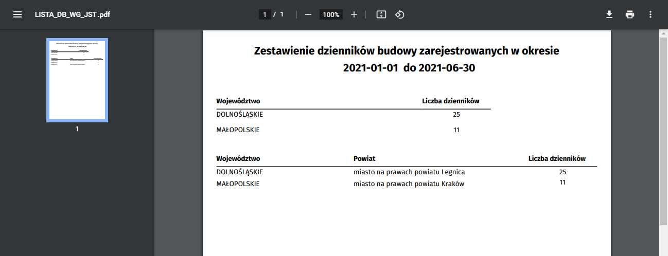
- Podgląd raportu - Liczba dzienników zarejestrowanych w danym okresie, w podziale na województwa
i powiaty (dane z całego kraju)
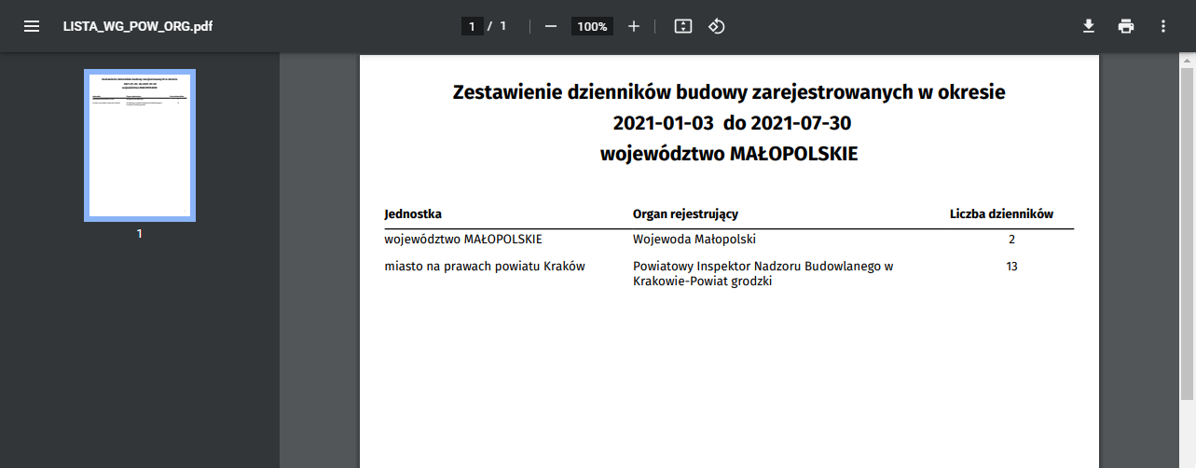
- Liczba dzienników zarejestrowanych w danym okresie w podziale na powiaty i organy dla wskazanego województwa

Profil użytkownika
W menu Profil użytkownika znajdują się informacje dotyczące aktualnie zalogowanego do systemu użytkownika zapisane w ramach jego profilu w Systemie EDB.

Powiadomienia
W module Powiadomienia zgromadzone są wiadomości z Systemu EDB informujące użytkownika o istotnych etapach obsługi dziennika budowy oraz powiadomienia techniczne (dotyczące np. aktualizacji systemu lub przerw technicznych).
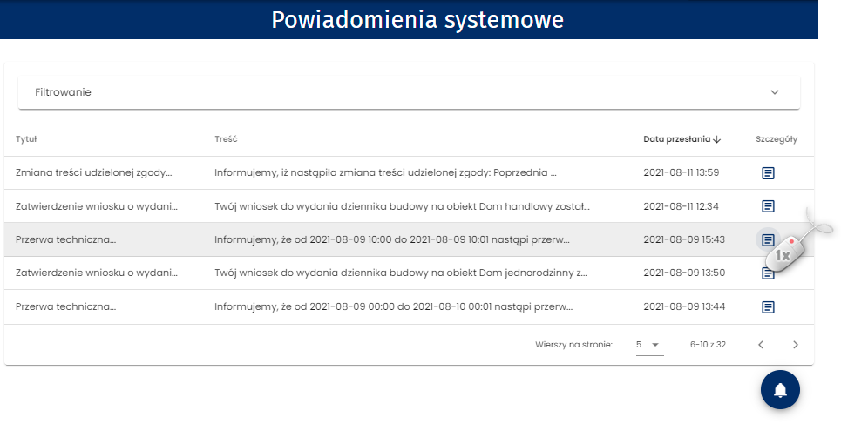
- Okno powiadomień systemowych
Nowe powiadomienia oraz te dotychczas nieprzeczytane przez użytkownika oznaczone są pogrubieniem czcionki. Aby je wyświetlić należy kliknąć ikonę . Po przeczytaniu wiadomości jest ona oznaczana jako przeczytana, a w systemie zapisywana jest data jej odebrania.

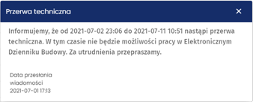
- Okno podglądu treści powiadomienia
Nowe wiadomości sygnalizowane są ikoną , obok której wyświetlana jest liczba nowych powiadomień. Kliknięcie ikony powoduje wyświetlenie okna z rejestrem powiadomień. W rejestrze domyślnie wyświetlane są wiadomości nieprzeczytane, posortowanie malejąco wg daty i godziny przesłania wiadomości.
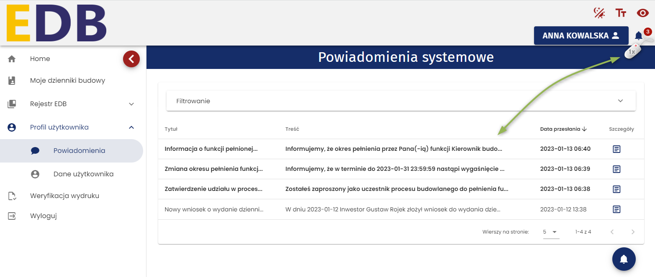
- Sygnalizacja nowych wiadomości oraz przejście do ich podglądu

Powiadomienia można przeglądać i wyszukiwać używając narzędzi filtrowania. W celu filtrowania danych należy kliknąć w tytuł panelu Filtrowanie.
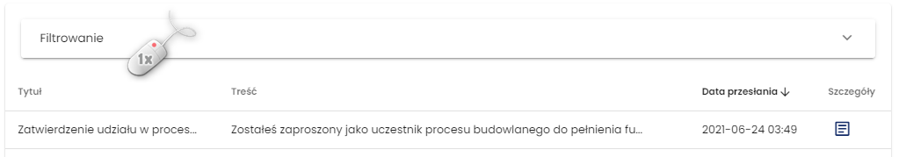
- Rozwinięcie/zwinięcie panelu Filtrowania rejestru powiadomień
Następnie należy wpisać wyszukiwaną frazę lub zaznaczyć dostępne opcje filtrowania, a następnie kliknąć przycisk .
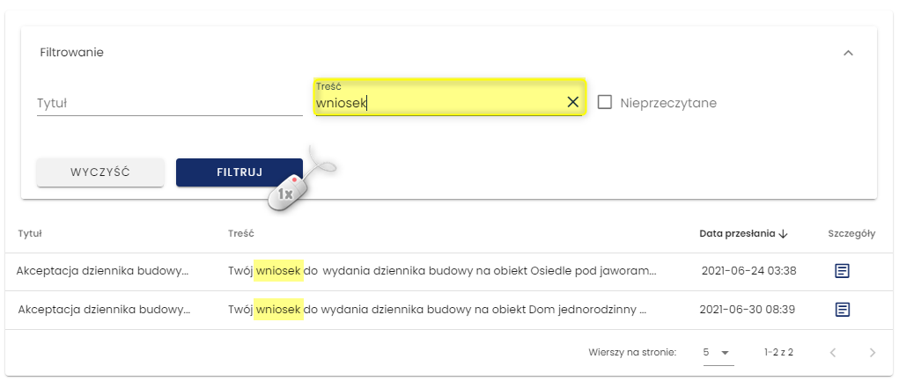
- Filtrowanie powiadomień

Powiadomienia WebPush
W Systemie EDB funkcjonują także powiadomienia typu WebPush i są one dedykowane urządzaniom mobilnym. Aktywowanie powiadomień WebPush wymaga kliknięcia ikony , znajdującej się pod tabelą powiadomień. Aktywność wiadomości WebPush oznaczona jest zmianą koloru ikony na kolor zielony.
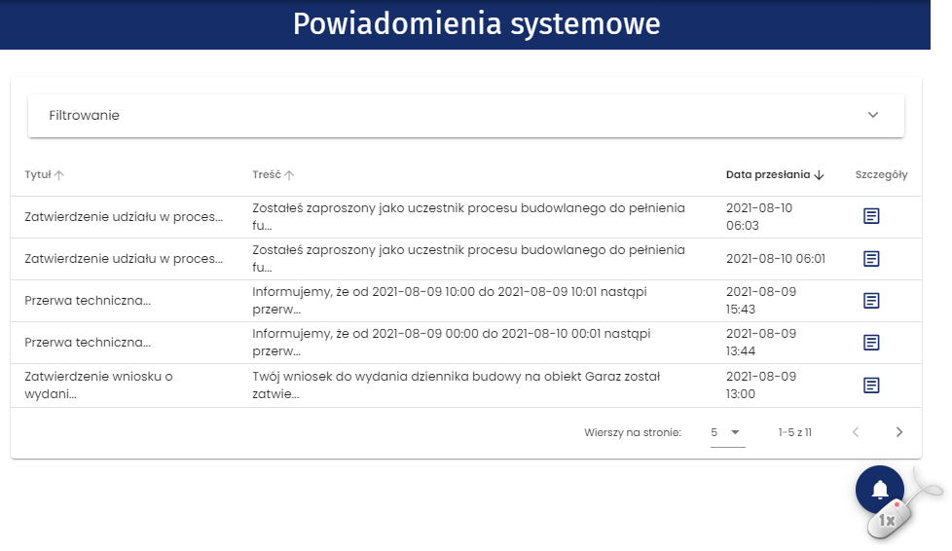
- Powiadomienia WebPush

Dane użytkownika
Okno Dane użytkownika zawiera zestaw szczegółowych informacji na temat użytkownika Systemu EDB. Część informacji zawartych w tej sekcji jest zapisywanych podczas rejestracji konta, jednak po tym procesie należy uzupełnić pozostałe wymagane informacje dotyczące użytkownika, w szczególności dane teleadresowe oraz informacje o uprawnieniach zawodowych (szczególnie ważne dla uczestników procesu budowlanego).

Informacje podstawowe
W sekcji Informacje podstawowe znajdują się dane użytkownika dotyczące konta użytkownika:
- Nazwa użytkownika – to adres e-mail;
- Typ podmiotu – wskazywany przy rejestracji konta użytkownika;
- Nadrzędna rola użytkowania – informacja o głównej roli użytkownika w systemie (uczestnik procesu budowlanego lub przedstawiciel organu administracji);
- Sposób logowania do systemu EDB – możliwe opcje to logowanie przez System EDB i logowanie przez Węzeł krajowy.
- Data utworzenia konta;
- Data aktywacji konta;
- Informacja czy konto jest zablokowane;
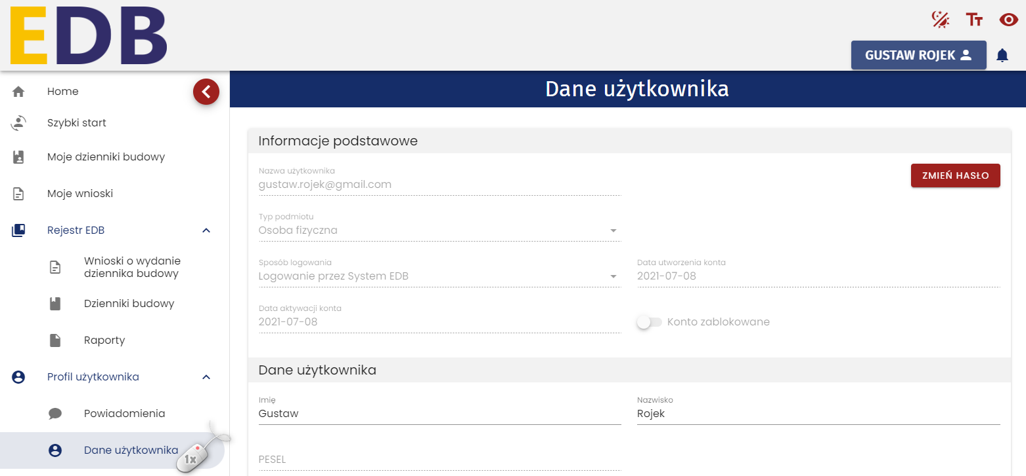
- Dane użytkownika – sekcja Informacje podstawowe
Uwaga! Modyfikacja informacji o użytkowniku zawartych w sekcji Dane użytkownika w ograniczonym zakresie jest możliwa do wykonania przez osoby posiadające uprawnienia do modyfikacji kont użytkowników Systemu EDB (administratorów systemu).
W sekcji informacji podstawowych znajduje się przycisk do zmiany hasła . Procedura zmiany hasła została opisana poniżej.
Uwaga! Procedura zmiany hasła nie dotyczy użytkowników logujących się do Systemu EDB za pośrednictwem Węzła Krajowego.

Dane kontaktowe
W sekcji Dane kontaktowe znajdują się dane teleadresowe użytkownika:
- Numery telefonów;
- Adres skrzynki ePUAP;
- Adres zamieszkania lub siedziby;
- Opcja wprowadzenia adresu do korespondencji w przypadku, jeśli jest inny niż adres zamieszkana/siedziby.

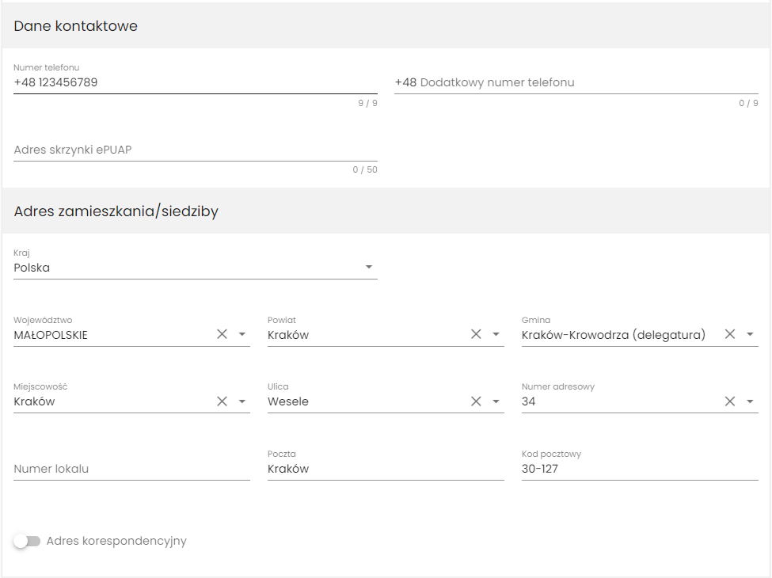
- Dane użytkownika – sekcje Dane kontaktowe, Adres zamieszkania/siedziby
Użytkownik może edytować dane w tej sekcji.

Regulaminy i zgody
W sekcji Regulaminy i zgody znajduje się zestawienie regulaminów i zgód funkcjonujących w systemie wraz ze wskazaniem na aktualny stan ich akceptacji przez użytkownika.
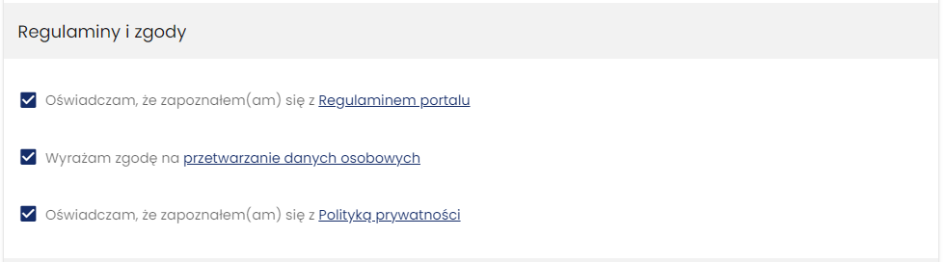
- Dane użytkownika – sekcja Regulaminy i zgody
Uwaga: Użytkownik może modyfikować akceptacje regulaminów/zgód tylko w zakresie tych pozycji, które nie mają statusu obligatoryjnych do akceptacji.

Uprawnienia zawodowe
Uprawnienia zawodowe są niezbędne dla uczestników procesu budowlanego pełniących funkcję:
- Kierownika budowy;
- Kierownika robót budowlanych;
- Geodety;
- Inspektora nadzoru inwestorskiego;
- Inspektora nadzoru autorskiego;
- Projektanta sprawującego nadzór autorski.
Uprawnienia zawodowe można zaimportować do Sytemu EDB z API GUGIK i Systemu ECRUB lub zdefiniować je ręcznie. Aby zaimportować dane z API GUGIK należy kliknąć przycisk , a następnie podać numer uprawnień geodety i kliknąć .

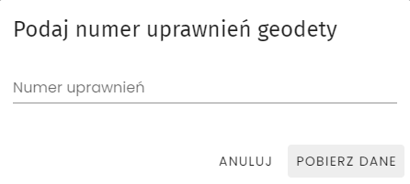
- Formularz importu uprawnień zawodowych z API GUGIK
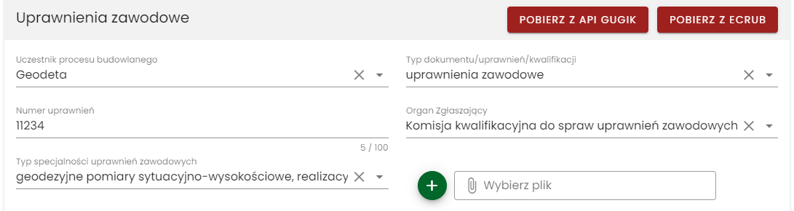
- Uprawnienia zawodowe pobrane z Sytemu APIGUGIK
W celu zaimportowania uprawnień zawodowych z Systemu należy kliknąć przycisk , następnie podać numer PESEL użytkownika i potwierdzić go klikając .
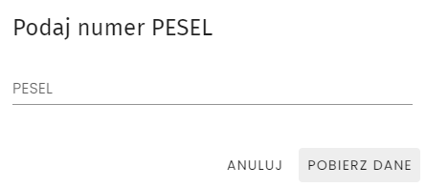
- Formularz importu uprawnień zawodowych z Sytemu eCRUB
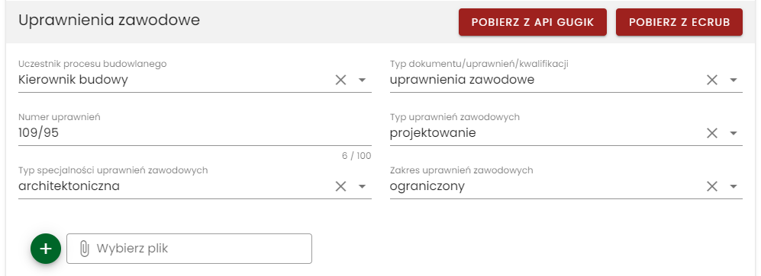
- Uprawnienia zawodowe pobrane z Sytemu eCRUB

Definiowanie uprawnień zawodowych ręcznie
W celu dodania uprawnień zawodowych ręcznie należy kliknąć ikonę , następnie uzupełnić formularz oraz dodać ewentualne dokumenty potwierdzające posiadanie uprawnień.

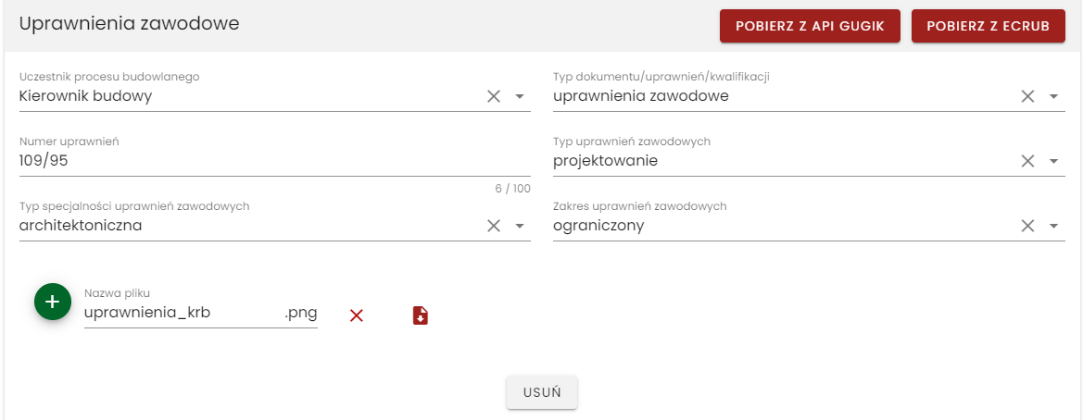
- Definiowanie uprawnień zawodowych ręcznie.
Wprowadzone dane należy zapisać klikając przycisk . Po zapisaniu danych w formularzu, obok nazwy skanu uprawnień pojawi się dodatkowa ikona , umożliwiająca pobranie dołączonych dokumentów na dysk komputera.
Możliwe jest dodanie większej liczby uprawnień – w takim przypadku każdorazowo należy kliknąć ikonę .
Usunięcie uprawnienia jest możliwe poprzez kliknięcie w przycisk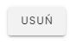 .

Zmiana hasła
W celu zmiany hasła konta użytkownika należy kliknąć przycisk Zmień hasło.
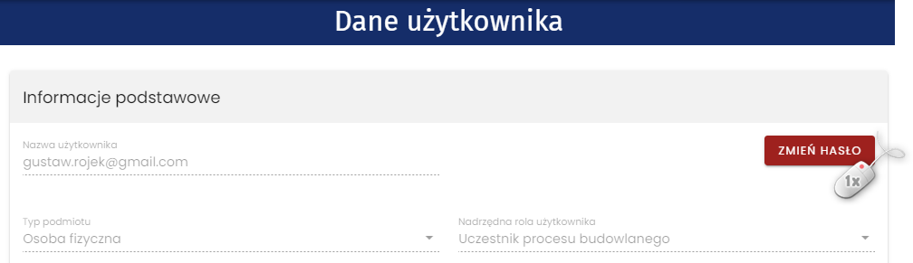
- Uruchomienie zmiany hasła do konta użytkownika
Na formularzu zmiany hasła należy wpisać i potwierdzić nowe hasło, następnie kliknąć przycisk Zmień.
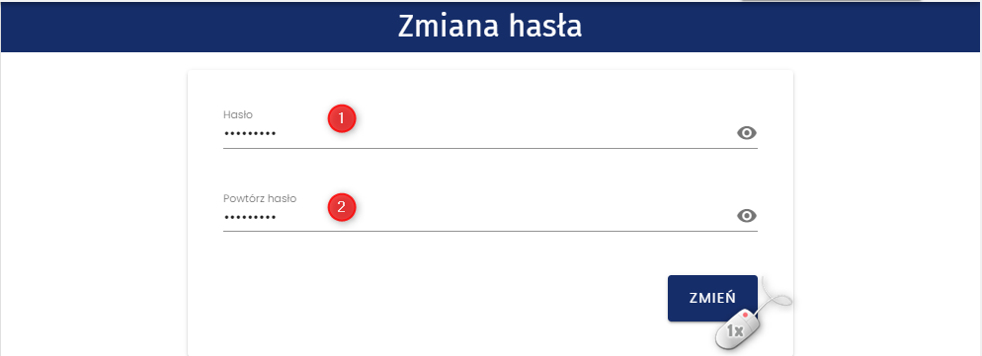
- Formularz zmiany hasła
Uwaga! Procedura zmiany hasła nie dotyczy użytkowników logujących się do Systemu EDB za pośrednictwem Węzła Krajowego.

Weryfikacja wydruku
Każdy wyeksportowany z systemu wydruk Elektronicznego Dziennika Budowy posiada unikatowy identyfikator wydruku, znajdujący się w stopce dokumentu, który umożliwia weryfikację autentyczności dokumentu elektronicznego wygenerowanego z systemu EDB. Identyfikator wydruku jest również zaszyty w kodzie QR umieszczonym w lewym dolnym rogu strony.
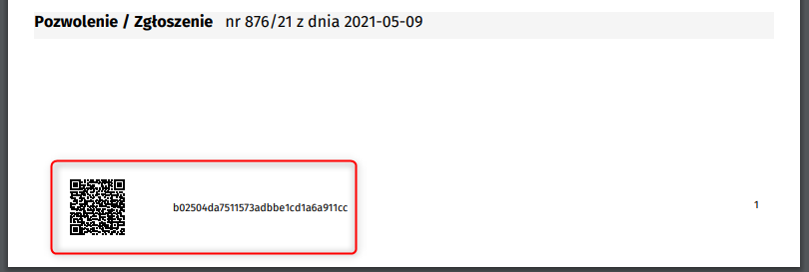
- Umiejscowienie identyfikatora wydruku i kodu QR w wydruku Elektronicznego Dziennika Budowy
Dostęp do weryfikacji wydruku jest możliwy bez konieczności logowania się do systemu. W tym celu, na stronie głównej EDB należy kliknąć przycisk znajdujący się w prawym górnym rogu okna przeglądarki, obok przycisku Zaloguj.
- Weryfikacja wydruku – dostęp bez logowania.
Dla zalogowanych użytkowników dostęp do weryfikacji znajduje się w Menu systemowym.
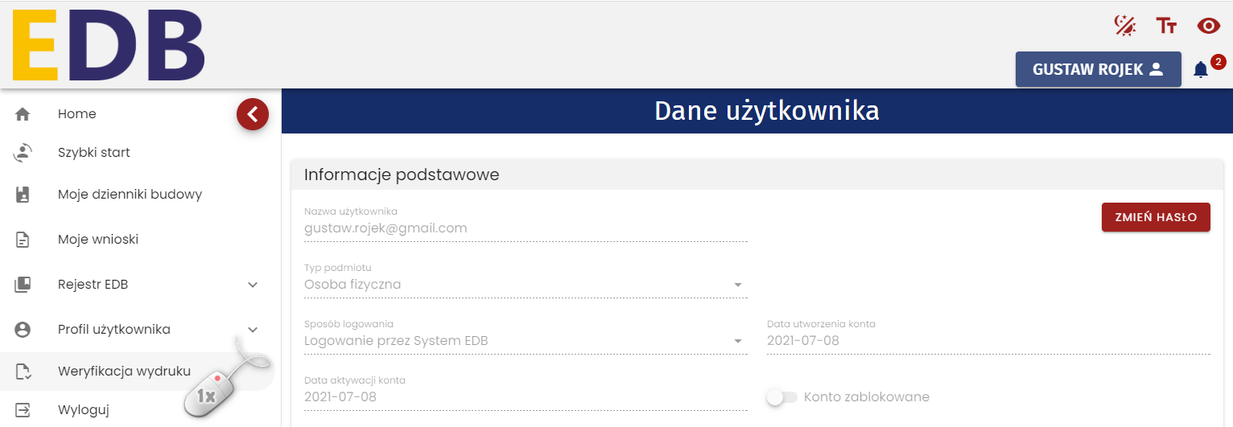
- Weryfikacja wydruku – dostęp dla zalogowanych użytkowników.

Aby zweryfikować wydruk należy wprowadzić identyfikator wydruku, zaznaczyć Nie jestem robotem, a następnie kliknąć przycisk .
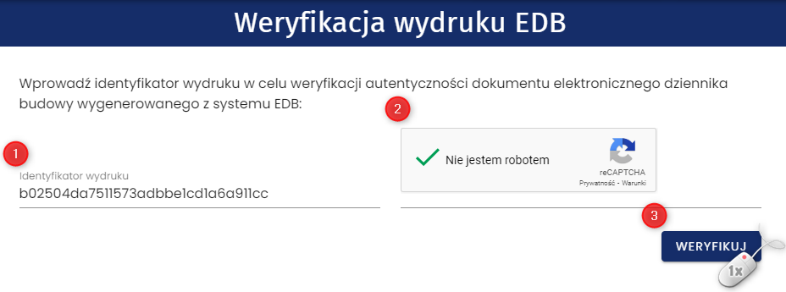
- Weryfikacja wydruku EDB
Po tym kroku wyświetli się wynik weryfikacji:
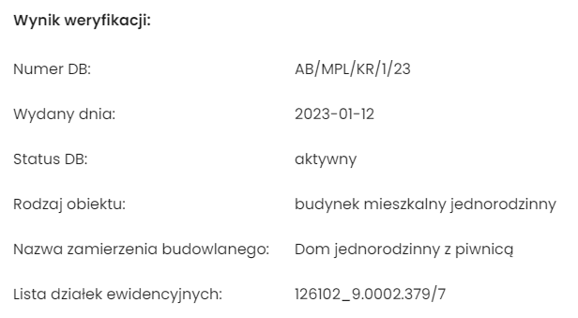
- Przykładowy wynik weryfikacji wydruku EDB
W przypadku wprowadzenia błędnego identyfikatora wydruku pojawi się komunikat z informacją, że dany wydruk nie został odnaleziony.
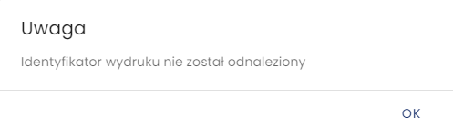
- Komunikat przy próbie weryfikacji błędnego identyfikatora wydruku EDB

